Астана қаласында әлеуметтік-еңбек саласындағы мемлекеттік көрсетілетін қызмет регламенттерін бекіту туралы
Күшін жойған
Астана қаласы әкімдігінің 2015 жылғы 27 шілдедегі № 158-1286 қаулысы. Астана қаласының Әділет департаментінде 2015 жылы 14 тамызда № 934 болып тіркелді. Күші жойылды - Нұр-Сұлтан қаласы әкімдігінің 2020 жылғы 5 тамыздағы № 158-1535 қаулысымен.
Ескерту. Күші жойылды - Нұр-Сұлтан қаласы әкімдігінің 05.08.2020 № 158-1535 (алғашқы ресми жарияланған күнінен кейін күнтізбелік он күн өткен соң қолданысқа енгізіледі) қаулысымен.
"Мемлекеттік көрсетілетін қызметтер туралы" Қазақстан Республикасының 2013 жылғы 15 сәуірдегі Заңының 16-бабына, Қазақстан Республикасы Денсаулық сақтау және әлеуметтік даму министрінің "Әлеуметтік-еңбек саласындағы мемлекеттік көрсетілетін қызмет стандарттарын бекіту туралы" 2015 жылғы 28 сәуірдегі № 279 бұйрығына сәйкес Астана қаласының - әкімдігі ҚАУЛЫ ЕТЕДІ:
1. Мыналар:
1) алып тасталды - Астана қаласы әкімдігінің 12.12.2017 № 158-2561 (алғашқы ресми жарияланған күнінен кейін күнтізбелік он күн өткен соң қолданысқа енгізіледі) қаулысымен.
2) "Семей ядролық сынақ полигонында ядролық сынақтардың салдарынан зардап шеккен азаматтарды тіркеу, біржолғы мемлекеттік ақшалай өтемақы төлеу, куәліктер беру" мемлекеттік көрсетілетін қызмет регламенті 2-қосымшаға сәйкес;
3) "Мүгедектерді сурдо-тифлотехникалық және міндетті гигиеналық құралдармен қамтамасыз ету" мемлекеттік көрсетілетін қызмет регламенті 3-қосымшаға сәйкес;
4) "Он сегіз жасқа дейінгі балаларға мемлекеттік жәрдемақы тағайындау" мемлекеттік көрсетілетін қызмет регламенті 4-қосымшаға сәйкес;
5) "Мемлекеттік атаулы әлеуметтік көмек тағайындау" мемлекеттік көрсетілетін қызмет регламенті 5-қосымшаға сәйкес;
6) "Жүріп-тұруы қиын бірінші топтағы мүгедектерге жеке көмекшінің және есту кемістігі бар мүгедектерге ымдау тілі маманының қызметтерін ұсыну үшін мүгедектерге құжаттарды ресімдеу" мемлекеттік көрсетілетін қызмет регламенті 6-қосымшаға сәйкес;
7) "Мүгедектерге кресло-арбалар беру" мемлекеттік көрсетілетін қызмет регламенті 7-қосымшаға сәйкес;
8) "Мүгедектерді санаторий-курорттық емдеумен қамтамасыз ету" мемлекеттік көрсетілетін қызмет регламенті 8-қосымшаға сәйкес;
9) "Медициналық-әлеуметтік мекемелерде (ұйымдарда) арнаулы әлеуметтік қызмет көрсетуге құжаттар ресімдеу" мемлекеттік көрсетілетін қызмет регламенті 9-қосымшаға сәйкес;
10) "Үйде күтім көрсету жағдайында арнаулы әлеуметтік қызмет көрсетуге құжаттар ресімдеу" мемлекеттік көрсетілетін қызмет регламенті 10-қосымшаға сәйкес;
11) "Жергілікті өкілді органдардың шешімдері бойынша мұқтаж азаматтардың жекелеген санаттарына әлеуметтік көмек тағайындау" мемлекеттік көрсетілетін қызмет регламенті 11-қосымшаға сәйкес;
12) "Өтініш берушінің (отбасының) атаулы әлеуметтік көмек алушыларға тиесілігін растайтын анықтама беру" мемлекеттік көрсетілетін қызмет регламенті 12-қосымшаға сәйкес;
13) "Оралман мәртебесін беру" мемлекеттік көрсетілетін қызмет регламенті 13-қосымшаға сәйкес;
14) "Ақталған адамға куәлік беру" мемлекеттік көрсетілетін қызмет регламенті 14-қосымшаға сәйкес;
15) "Жұмыс берушілерге тиісті әкімшілік-аумақтық бірліктің аумағында еңбек қызметін жүзеге асыру үшін не корпоративішілік ауыстыру шеңберінде шетелдік жұмыс күшін тартуға рұқсат беру және ұзарту" мемлекеттік көрсетілетін қызмет регламенті 15-қосымшаға сәйкес;
16) "Жұмыс іздеп жүрген адамдарды тіркеу" мемлекеттік көрсетілетін қызмет регламенті 16-қосымшаға сәйкес;
17) "Жұмыссыз ретінде жұмыс іздеп жүрген адамдарды тіркеу" мемлекеттік көрсетілетін қызмет регламенті 17-қосымшаға сәйкес бекітілсін.
Ескерту. 1-тармаққа өзгеріс енгізілді - Астана қаласы әкімдігінің 01.02.2017 № 158-159 (алғашқы ресми жарияланған күнінен кейін күнтізбелік он күн өткен соң қолданысқа енгізіледі); 02.05.2017 № 158-880 (алғашқы ресми жарияланған күнінен кейін күнтізбелік он күн өткен соң қолданысқа енгізіледі); 12.12.2017 № 158-2561 (алғашқы ресми жарияланған күнінен кейін күнтізбелік он күн өткен соң қолданысқа енгізіледі) қаулысымен. қаулыларымен.
2. "Астана қаласының Жұмыспен қамту және әлеуметтік бағдарламалар басқармасы" мемлекеттік мекемесінің басшысы осы қаулыны әділет органдарында мемлекеттік тіркеуді, кейіннен ресми және мерзімді баспа басылымдарында, сондай-ақ Қазақстан Республикасының Үкіметі белгілеген интернет-ресурста және Астана қаласы әкімдігінің интернет-ресурсында жариялануын жүргізсін.
3. Осы қаулының орындалуын бақылау Астана қаласы әкімінің орынбасары А.И. Лукинге жүктелсін.
4. Осы қаулы әділет органдарында мемлекеттік тіркелген күннен бастап күшіне енеді және алғаш ресми жарияланғаннан кейін күнтізбелік он күн өткен соң қолданысқа енгізіледі.
Астана қаласы әкімінің  міндетін атқарушы | С. Хорошун
Аcтана қаласы әкімдігінің
2015 жылғы 27 шілдедегі
№ 158-1286 қаулысына
1-қосымша
"Жұмыссыз азаматтарды тіркеу және есепке қою" мемлекеттік көрсетілетін қызмет регламенті
Ескерту. 1-қосымша алып тасталды - Астана қаласы әкімдігінің 12.12.2017 № 158-2561 (алғашқы ресми жарияланған күнінен кейін күнтізбелік он күн өткен соң қолданысқа енгізіледі) қаулысымен.
Аcтана қаласы әкімдігінің
2015 жылғы 27 шілдедегі
№ 158-1286 қаулысына
2-қосымша
"Семей ядролық сынақ полигонында ядролық сынақтардың салдарынан зардап шеккен азаматтарды тіркеу, біржолғы мемлекеттік ақшалай өтемақы төлеу, куәлік беру" мемлекеттік көрсетілетін қызмет регламенті
Ескерту. 2-қосымша жаңа редакцияда - Астана қаласы әкімдігінің 08.08.2016 № 158-1423 (алғаш ресми жарияланғаннан кейін күнтізбелік он күн өткен соң қолданысқа енгізіледі) қаулысымен.
1. Жалпы ережелер
1. "Семей ядролық сынақ полигонында ядролық сынақтардың салдарынан зардап шеккен азаматтарды тіркеу, біржолғы мемлекеттік ақшалай өтемақы төлеу, куәлік беру" мемлекеттік көрсетілетін қызметті (бұдан әрі – мемлекеттік көрсетілетін қызмет) "Астана қаласының Жұмыспен қамту, еңбек және әлеуметтік қорғау басқармасы" мемлекеттік мекемесі (бұдан әрі – көрсетілетін қызметті беруші) "Әлеуметтік-еңбек саласындағы мемлекеттік көрсетілетін қызмет стандарттарын бекіту туралы" Қазақстан Республикасының Денсаулық сақтау және әлеуметтік даму министрінің 2015 жылғы 28 cәуірдегі № 279 бұйрығымен бекітілген "Семей ядролық сынақ полигонындағы ядролық сынақтардың салдарынан зардап шеккен азаматтарды тіркеу, біржолғы мемлекеттік ақшалай өтемақы төлеу, куәлік беру" мемлекеттік көрсетілетін қызмет стандарты (бұдан әрі – Стандарт) (Нормативтік құқықтық актілерді мемлекеттік тіркеу тізілімінде № 11342 болып тіркелген) негізінде жеке тұлғаларға (бұдан әрі – көрсетілетін қызметті алушы) тегін көрсетіледі.
Өтініштерді қабылдау және мемлекеттік көрсетілетін қызмет нәтижелерін беру:
1) "Азаматтарға арналған үкімет" мемлекеттік корпорациясы" коммерциялық емес акционерлік қоғамы (бұдан әрі – Мемлекеттік корпорация);
2) көрсетілетін қызметті беруші арқылы жүзеге асырылады;
2. Мемлекеттік көрсетілетін қызмет нысаны: қағаз түрінде.
3. Мемлекеттік көрсетілетін қызмет нәтижесі:
көрсетілетін қызметті берушімен:
1) Қазақстан Республикасының азаматтарын Семей ядролық сынақ полигонындағы ядролық сынақтардың салдарынан зардап шеккендер деп тану туралы шешім;
2) куәлікті немесе оның телнұсқасын беру;
Мемлекеттік корпорацияда:
1) Қазақстан Республикасының азаматтарын Семей ядролық сынақ полигонындағы ядролық сынақтардың салдарынан зардап шеккендер деп тану туралы шешім;
2) куәлікті немесе оның телнұсқасын беру;
3) көрсетілетін қызметті алушылардың дербес шотына аудару жолымен өтемақы төлеу;
4) бас бостандығынан айыру орындарында жазасын өтеп жүрген көрсетілетін қызметті алушыларға жеке және заңды тұлғалардың ақшасын уақытша орналастыру қолма-қол ақшаны бақылау шоттарына қаражатты аудару арқылы өтемақы төлеу болып табылады.
2. Мемлекеттік көрсетілетін қызмет үдерісінде көрсетілетін қызметті берушінің құрылымдық бөлімшелерінің (қызметкерлерінің) іс-қимыл тәртібін сипаттау
4. Мемлекеттік қызмет көрсету бойынша рәсімдерді (іс-қимылдарды) бастауға көрсетілетін қызметті берушіге немесе Мемлекеттік корпорацияға жүгінген кезде Стандартқа 1-қосымшаға және (немесе) 2-қосымшаларға сәйкес нысан бойынша өтініш (тер) негіздеме болып табылады.
5. Мемлекеттік көрсетілетін қызмет үдерісінің құрамына кіретін әрбір рәсімнің (іс-қимылдың) мазмұны, оны орындау ұзақтығы:
1) бірінші рәсім (іс-қимыл) – көрсетілетін қызметті берушінің кеңсе маманы көрсетілетін қызметті алушының Стандарттың 9-тармағында көрсетілген құжаттар тізбесін қабылдайды және олардың тіркелуін жүзеге асырады – 30 (отыз) минут;
2) екінші рәсім (іс-қимыл) – көрсетілетін қызметті берушінің басшысы көрсетілетін қызметті алушының құжаттарымен танысады және көрсетілетін қызметті берушінің жауапты орындаушысын анықтайды – 1 (бір) жұмыс күн;
3) үшінші рәсім (іс-қимыл) – көрсетілетін қызметті берушінің жауапты орындаушысы көрсетілетін қызметті алушының құжаттарын қарайды және Қазақстан Республикасының азаматтарын Семей ядролық сынақ полигонындағы ядролық сынақтардың салдарынан зардап шеккендер деп тану туралы шешімді ресімдейді:
Семей ядролық сынақ полигонындағы ядролық сынақтардың салдарынан зардап шеккен азаматтарды тіркеу немес тіркеуден бас тарту туралы шешім қабылдау – 17 (он жеті) жұмыс күн;
алғашқы рет жүгінген көрсетілетін қызметті алушыларға куәлік беру – Семей ядролық сынақ полигонындағы ядролық сынақтардың салдарынан зардап шеккен азаматтарды тіркеу туралы шешім қабылданғаннан кейін 2 (екі) жұмыс күн;
куәліктің телнұсқасын беру – 2 (екі) жұмыс күн;
4) төртінші рәсім (іс-қимыл) – көрсетілетін қызметті берушінің басшысы Қазақстан Республикасының азаматтарын Семей ядролық сынақ полигонындағы ядролық сынақтардың салдарынан зардап шеккендер деп тану туралы шешімге, өтемақы төлеу туралы куәлікке немесе телнұсқаға қол қояды – 1 (бір) жұмыс күн;
5) бесінші рәсім (іс-қимыл) – көрсетілетін қызметті берушінің кеңсе маманы қол қойылған құжаттарды тіркейді және көрсетілетін қызметті алушыға мемлекетік қызмет көрсету нәтижесін береді, Мемлекеттік корпорацияға өтемақы төлеу туралы көрсетілетін қызметті алушыға құжаттарды жолдайды – 30 (отыз) минут.
Мемлекеттік корпорацияға өтемақыны төлеу кестеге сәйкес көрсетілетін қызметті алушының есеп шотына аудару арқылы жүргізіледі.
Мемлекеттік қызметті көрсету мерзімі мемлекеттік көрсетілетін қызмет туралы шешім қабылдау үшін қосымша сұраулар, тексерулер жүргізу қажет болған жағдайда, 1 (бір) айға ұзартылады.
6. Келесі рәсімді (іс-қимылды) орындауды бастау үшін негіз болатын мемлекеттік қызмет көрсету бойынша рәсімнің (іс-қимылдың) нәтижелері:
1) бірінші рәсімнің (іс-қимылдың) нәтижесі – көрсетілетін қызметті алушының тіркелген құжаттарын көрсетілетін қызметті берушінің басшысына бұрыштама қоюға жолдау;
2) екінші рәсімнің (іс-қимылдың) нәтижесі – көрсетілетін қызметті алушының құжаттарын көрсетілетін қызметті берушінің жауапты орындаушысына жолдау;
3) үшінші рәсімнің (іс-қимылдың) нәтижесі – көрсетілетін қызметті берушінің басшысына қол қою үшін көрсетілетін қызметті алушының ресімделген құжаттарын жолдау;
4) төртінші рәсімнің (іс-қимылдың) нәтижесі – көрсетілетін қызметті алушының қол қойылған құжаттарын көрсетілетін қызметті берушінің кеңсесіне жолдау;
5) бесінші рәсімнің (іс-қимылдың) нәтижесі – мемлекеттік көрсетілетін қызмет нәтижесін көрсетілетін қызметті алушыға беру, Мемлекеттік корпорация өтемақыны көрсетілетін қызметті алушылардың дербес шоттарына аудару жолымен төлейді.
3. Мемлекеттік көрсетілетін қызмет үдерісінде көрсетілетін қызметті берушінің құрылымдық бөлімшелерінің (қызметкерлерінің) өзара әрекет ету тәртібін сипаттау
7. Мемлекеттік көрсетілетін қызмет үдерісіне қатысатын көрсетілетін қызметті берушінің құрылымдық бөлімшелерінің (қызметкерлерінің) тізбесі:
1) көрсетілетін қызметті берушінің кеңсе маманы;
2) көрсетілетін қызметті берушінің басшысы;
3) көрсетілетін қызметті берушінің жауапты орындаушысы;
8. Әрбір ресімнің (іс-қимылдың) ұзақтығын көрсете отырып, көрсетілетін қызметті берушінің құрылымдық бөлімшелері (қызметкерлері) арасындағы ресімдердің (іс-қимылдардың) реттілігін сипаттау осы Регламентке 1-қосымшаға сәйкес блок-сызбамен сүйемелденеді.
4. Мемлекеттік корпорациямен және (немесе) басқа да көрсетілетін қызмет берушілермен өзара әрекет ету тәртібін, сондай-ақ мемлекеттік көрсетілетін қызмет үдерісінде ақпараттық жүйелерді пайдалану тәртібінің сипаттамасы
9. Мемлекеттік корпорацияға және (немесе) өзге көрсетілетін қызметті берушіге жүгіну тәртібінің сипаттамасы, көрсетілетін қызметті алушының сұрау салуын өңдеудің ұзақтығы:
1) көрсетілетін қызметті алушы өтінішті және Стандарттың 9-тармағында көрсетілген құжаттар тізбесін Мемлекеттік корпорация инспекторына тапсырады, Мемлекеттік корпорация инспекторы көрсетілетін қызметті алушының құжаттарын қабылдайды – 15 (он бес) минут және көрсетілетін қызметті берушіге жіберу үшін Мемлекеттік корпорацияның жинақтаушы бөліміне жолдайды – 1 (бір) жұмыс күн.
2) көрсетілетін қызметті берушінің кеңсе маманы Мемлекеттік корпорациядан келіп түскен көрсетілетін қызметті алушының құжаттарын тіркейді және көрсетілетін қызметті берушінің басшысына бұрыштама қою үшін жолдайды – 30 (отыз) минут;
3) көрсетілетін қызметті берушінің басшысы көрсетілетін қызметті алушының құжаттарымен танысады және құжаттарды көрсетілетін қызметті берушінің жауапты орындаушысына жолдайды – 1 (бір) жұмыс күн;
4) көрсетілетін қызметті берушінің жауапты орындаушысы көрсетілетін қызметті алушының құжаттарын қарайды, рәсімдейді және көрсетілетін қызметті берушінің басшысына қол қою үшін жібереді:
Семей ядролық сынақ полигонындағы ядролық сынақтардың салдарынан зардап шеккен азаматтарды тіркеу немес тіркеуден бас тарту туралы шешім қабылдау – 17 (он жеті) жұмыс күн;
алғашқы рет жүгінген көрсетілетін қызметті алушыларға куәлік беру – Семей ядролық сынақ полигонындағы ядролық сынақтардың салдарынан зардап шеккен азаматтарды тіркеу туралы шешім қабылданғаннан кейін 2 (екі) жұмыс күн;
куәліктің телнұсқасын беру – 2 (екі) жұмыс күн.
Мемлекеттік қызметті көрсету мерзімі мемлекеттік көрсетілетін қызмет туралы шешім қабылдау үшін қосымша сұраулар, тексерулер жүргізу қажет болған жағдайда, 1 (бір) айға ұзартылады.
5) көрсетілетін қызметті берушінің басшысы көрсетілетін қызметті алушының рәсімделген құжаттарына қол қояды және көрсетілетін қызметті берушінің кеңсесіне жолдайды – 1 (бір) жұмыс күн;
6) көрсетілетін қызметті берушінің кеңсе маманы көрсетілетін қызметті алушының қол қойылған құжаттарын тіркейді және Мемлекеттік корпорацияның курьеріне береді – 30 (отыз) минут;
7) Мемлекеттік корпорация инспекторы көрсетілетін қызметті алушыға мемлекеттік көрсетілетін қызмет нәтижесін береді – 20 (жиырма) минут.
Әрбір рәсімнің (іс-қимылдың) ұзақтығын көрсете отырып, көрсетілетін қызметті берушінің құрылымдық бөлімшелері (қызметкерлері) арасындағы рәсімдердің (іс-қимылдардың) реттілігін сипаттау осы Регламентке 2-қосымшаға сәйкес блок-сызбамен сүйемелденеді.
10. Мемлекеттік қызмет көрсетудің нәтижесін Мемлекеттік корпорациясы арқылы алу процесін, оның ұзақтылығын сипаттау:
1) мемлекеттік қызметті алушы Стандартта көрсетілген мерзімі аяқталғаннан соң мемлекеттік қызметті көрсету нәтижесін алуға жүгінеді;
2) мемлекеттік қызмет көрсету нәтижесін алған кезде рұқсат етілетін уақыты – 20 (жиырма) минут.
Мемлекеттік көрсетілетін қызмет үдерісіндегі рәсімдердің (іс-қимылдардың) реттілігін, көрсетілетін қызметті берушінің құрылымдық бөлімшелерінің (қызметкерлерінің) өзара іс-қимылдарының толық сипаттамасы, сондай-ақ өзге де көрсетілетін қызмет берушілермен және (немесе) Мемлекеттік корпорациямен өзара іс-қимыл тәртібі мен мемлекеттік көрсетілетін қызмет үдерісінде ақпараттық жүйелерді қолдану тәртібінің сипаттамасы осы Регламентке 3-қосымшаға сәйкес мемлекеттік көрсетілетін қызметінің бизнес-үдерістерінің анықтамалығында көрсетіледі. Мемлекеттік көрсетілетін қызметінің бизнес-үдерістерінің анықтамалығы "электрондық үкімет" веб-порталында, көрсетілетін қызметті берушінің интернет–ресурсында орналастырылады.
"Семей ядролық сынақ полигонында ядролық
сынақтардың салдарынан зардап шеккен
азаматтарды тіркеу, біржолғы мемлекеттік
ақшалай өтемақы төлеу, куәліктер беру"
мемлекеттік көрсетілетін қызмет регламентіне
1-қосымша
Әрбір рәсімнің (іс-қимылдың) ұзақтығын көрсете отырып, көрсетілетін қызметті берушінің құрылымдық бөлімшелері (қызметкерлері) арасындағы рәсімдердің (іс-қимылдардың) реттілігі сипаттамасының блок-сызбасы

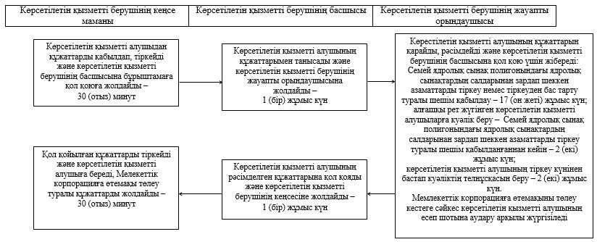

"Семей ядролық сынақ полигонында ядролық
сынақтардың салдарынан зардап шеккен
азаматтарды тіркеу, біржолғы мемлекеттік
ақшалай өтемақы төлеу, куәліктер беру"
мемлекеттік көрсетілетін қызмет регламентіне
2-қосымша
Әрбір рәсімнің (іс-қимылдың) ұзақтығын көрсете отырып, көрсетілетін қызметті берушінің құрылымдық бөлімшелері (қызметкерлері) арасындағы рәсімдердің (іс-қимылдардың) реттілігі сипаттамасының блок-сызбасы

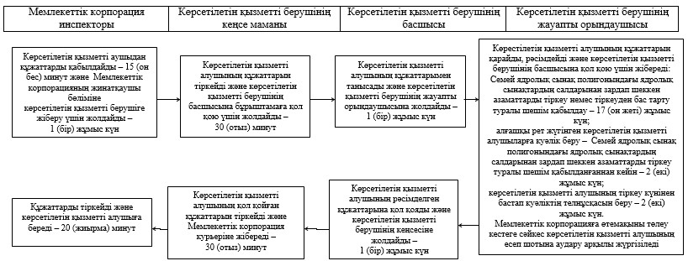

"Семей ядролық сынақ полигонында ядролық
сынақтардың салдарынан зардап шеккен
азаматтарды тіркеу, біржолғы мемлекеттік
ақшалай өтемақы төлеу, куәліктер беру"
мемлекеттік көрсетілетін қызмет регламентіне
3-қосымша
Мемлекеттік көрсетілетін қызметтің бизнес-үдерістерінің анықтамалығы

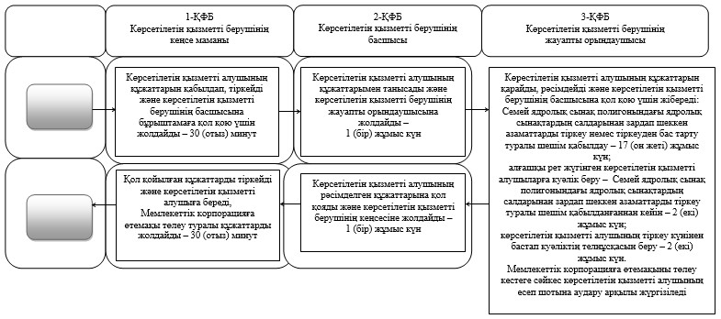

ҚФБ – құрылымдық-функционалдық бірлік: көрсетілетін қызметті берушінің құрылымдық бөлімшелерінің (қызметкерлерінің), мемлекеттік корпорацияның, "электрондық үкімет" веб-порталының өзара іс-қимылы

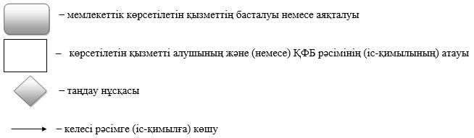

Аcтана қаласы әкімдігінің
2015 жылғы 27 шілдедегі
№ 158-1286 қаулысына
3-қосымша
"Мүгедектерді сурдо-тифлотехникалық және міндетті гигиеналық құралдармен қамтамасыз ету" мемлекеттік көрсетілетін қызмет регламенті 1. Жалпы ережелер
1. "Мүгедектерді сурдо-тифлотехникалық және міндетті гигиеналық құралдармен қамтамасыз ету" мемлекеттік көрсетілетін қызмет (бұдан әрі – мемлекеттік көрсетілетін қызмет) Қазақстан Республикасы Денсаулық сақтау және әлеуметтік даму министрінің 2015 жылғы 28 cәуірдегі № 279 бұйрығымен бекітілген "Мүгедектерді сурдо-тифлотехникалық және міндетті гигиеналық құралдармен қамтамасыз ету" мемлекеттік көрсетілетін қызмет стандарты (бұдан әрі – Стандарт) негізінде "Астана қаласының Жұмыспен қамту, еңбек және әлеуметтік қорғау басқармасы" мемлекеттік мекемесімен (бұдан әрі – көрсетілетін қызметті беруші) көрсетіледі.
Өтініштерді қабылдау және мемлекеттік көрсетілетін қызмет нәтижелерін беру көрсетілетін қызметті беруші арқылы жүзеге асырылады.
Ескерту. 1 – тармаққа өзгерістер енгізілді - Астана қаласы әкімдігінің 08.08.2016 № 158-1423 (алғаш ресми жарияланғаннан кейін күнтізбелік он күн өткен соң қолданысқа енгізіледі) қаулысымен.
2. Мемлекеттік қызметті көрсету нысаны – қағаз түрінде.
Ескерту. 2-тармақ жаңа редакцияда - Астана қаласы әкімдігінің 12.12.2017 № 158-2561 (алғашқы ресми жарияланған күнінен кейін күнтізбелік он күн өткен соң қолданысқа енгізіледі) қаулысымен.
3. Мемлекеттік көрсетілетін қызмет нәтижесі – мүгедектерге сурдо–тифлотехникалық және міндетті гигиеналық құралдар беру мерзімдері көрсетілген құжаттарды ресімдеу туралы хабарлама.
Мемлекеттік қызметті көрсету нәтижесін ұсыну нысаны: қағаз түрінде.
Ескерту. 3-тармаққа өзгеріс енгізілді - Астана қаласы әкімдігінің 12.12.2017 № 158-2561 (алғашқы ресми жарияланған күнінен кейін күнтізбелік он күн өткен соң қолданысқа енгізіледі) қаулысымен.
2. Мемлекеттік көрсетілетін қызмет үдерісінде көрсетілетін қызметті берушінің құрылымдық бөлімшелерінің (қызметкерлерінің) іс-қимыл тәртібінің сипаттамасы
4. Мемлекеттік қызметті көрсету үшін көрсетілетін қызметті берушіге жүгінген кезде – Стандарттың қосымшасына сәйкес нысан бойынша өтініш негіз болып табылады.
5. Мемлекеттік көрсетілетін қызмет үдерісінің құрамына кіретін әрбір рәсімнің (іс-қимылдың) мазмұны және оның нәтижесі:
1) көрсетілетін қызметті берушінің кеңсе маманы көрсетілетін қызметті алушы Стандарттың 9-тармағында көрсетілген қажетті құжаттарды тапсырғанынан бастап 15 (он бес) минут ішінде қабылдайды және олардың тіркелуін жүзеге асырады.
Нәтижесі – құжаттарды көрсетілетін қызметті берушінің басшысына бұрыштама қоюға жолдау;
2) көрсетілетін қызметті берушінің басшысы 1 (бір) жұмыс күні ішінде көрсетілетін қызметті алушының құжаттарымен танысады және көрсетілетін қызметті берушінің жауапты орындаушысын анықтайды.
Нәтижесі – құжаттарды көрсетілетін қызметті берушінің жауапты орындаушысына жолдау;
3) көрсетілетін қызметті берушінің жауапты орындаушысы келіп түскен құжаттарды 5 (бес) жұмыс күні ішінде қарайды, мүгедектерге сурдо-тифлотехникалық және міндетті гигиеналық құралдар беру мерзімдері көрсетілген хабарламаны рәсімдейді және көрсетілетін қызметті берушінің басшысына қол қою үшін жібереді.
Нәтижесі – хабарламаны көрсетілетін қызметті берушінің басшысына қол қою үшін жіберу;
4) көрсетілетін қызметті берушінің басшылығы 1 (бір) жұмыс күні ішінде хабарламаға қол қояды.
Нәтижесі – қол қойылған хабарламаны көрсетілетін қызметті берушінің кеңсесіне жолдау;
5) көрсетілетін қызметті берушінің кеңсе маманы 15 (он бес) минут ішінде хабарламаны тіркейді және көрсетілетін қызметті алушыға мемлекетік қызмет нәтижесін береді.
Нәтижесі – хабарламаны көрсетілетін қызметті алушыға беру.
3. Мемлекеттік көрсетілетін қызмет үдерісінде көрсетілетін қызметті берушінің құрылымдық бөлімшелерінің (қызметкерлерінің) іс-қимыл тәртібін сипаттау
6. Мемлекеттік көрсетілетін қызмет үдерісіне қатысатын көрсетілетін қызметті берушінің құрылымдық бөлімшелерінің (қызметкерлерінің) тізбесі:
1) көрсетілетін қызметті берушінің кеңсе маманы;
2) көрсетілетін қызметті берушінің басшылығы;
3) көрсетілетін қызметті берушінің жауапты орындаушысы.
7. Әрбір рәсімнің (іс-қимылдың) ұзақтығын көрсете отырып, көрсетілетін қызметті берушінің құрылымдық бөлімшелері (қызметкерлері) арасындағы рәсімдердің (іс-қимылдардың) реттілігін сипаттау Регламентке 1-қосымшаға сәйкес блок-сызбамен сүйемелденеді.
8. Мемлекеттік көрсетілетін қызмет үдерісінде рәсімдердің (іс-қимылдардың) реттілігін, көрсетілетін қызметті берушінің құрылымдық бөлімшелерінің (қызметкерлерінің) өзара іс-әрекеттерінің толық сипаттамасы Регламентке 2-қосымшаға сәйкес мемлекеттік көрсетілетін қызметтің бизнес-үдерістерінің анықтамалығында көрсетіледі. Мемлекеттік көрсетілетін қызметтің бизнес-үдерістерінің анықтамалығы "электрондық үкімет" веб-порталында, көрсетілетін қызметті берушінің интернет–ресурсында орналастырылады.
"Мүгедектерді сурдо-тифлотехникалық және
міндетті гигиеналық құралдармен қамтамасыз ету"
мемлекеттік көрсетілетін қызмет регламентіне
1-қосымша
Әрбір рәсімнің (іс-қимылдың) ұзақтығын көрсете отырып, көрсетілетін қызметті берушінің құрылымдық бөлімшелері (қызметкерлері) арасындағы рәсімдердің (іс-қимылдардың) реттілігін сипаттау блок-сызбасы

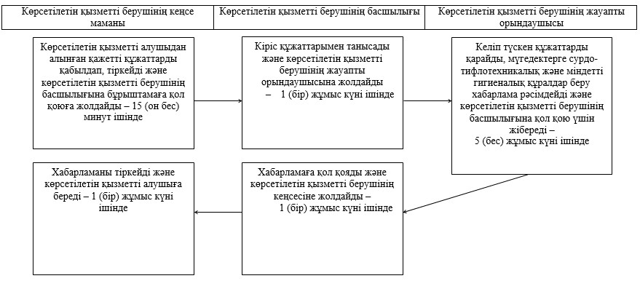

"Мүгедектерді сурдо-тифлотехникалық және
міндетті гигиеналық құралдармен қамтамасыз ету"
мемлекеттік көрсетілетін қызмет регламентіне
2-қосымша
Мемлекеттік көрсетілетін қызметтің бизнес-үдерістерінің анықтамалығы

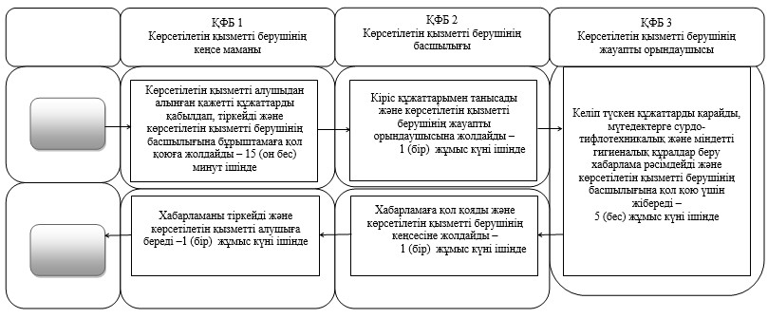

ҚФБ – құрылымдық-функционалдық бірлік: көрсетілетін қызметті берушінің құрылымдық бөлімшелерінің (қызметкерлерінің), халыққа қызмет көрсету орталығының, "электрондық үкімет" веб-порталының өзара іс-қимылының

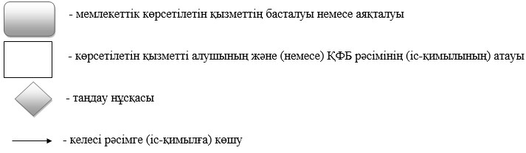

Аcтана қаласы әкімдігінің
2015 жылғы 27 шілдедегі
№ 158-1286 қаулысына
4-қосымша
Он сегіз жасқа дейінгі балаларға мемлекеттік жәрдемақы тағайындау" мемлекеттік көрсетілетін қызмет регламенті
Ескерту. 4-қосымша жаңа редакцияда - Астана қаласы әкімдігінің 08.08.2016 № 158-1423 (алғаш ресми жарияланғаннан кейін күнтізбелік он күн өткен соң қолданысқа енгізіледі) қаулысымен.
1. Жалпы ережелер
1. "Он сегіз жасқа дейінгі балаларға мемлекеттік жәрдемақы тағайындау" мемлекеттік көрсетілетін қызметті (бұдан әрі – мемлекеттік көрсетілетін қызмет) "Әлеуметтік-еңбек саласындағы мемлекеттік көрсетілетін қызмет стандарттарын бекіту туралы" Қазақстан Республикасының Денсаулық сақтау және әлеуметтік даму министрінің 2015 жылғы 28 cәуірдегі № 279 бұйрығымен бекітілген "Он сегіз жасқа дейінгі балаларға мемлекеттік жәрдемақы тағайындау" мемлекеттік көрсетілетін қызмет стандарты (бұдан әрі – Стандарт) (Нормативтік құқықтық актілерді мемлекеттік тіркеу тізілімінде № 11342 болып тіркелген) негізінде "Астана қаласының Жұмыспен қамту, еңбек және әлеуметтік қорғау басқармасы" мемлекеттік мекемесі (бұдан әрі – көрсетілетін қызметті беруші) жеке тұлғаларға (бұдан әрі – көрсетілетін қызметті алушы) тегін көрсетеді.
Өтініштерді қабылдау және мемлекеттік көрсетілетін қызмет нәтижелерін беру:
1) "Азаматтарға арналған үкімет" мемлекеттік корпорациясы" коммерциялық емес акционерлік қоғамы (бұдан әрі – Мемлекеттік корпорация);
2) көрсетілетін қызметті беруші арқылы жүзеге асырылады.
2. Мемлекеттік көрсетілетін қызмет нысаны: қағаз түрінде.
3. Мемлекеттік қызметті көрсету нәтижесі – он сегіз жасқа дейінгі балаларға мемлекеттік жәрдемақы тағайындау немесе тағайындаудан бас тарту туралы хабарлама.
Мемлекеттік көрсетілетін қызмет нәтижесін ұсыну нысаны: қағаз түрінде.
2. Мемлекеттік көрсетілетін қызмет үдерісінде көрсетілетін қызметті берушінің құрылымдық бөлімшелерінің (қызметкерлерінің) іс-қимыл тәртібін сипаттау
4. Көрсетілетін қызметті берушінің көрсетілетін қызметті алушыдан өтінішті және Стандарттың 9-тармағында қарастырылған мемлекеттік көрсетілетін қызмет үшін қажетті құжаттарды алуы Мемлекеттік қызмет көрсету бойынша рәсімдерді (іс-қимылдарды) бастауға негіз болып табылады.
5. Мемлекеттік көрсетілетін қызмет үдерісінің құрамына кіретін әрбір рәсімнің (іс-қимылдың) мазмұны, оны орындау ұзақтығы:
1) бірінші рәсім (іс-қимыл) – көрсетілетін қызметті берушінің кеңсе маманы көрсетілетін қызметті алушы ұсынған Стандарттың 9-тармағында көрсетілген құжаттар тізбесін қабылдайды және олардың тіркелуін жүзеге асырады – 15 (он бес) минут;
2) екінші рәсім (іс-қимыл) – көрсетілетін қызметті берушінің басшысы көрсетілетін қызметті алушының құжаттарымен танысады және көрсетілетін қызметті берушінің жауапты орындаушысын анықтайды – 1 (бір) жұмыс күн;
3) үшінші рәсім (іс-қимыл) – көрсетілетін қызметті берушінің жауапты орындаушысы көрсетілетін қызметті алушының құжаттарын қарайды, он сегіз жасқа дейінгі балаларға мемлекеттік жәрдемақы тағайындау немесе тағайындаудан бас тарту туралы хабарламаны рәсімдейді және көрсетілетін қызметті берушінің басшысына қол қою үшін жібереді – 4 (төрт) жұмыс күн;
4) төртінші рәсім (іс-қимыл) – көрсетілетін қызметті берушінің басшысы он сегіз жасқа дейінгі балаларға мемлекеттік жәрдемақы тағайындау немесе тағайындаудан бас тарту туралы хабарламаға қол қояды – 1 (бір) жұмыс күн;
5) бесінші рәсім (іс-қимыл) – көрсетілетін қызметті берушінің кеңсе маманы он сегіз жасқа дейінгі балаларға мемлекеттік жәрдемақы тағайындау немесе тағайындаудан бас тарту туралы хабарламаны тіркейді – 15 (он бес) минут;
6. Келесі рәсімді (іс-қимылды) орындауды бастау үшін негіз болатын мемлекеттік қызмет көрсету бойынша рәсімнің (іс-қимылдың) нәтижелері:
1) бірінші рәсімнің (іс-қимылдың) нәтижесі – көрсетілетін қызметті алушының құжаттарын көрсетілетін қызметті берушінің басшысына бұрыштама қоюға жіберу;
2) екінші рәсімнің (іс-қимылдың) нәтижесі – көрсетілетін қызметті алушының құжаттарын көрсетілетін қызметті берушінің жауапты орындаушысына жолдау;
3) үшінші рәсімнің (іс-қимылдың) нәтижесі – он сегіз жасқа дейінгі балаларға мемлекеттік жәрдемақы тағайындау немесе тағайындаудан бас тарту туралы хабарламаны көрсетілетін қызметті берушінің басшысына қол қою үшін жолдау;
4) төртінші рәсімнің (іс-қимылдың) нәтижесі – көрсетілетін қызметті алушыға он сегіз жасқа дейінгі балаларға мемлекеттік жәрдемақы тағайындау немесе тағайындаудан бас тарту туралы хабарламаны беру;
5) бесінші рәсімнің (іс-қимылдың) нәтижесі – көрсетілетін қызметті алушыға он сегіз жасқа дейінгі балаларға мемлекеттік жәрдемақы тағайындау немесе тағайындаудан бас тарту туралы хабарламаны беру.
3. Мемлекеттік көрсетілетін қызмет үдерісінде көрсетілетін қызметті берушінің құрылымдық бөлімшелерінің (қызметкерлерінің) өзара әрекет ету тәртібін сипаттау
7. Мемлекеттік көрсетілетін қызмет үдерісіне қатысатын көрсетілетін қызметті берушінің құрылымдық бөлімшелерінің (қызметкерлерінің) тізбесі:
1) көрсетілетін қызметті берушінің кеңсе маманы;
2) көрсетілетін қызметті берушінің басшысы;
3) көрсетілетін қызметті берушінің жауапты орындаушысы;
8. Әрбір ресімнің (іс-қимылдың) ұзақтығын көрсете отырып, көрсетілетін қызметті берушінің құрылымдық бөлімшелері (қызметкерлері) арасындағы ресімдердің (іс-қимылдардың) реттілігін сипаттау осы Регламентке 1-қосымшаға сәйкес блок-сызбамен сүйемелденеді.
4. Мемлекеттік корпорациямен және (немесе) басқа да көрсетілетін қызмет берушілермен өзара әрекет ету тәртібін, сондай-ақ мемлекеттік көрсетілетін қызмет үдерісінде ақпараттық жүйелерді пайдалану тәртібін сипаттау
9. Мемлекеттік корпорацияға және (немесе) өзге көрсетілетін қызметті берушіге жүгіну тәртібінің сипаттамасы, көрсетілетін қызметті алушының сұрау салуын өңдеудің ұзақтығы:
1) көрсетілетін қызметті алушы өтінішті және Стандарттың 9-тармағында көрсетілген құжаттар тізбесін Мемлекеттік корпорация инспекторына тапсырады, Мемлекеттік корпорация инспекторы құжаттарды қабылдайды – 15 (он бес) минут және Мемлекеттік корпорацияның жинақтаушы бөліміне көрсетілетін қызметті берушіге жіберу үшін жолдайды – 1 (бір) жұмыс күн;
2) көрсетілетін қызметті берушінің кеңсе маманы Мемлекеттік корпорациядан келіп түскен көрсетілетін қызметті алушының құжаттарын тіркейді және көрсетілетін қызметті берушінің басшысына бұрыштама қою үшін жолдайды – 15 (он бес) минут;
3) көрсетілетін қызметті берушінің басшысы көрсетілетін қызметті алушының құжаттарымен танысады және құжаттарды көрсетілетін қызметті берушінің жауапты орындаушысына жолдайды – 1 (бір) жұмыс күн;
4) көрсетілетін қызметті берушінің жауапты орындаушысы көрсетілетін қызметті алушының құжаттарын қарайды, он сегіз жасқа дейінгі балаларға мемлекеттік жәрдемақы тағайындау немесе тағайындаудан бас тарту туралы хабарламаны рәсімдейді және көрсетілетін қызметті берушінің басшысына қол қою үшін жібереді – 4 (төрт) жұмыс күн;
5) көрсетілетін қызметті берушінің басшысы он сегіз жасқа дейінгі балаларға мемлекеттік жәрдемақы тағайындау немесе тағайындаудан бас тарту туралы хабарламаға қол қояды және көрсетілетін қызметті берушінің кеңсесіне жолдайды – 1 (бір) жұмыс күн;
6) көрсетілетін қызметті берушінің кеңсе маманы он сегіз жасқа дейінгі балаларға мемлекеттік жәрдемақы тағайындау немесе тағайындаудан бас тарту туралы хабарламаны тіркейді және Мемлекеттік корпорацияның курьеріне береді – 15 (он бес) минут;
7) Мемлекеттік корпорация инспекторы он сегіз жасқа дейінгі балаларға мемлекеттік жәрдемақы тағайындау немесе тағайындаудан бас тарту туралы хабарламаны көрсетілетін қызметті алушыға береді – 15 (он бес) минут.
Әрбір рәсімнің (іс-қимылдың) ұзақтығын көрсете отырып, көрсетілетін қызметті берушінің құрылымдық бөлімшелері (қызметкерлері) арасындағы рәсімдердің (іс-қимылдардың) реттілігін сипаттау осы Регламентке 2-қосымшаға сәйкес блок-сызбамен сүйемелденеді.
10. Мемлекеттік қызмет көрсетудің нәтижесін Мемлекеттік корпорациясы арқылы алу процесін, оның ұзақтылығын сипаттау:
1) мемлекеттік қызметті алушы Стандартта көрсетілген мерзімі аяқталғаннан соң мемлекеттік қызметті көрсету нәтижесін алуға жүгінеді;
2) мемлекеттік қызмет көрсету нәтижесін алған кезде рұқсат етілетін уақыты – 20 (жиырма) минут.
Мемлекеттік көрсетілетін қызмет үдерісінде рәсімдердің (іс-қимылдардың) ретін, көрсетілетін қызметті берушінің құрылымдық бөлімшелерінің (қызметкерлерінің) өзара іс-қимылдарының толық сипаттамасы, сонымен қатар өзге көрсетілген қызмет берушілермен және (немесе) Мемлекеттік корпорациямен өзара іс-қимыл тәртібі және мемлекеттік көрсетілетін қызмет үдерісінде ақпараттық жүйелерді қолдану тәртібінің сипаттамасы осы Регламентке 3-қосымшаға сәйкес мемлекеттік көрсетілетін қызметтің бизнес-үдерістерінің анықтамалығында көрсетіледі. Мемлекеттік көрсетілетін қызметтің бизнес-үдерістерінің анықтамалығы "электрондық үкімет" веб-порталында және көрсетілетін қызметті берушінің интернет–ресурсында орналастырылады.
"Он сегіз жасқа дейінгі балаларға
мемлекеттік жәрдемақы тағайындау"
мемлекеттік көрсетілетін қызмет
регламентіне
1-қосымша
Әрбір рәсімнің (іс-қимылдың) ұзақтығын көрсете отырып, көрсетілетін қызметті берушінің құрылымдық бөлімшелері (қызметкерлері) арасындағы рәсімдердің (іс-қимылдардың) реттілігін сипаттау блок-сызбасы

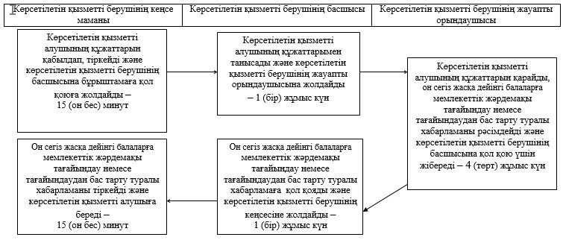

"Он сегіз жасқа дейінгі балаларға
мемлекеттік жәрдемақы тағайындау"
мемлекеттік көрсетілетін қызмет
регламентіне
2-қосымша
Әрбір рәсімнің (іс-қимылдың) ұзақтығын көрсете отырып, көрсетілетін қызметті берушінің құрылымдық бөлімшелері (қызметкерлері) арасындағы рәсімдердің (іс-қимылдардың) реттілігін сипаттау блок-сызбасы

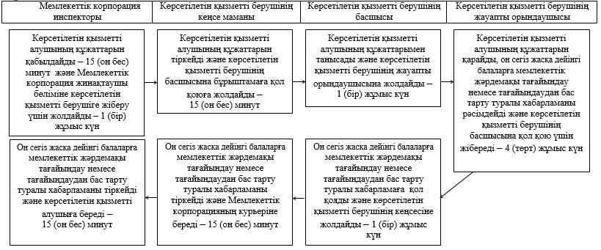

"Он сегіз жасқа дейінгі балаларға
мемлекеттік жәрдемақы тағайындау"
мемлекеттік көрсетілетін қызмет
регламентіне
3-қосымша
Мемлекеттік көрсетілетін қызметтің бизнес-үдерістерінің анықтамалығы

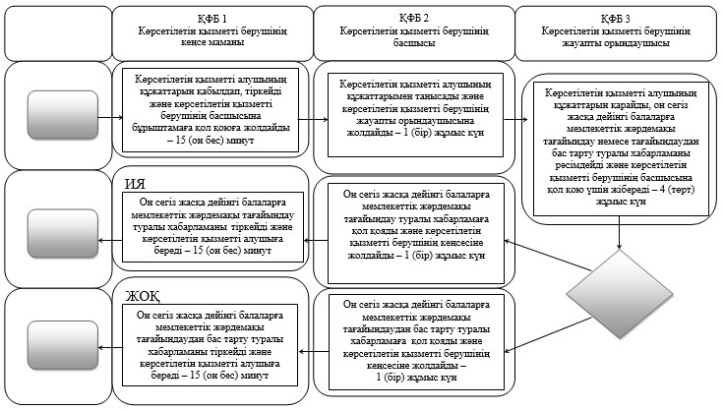

ҚФБ – құрылымдық-функционалдық бірлік: көрсетілетін қызметті берушінің құрылымдық бөлімшелерінің (қызметкерлерінің), мемлекеттік корпорацияның, "электрондық үкімет" веб-порталының өзара іс-қимылы

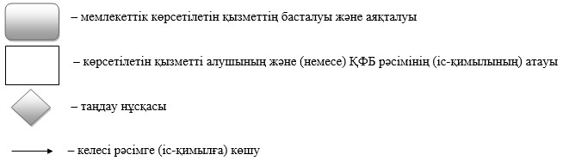

Аcтана қаласы әкімдігінің
2015 жылғы 27 шілдедегі
№ 158-1286 қаулысына
5-қосымша
"Мемлекеттік атаулы әлеуметтік көмек тағайындау" мемлекеттік көрсетілетін қызмет регламенті
Ескерту. 5-қосымша жаңа редакцияда - Астана қаласы әкімдігінің 08.08.2016 № 158-1423 (алғаш ресми жарияланғаннан кейін күнтізбелік он күн өткен соң қолданысқа енгізіледі) қаулысымен.
1. Жалпы ережелер
1. "Мемлекеттік атаулы әлеуметтік көмек тағайындау" мемлекеттік көрсетілетін қызметті (бұдан әрі – мемлекеттік көрсетілетін қызмет) "Әлеуметтік-еңбек саласындағы мемлекеттік көрсетілетін қызмет стандарттарын бекіту туралы" Қазақстан Республикасының Денсаулық сақтау және әлеуметтік даму министрінің 2015 жылғы 28 cәуірдегі № 279 бұйрығымен бекітілген "Мемлекеттік атаулы әлеуметтік көмек тағайындау" мемлекеттік көрсетілетін қызмет стандарты (бұдан әрі – Стандарт) (Нормативтік құқықтық актілерді мемлекеттік тіркеу тізілімінде № 11342 болып тіркелген) негізінде "Астана қаласының Жұмыспен қамту, еңбек және әлеуметтік қорғау басқармасы" мемлекеттік мекемесі (бұдан әрі – көрсетілетін қызметті беруші) жеке тұлғаларға (бұдан әрі – көрсетілетін қызметті алушы) тегін көрсетеді.
Өтініштерді қабылдау және мемлекеттік көрсетілетін қызмет нәтижелерін беру:
1) "Азаматтарға арналған үкімет" мемлекеттік корпорациясы" коммерциялық емес акционерлік қоғамы (бұдан әрі – Мемлекеттік корпорация);
2) көрсетілетін қызметті беруші арқылы жүзеге асырылады;
2. Мемлекеттік көрсетілетін қызмет нысаны: қағаз түрінде.
3. Мемлекеттік көрсетілетін қызмет нәтижесі – мемлекеттік атаулы әлеуметтік көмекті тағайындау (тағайындаудан бас тарту) туралы хабарлама.
Мемлекеттік көрсетілетін қызмет нәтижесін ұсыну нысаны: қағаз түрінде.
2. Мемлекеттік көрсетілетін қызмет үдерісінде көрсетілетін қызметті берушінің құрылымдық бөлімшелерінің (қызметкерлерінің) іс-қимыл тәртібін сипаттау
4. Мемлекеттік қызмет көрсету бойынша рәсімдерді (іс-қимылдарды) бастауға көрсетілетін қызметті берушіге немесе Мемлекеттік корпорацияға жүгінген кезде Стандартқа 1-қосымшаға сәйкес нысан бойынша көрсетілетін қызметті алушының өтініші негіз болып табылады.
5. Мемлекеттік көрсетілетін қызмет үдерісінің құрамына кіретін әрбір рәсімнің (іс-қимылдың) мазмұны, оны орындау ұзақтығы:
1) бірінші рәсім (іс-қимыл) – көрсетілетін қызметті берушінің кеңсе маманы көрсетілетін қызметті алушы ұсынған Стандарттың 9-тармағында көрсетілген құжаттар тізбесін қабылдайды және олардың тіркелуін жүзеге асырады – 15 (он бес) минут;
2) екінші рәсім (іс-қимыл) – көрсетілетін қызметті берушінің басшысы көрсетілетін қызметті алушының құжаттарымен танысады және көрсетілетін қызметті берушінің жауапты орындаушысын анықтайды – 1 (бір) жұмыс күн;
3) үшінші рәсім (іс-қимыл) – көрсетілетін қызметті берушінің жауапты орындаушысы көрсетілетін қызметті алушының құжаттарын қарайды, мемлекеттік атаулы әлеуметтік көмекті тағайындау (тағайындаудан бас тарту) туралы хабарламаны рәсімдейді және көрсетілетін қызметті берушінің басшысына қол қою үшін жібереді – 4 (төрт) жұмыс күн;
4) төртінші рәсім (іс-қимыл) – көрсетілетін қызметті берушінің басшысы мемлекеттік атаулы әлеуметтік көмекті тағайындау (тағайындаудан бас тарту) туралы хабарламаға қол қояды – 1 (бір) жұмыс күн;
5) бесінші рәсім (іс-қимыл) – көрсетілетін қызметті берушінің кеңсе маманы мемлекеттік атаулы әлеуметтік көмекті тағайындау (тағайындаудан бас тарту) туралы хабарламаны тіркейді және көрсетілетін қызметті алушыға мемлекетік қызмет нәтижесін береді – 15 (он бес) минут.
6. Келесі рәсімді (іс-қимылды) орындауды бастау үшін негіз болатын мемлекеттік қызмет көрсету бойынша рәсімнің (іс-қимылдың) нәтижелері:
1) бірінші рәсімнің (іс-қимылдың) нәтижесі – көрсетілетін қызметті алушының тіркелген құжаттарын көрсетілетін қызметті берушінің басшысына бұрыштама қоюға жолдау;
2) екінші рәсімнің (іс-қимылдың) нәтижесі – көрсетілетін қызметті алушының құжаттарын көрсетілетін қызметті берушінің жауапты орындаушысына жолдау;
3) үшінші рәсімнің (іс-қимылдың) нәтижесі – көрсетілетін қызметті берушінің басшысына қол қою үшін мемлекеттік атаулы әлеуметтік көмекті тағайындау (тағайындаудан бас тарту) туралы хабарламаны жолдау;
4) төртінші рәсімнің (іс-қимылдың) нәтижесі – қол қойылған мемлекеттік атаулы әлеуметтік көмекті тағайындау (тағайындаудан бас тарту) туралы хабарламаны көрсетілетін қызметті берушінің кеңсесіне жолдау;
5) бесінші рәсімнің (іс-қимылдың) нәтижесі – көрсетілетін қызметті алушыға мемлекеттік атаулы әлеуметтік көмекті тағайындау (тағайындаудан бас тарту) туралы хабарламаны беру.
3. Мемлекеттік көрсетілетін қызмет үдерісінде көрсетілетін қызметті берушінің құрылымдық бөлімшелерінің (қызметкерлерінің) өзара әрекет ету тәртібін сипаттау
7. Мемлекеттік көрсетілетін қызмет үдерісіне қатысатын көрсетілетін қызметті берушінің құрылымдық бөлімшелерінің (қызметкерлерінің) тізбесі:
1) көрсетілетін қызметті берушінің кеңсе маманы;
2) көрсетілетін қызметті берушінің басшысы;
3) көрсетілетін қызметті берушінің жауапты орындаушысы;
8. Әрбір ресімнің (іс-қимылдың) ұзақтығын көрсете отырып, көрсетілетін қызметті берушінің құрылымдық бөлімшелері (қызметкерлері) арасындағы ресімдердің (іс-қимылдардың) реттілігін сипаттау осы Регламентке 1-қосымшаға сәйкес блок-сызбамен сүйемелденеді.
4. Мемлекеттік корпорациямен және (немесе) басқа да көрсетілетін қызмет берушілермен өзара әрекет ету тәртібін, сондай-ақ мемлекеттік көрсетілетін қызмет үдерісінде ақпараттық жүйелерді пайдалану тәртібін сипаттау
9. Мемлекеттік корпорацияға және (немесе) өзге көрсетілетін қызметті берушіге жүгіну тәртібінің сипаттамасы, көрсетілетін қызметті алушының сұрау салуын өңдеудің ұзақтығы:
1) көрсетілетін қызметті алушы өтінішті және Стандарттың 9-тармағында көрсетілген құжаттар тізімін Мемлекеттік корпорация инспекторына тапсырады, Мемлекеттік корпорация инспекторы құжаттарды қабылдауды жүзеге асырады – 15 (он бес) минут және Мемлекеттік корпорацияның жинақтаушы бөліміне көрсетілетін қызметті берушіге жіберу үшін жолдайды – 1 (бір) жұмыс күн;
2) көрсетілетін қызметті берушінің кеңсе маманы Мемлекеттік корпорациядан келіп түскен көрсетілетін қызметті алушының құжаттарын тіркейді және көрсетілетін қызметті берушінің басшысына бұрыштама қою үшін жолдайды – 15 (он бес) минут;
3) көрсетілетін қызметті берушінің басшысы құжаттармен танысады және көрсетілетін қызметті берушінің жауапты орындаушысына жолдайды – 1 (бір) жұмыс күн;
4) көрсетілетін қызметті берушінің жауапты орындаушысы көрсетілетін қызметті алушының құжаттарын қарайды, мемлекеттік атаулы әлеуметтік көмекті тағайындау (тағайындаудан бас тарту) туралы хабарламаны рәсімдейді және басшыға қол қою үшін жібереді – 4 (төрт) жұмыс күн;
5) көрсетілетін қызметті берушінің басшысы мемлекеттік атаулы әлеуметтік көмекті тағайындау (тағайындаудан бас тарту) туралы хабарламаға қол қояды және көрсетілетін қызметті берушінің кеңсесіне жолдайды – 1 (бір) жұмыс күн;
6) көрсетілетін қызметті берушінің кеңсе маманы мемлекеттік атаулы әлеуметтік көмекті тағайындау (тағайындаудан бас тарту) туралы хабарламаны тіркейді және Мемлекеттік корпорация курьеріне береді – 15 (он бес) минут;
7) Мемлекеттік корпорация инспекторы мемлекеттік атаулы әлеуметтік көмекті тағайындау (тағайындаудан бас тарту) туралы хабарламаны көрсетілетін қызметті алушыға береді – 15 (он бес) минут.
Әрбір рәсімнің (іс-қимылдың) ұзақтығын көрсете отырып, көрсетілетін қызметті берушінің құрылымдық бөлімшелері (қызметкерлері) арасындағы рәсімдердің (іс-қимылдардың) реттілігін сипаттау осы Регламентке 2-қосымшаға сәйкес блок-сызбамен сүйемелденеді.
10. Мемлекеттік қызмет көрсетудің нәтижесін Мемлекеттік корпорациясы арқылы алу процесін, оның ұзақтылығын сипаттау:
1) мемлекеттік қызметті алушы Стандартта көрсетілген мерзімі аяқталғаннан соң мемлекеттік қызметті көрсету нәтижесін алуға жүгінеді;
2) мемлекеттік қызмет көрсету нәтижесін алған кезде рұқсат етілетін уақыты – 20 (жиырма) минут.
Мемлекеттік көрсетілетін қызмет үдерісінде рәсімдердің (іс-қимылдардың) ретін, көрсетілетін қызметті берушінің құрылымдық бөлімшелерінің (қызметкерлерінің) өзара іс-қимылдарының толық сипаттамасы, сонымен қатар өзге көрсетілген қызмет берушілермен және (немесе) Мемлекеттік корпорациямен өзара іс-қимыл тәртібі және мемлекеттік көрсетілетін қызмет үдерісінде ақпараттық жүйелерді қолдану тәртібінің сипаттамасы осы Регламентке 3-қосымшаға сәйкес мемлекеттік көрсетілетін қызметтің бизнес-үдерістерінің анықтамалығында көрсетіледі. Мемлекеттік көрсетілетін қызметтің бизнес-үдерістерінің анықтамалығы "электрондық үкімет" веб-порталында және көрсетілетін қызметті берушінің интернет–ресурсында орналастырылады.
"Мемлекеттік атаулы әлеуметтік көмек тағайындау"
мемлекеттік көрсетілетін қызмет регламентіне
1-қосымша
Әрбір рәсімнің (іс-қимылдың) ұзақтығын көрсете отырып, көрсетілетін қызметті берушінің құрылымдық бөлімшелері (қызметкерлері) арасындағы рәсімдердің (іс-қимылдардың) реттілігін сипаттау блок-сызбасы

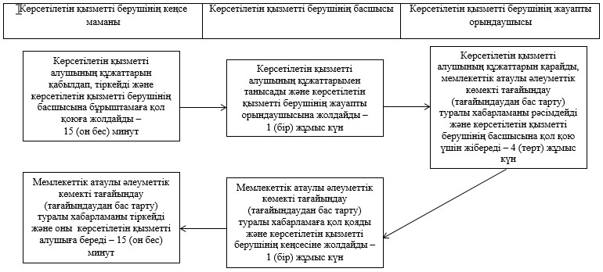

"Мемлекеттік атаулы әлеуметтік көмек тағайындау"
мемлекеттік көрсетілетін қызмет регламентіне
2-қосымша
Әрбір рәсімнің (іс-қимылдың) ұзақтығын көрсете отырып, көрсетілетін қызметті берушінің құрылымдық бөлімшелер (қызметкерлері) арасындағы рәсімдердің (іс-қимылдардың) реттілігін сипаттау блок-сызбасы

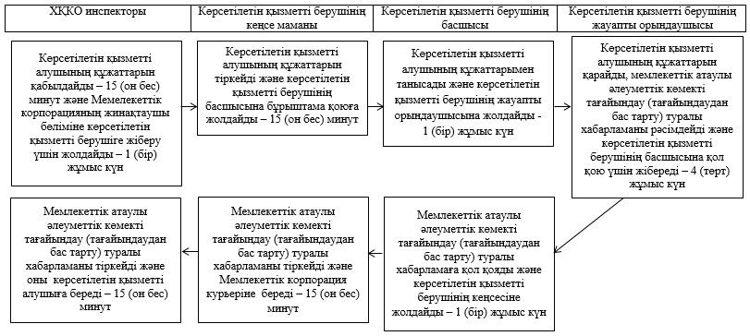

"Мемлекеттік атаулы әлеуметтік көмек тағайындау"
мемлекеттік көрсетілетін қызмет регламентіне
3-қосымша
Мемлекеттік көрсетілетін қызметтің бизнес-процестерінің анықтамалығы

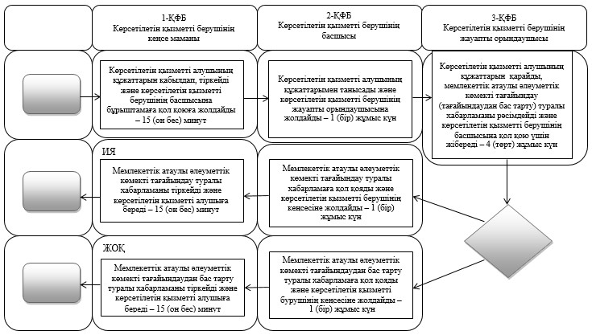

ҚФБ – құрылымдық-функционалдық бірлік: көрсетілетін қызметті берушінің құрылымдық бөлімшелерінің (қызметкерлерінің), Мемлекеттік корпорацияның, "электрондық үкімет" веб-порталының өзара әрекеттестігі

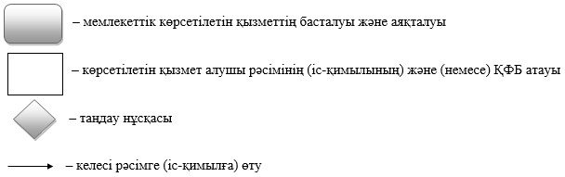

Аcтана қаласы әкімдігінің
2015 жылғы 27 шілдедегі
№ 158-1286 қаулысына
6-қосымша
"Жүріп-тұруы қиын бірінші топтағы мүгедектерге жеке көмекшінің және есту кемістігі бар мүгедектерге ымдау тілі маманының қызметтерін ұсыну үшін мүгедектерге құжаттарды ресімдеу" мемлекеттік көрсетілетін қызмет регламенті 1. Жалпы ережелер
1. "Жүріп-тұруы қиын бірінші топтағы мүгедектерге жеке көмекшінің және есту кемістігі бар мүгедектерге ымдау тілі маманының қызметтерін ұсыну үшін мүгедектерге құжаттарды ресімдеу" мемлекеттік көрсетілетін қызмет (бұдан әрі – мемлекеттік көрсетілетін қызмет) Қазақстан Республикасы Денсаулық сақтау және әлеуметтік даму министрінің 2015 жылғы 28 cәуірдегі № 279 бұйрығымен бекітілген "Жүріп-тұруы қиын бірінші топтағы мүгедектерге жеке көмекшінің және есту кемістігі бар мүгедектерге ымдау тілі маманының қызметтерін ұсыну үшін мүгедектерге құжаттарды ресімдеу" мемлекеттік көрсетілетін қызмет стандарты (бұдан әрі – Стандарт) негізінде "Астана қаласының Жұмыспен қамту, еңбек және әлеуметтік қорғау басқармасы" мемлекеттік мекемесімен (бұдан әрі – көрсетілетін қызметті беруші) көрсетіледі.
Өтініштерді қабылдау және мемлекеттік көрсетілетін қызмет нәтижелерін беру көрсетілетін қызметті беруші арқылы жүзеге асырылады.
Ескерту. 1 – тармаққа өзгерістер енгізілді - Астана қаласы әкімдігінің 08.08.2016 № 158-1423 (алғаш ресми жарияланғаннан кейін күнтізбелік он күн өткен соң қолданысқа енгізіледі) қаулысымен.
2. Мемлекеттік көрсетілетін қызмет нысаны: электрондық (толық автоматтандырылған немесе ішінара автоматтандырылған ) және (немесе) қағаз түрінде.
3. Мемлекеттік қызметті көрсету нәтижесі – жүріп-тұруы қиын бірінші топтағы мүгедектерге жеке көмекшінің және есту кемістігі бар мүгедектерге ымдау тілі маманының қызметтерін ұсыну мерзімін көрсете отырып, құжаттарды ресімдеу туралы хабарлама.
Мемлекеттік көрсетілетін қызмет нәтижесін ұсыну нысаны: электрондық немесе қағаз түрінде.
2. Мемлекеттік көрсетілетін қызмет үдерісінде көрсетілетін қызметті берушінің құрылымдық бөлімшелерінің (қызметкерлерінің) іс-қимыл тәртібінің сипаттамасы
4. Мемлекеттік қызметті көрсету үшін көрсетілетін қызметті берушіге жүгінген кезде – Стандарттың қосымшасына сәйкес нысан бойынша өтініш негіз болып табылады.
5. Мемлекеттік қызмет көрсету процесінің құрамына кіретін әрбір рәсімнің (іс-қимылдың) мазмұны және оның нәтижесі:
1) көрсетілетін қызметті берушінің кеңсе маманы көрсетілетін қызметті алушы Стандарттың 9-тармағында көрсетілген қажетті құжаттарды тапсырған кезден бастап 15 (он бес) минут ішінде қабылдайды және олардың тіркелуін жүзеге асырады.
Нәтижесі – құжаттарды көрсетілетін қызметті берушінің басшысына бұрыштама қоюға жолдау;
2) көрсетілетін қызметті берушінің басшысы 1 (бір) жұмыс күні ішінде көрсетілетін қызметті алушының құжаттарымен танысады және көрсетілетін қызметті берушінің жауапты орындаушысын анықтайды.
Нәтижесі – көрсетілетін қызметті берушінің жауапты орындаушысына құжаттарды жолдау;
3) көрсетілетін қызметті берушінің жауапты орындаушысы келіп түскен құжаттарды 5 (бес) жұмыс күні ішінде қарайды, жүріп-тұруы қиын бірінші топтағы мүгедектерге жеке көмекшінің және есту кемістігі бар мүгедектерге ымдау тілі маманының қызметтерін ұсыну мерзімі көрсетілген хабарламаны рәсімдейді және көрсетілетін қызметті берушінің басшысына қол қою үшін жібереді.
Нәтижесі – хабарламаны көрсетілетін қызметті берушінің басшысына қол қою үшін жіберу;
4) көрсетілетін қызметті берушінің басшысы 1 (бір) жұмыс күні ішінде хабарламаға қол қояды.
Нәтижесі – қол қойылған хабарламаны көрсетілетін қызметті берушінің кеңсесіне жолдау;
5) көрсетілетін қызметті берушінің кеңсе маманы 1 (бір) жұмыс күні ішінде хабарламаны тіркейді және көрсетілетін қызметті алушыға мемлекетік қызмет нәтижесін береді.
Нәтижесі - хабарламаны көрсетілетін қызметті алушыға беру.
3. Мемлекеттік көрсетілетін қызмет үдерісінде көрсетілетін қызметті берушінің құрылымдық бөлімшелерінің (қызметкерлерінің) өзара іс-қимыл тәртібінің сипаттамасы
6. Мемлекеттік көрсетілетін қызмет үдерісіне қатысатын көрсетілетін қызметті берушінің құрылымдық бөлімшелерінің (қызметкерлерінің) тізбесі:
1) көрсетілетін қызметті берушінің кеңсе маманы;
2) көрсетілетін қызметті берушінің басшысы;
3) көрсетілетін қызметті берушінің жауапты орындаушысы.
7. Әрбір рәсімнің (іс-қимылдың) ұзақтығын көрсете отырып, көрсетілетін қызметті берушінің құрылымдық бөлімшелері (қызметкерлері) арасындағы рәсімдердің (іс-қимылдардың) реттілігін сипаттау Регламентке 1-қосымшаға сәйкес блок-сызбамен сүйемелденеді.
8. Мемлекеттік көрсетілетін қызмет үдерісінде рәсімдердің (іс-қимылдардың) ретін, көрсетілетін қызметті берушінің құрылымдық бөлімшелерінің (қызметкерлерінің) толық сипаттамасы Регламенттің 2-қосымшаға сәйкес мемлекеттік көрсетілетін қызметтің бизнес-үдерістерінің анықтамалығында көрсетіледі. Мемлекеттік көрсетілетін қызметтің бизнес-үдерістерінің анықтамалығы "электрондық үкімет" веб-порталында, көрсетілетін қызметті берушінің интернет–ресурсында орналастырылды.
"Жүріп-тұруы қиын бірінші топтағы мүгедектерге
жеке көмекшінің және есту кемістігі бар мүгедектерге
ымдау тілі маманының қызметтерін ұсыну үшін
мүгедектерге құжаттарды ресімдеу"
мемлекеттік көрсетілетін қызмет регламентіне
1-қосымша
Әрбір рәсімнің (іс-қимылдың) ұзақтығын көрсете отырып, көрсетілетін қызметті берушінің құрылымдық бөлімшелері (қызметкерлер) арасындағы рәсімдердің (іс-қимылдардың) реттілігін сипаттау блок-сызбасы

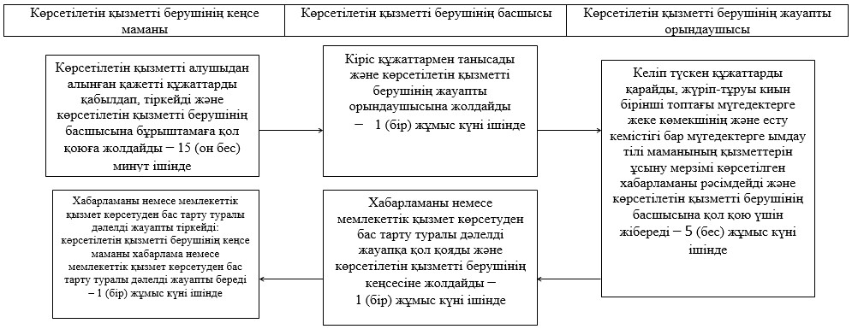

"Жүріп-тұруы қиын бірінші топтағы мүгедектерге
жеке көмекшінің және есту кемістігі бар мүгедектерге
ымдау тілі маманының қызметтерін ұсыну үшін
мүгедектерге құжаттарды ресімдеу"
мемлекеттік көрсетілетін қызмет регламентіне
2-қосымша
Мемлекеттік көрсетілетін қызметтің бизнес-процестерінің анықтамалығы

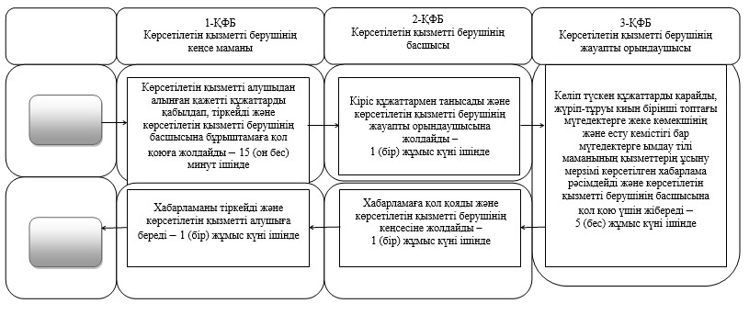

ҚФБ – құрылымдық-функционалдық бірлік: көрсетілетін қызметті берушінің құрылымдық бөлімшелерінің (қызметкерлерінің), халыққа қызмет көрсету орталығының, "электрондық үкімет" веб-порталының өзара іс-қимылы

Аcтана қаласы әкімдігінің
2015 жылғы 27 шілдедегі
№ 158-1286 қаулысына
7-қосымша
"Мүгедектерге кресло-арбалар беру" мемлекеттік көрсетілетін қызмет регламенті 1. Жалпы ережелер
1. "Мүгедектерге кресло-арбаларды беру" мемлекеттік көрсетілетін қызмет (бұдан әрі – мемлекеттік көрсетілетін қызмет) Қазақстан Республикасы Денсаулық сақтау және әлеуметтік даму министрінің 2015 жылғы 28 cәуірдегі № 279 бұйрығымен бекітілген "Мүгедектерге кресло-арбалар беру" мемлекеттік көрсетілетін қызмет стандарты (бұдан әрі – Стандарт) негізінде "Астана қаласының Жұмыспен қамту, еңбек және әлеуметтік қорғау басқармасы" мемлекеттік мекемесімен (бұдан әрі – көрсетілетін қызметті беруші) көрсетіледі.
Өтініштерді қабылдау және мемлекеттік қызметті көрсетудің нәтижелерін беру көрсетілетін қызметті беруші арқылы жүзеге асырылады.
Ескерту. 1 – тармаққа өзгерістер енгізілді - Астана қаласы әкімдігінің 08.08.2016 № 158-1423 (алғаш ресми жарияланғаннан кейін күнтізбелік он күн өткен соң қолданысқа енгізіледі) қаулысымен.
Өтініштерді қабылдау және мемлекеттік қызметті көрсетудің нәтижелерін беру көрсетілетін қызметті беруші арқылы жүзеге асырылады.
2. Мемлекеттік қызметті көрсету нысаны: электрондық (толық автоматтандырылған немесе ішінара автоматтандырылған) және (немесе) қағаз түрінде.
3. Мемлекеттік қызметті көрсету нәтижесі - мүгедектерге кресло-арбалар ұсыну мерзімдері көрсетілген құжаттарды ресімдеу туралы хабарлама.
Мемлекеттік көрсетілетін қызмет нәтижесі – электрондық немесе қағаз түрде.
2. Мемлекеттік көрсетілетін қызмет үдерісінде көрсетілетін қызметті берушінің құрылымдық бөлімшелерінің (қызметкерлерінің) іс-қимыл тәртібінің сипаттамасы
4. Мемлекеттік қызметті көрсету үшін көрсетілетін қызметті берушіге Стандартқа қосымшаға сәйкес нысан бойынша өтініш негіз болып табылады.
5. Мемлекеттік көрсетілетін қызмет үдерісінің құрамына кіретін әрбір рәсімнің (іс-қимылдың) мазмұны және оның нәтижесі:
1) көрсетілетін қызметті берушінің кеңсе маманы көрсетілетін қызметті алушы Стандарттың 9-тармағында көрсетілген қажетті құжаттарды тапсырған сәттен бастап 15 (он бес) минут ішінде қабылдайды және олардың тіркелуін жүзеге асырады.
Нәтижесі – құжаттарды көрсетілетін қызметті берушінің басшысына бұрыштама қоюға жолдау;
2) көрсетілетін қызметті берушінің басшысы 1 (бір) жұмыс күні ішінде көрсетілетін қызметті алушының құжаттарымен танысады және көрсетілетін қызметті берушінің жауапты орындаушысын анықтайды.
Нәтижесі – көрсетілетін қызметті берушінің жауапты орындаушысына құжаттарды жолдау;
3) көрсетілетін қызметті берушінің жауапты орындаушысы келіп түскен құжаттарды 5 (бес) жұмыс күні ішінде қарайды, мүгедектерге кресло-арбалар ұсыну мерзімдері көрсетілген хабарламаны рәсімдейді және көрсетілетін қызметті берушінің басшысына қол қою үшін жібереді.
Нәтижесі – көрсетілетін қызметті берушінің басшысына қол қою үшін хабарламаны жіберу;
4) көрсетілетін қызметті берушінің басшысы 1 (бір) жұмыс күні ішінде хабарламаға қол қояды.
Нәтижесі – қол қойылған хабарламаны көрсетілетін қызметті берушінің кеңсесіне жолдау;
5) көрсетілетін қызметті берушінің кеңсе маманы 1 (бір) жұмыс күні ішінде хабарламаны тіркейді және көрсетілетін қызметті алушыға мемлекетік қызмет нәтижесін береді.
Нәтижесі - хабарламаны көрсетілетін қызметті алушыға беру.
3. Мемлекеттік көрсетілетін қызмет үдерісінде көрсетілетін қызметті берушінің құрылымдық бөлімшелерінің (қызметкерлерінің) өзара іс-қимыл тәртібінің сипаттамасы
6. Мемлекеттік көрсетілетін қызмет үдерісіне қатысатын көрсетілетін қызметті берушінің құрылымдық бөлімшелерінің (қызметкерлерінің) тізбесі:
1) көрсетілетін қызметті берушінің кеңсе маманы;
2) көрсетілетін қызметті берушінің басшысы;
3) көрсетілетін қызметті берушінің жауапты орындаушысы.
7. Әрбір рәсімнің (іс-қимылдың) ұзақтығын көрсете отырып, көрсетілетін қызметті берушінің құрылымдық бөлімшелері (қызметкерлері) арасындағы рәсімдердің (іс-қимылдардың) реттілігін сипаттау Регламентке 1-қосымшаға сәйкес блок-сызбамен сүйемелденеді.
8. Мемлекеттік көрсетілетін қызмет үдерісінде рәсімдердің (іс-қимылдардың) ретін, көрсетілетін қызметті берушінің құрылымдық бөлімшелерінің (қызметкерлерінің) өзара іс-қимылдарының толық сипаттамасы Регламентке 2-қосымшаға сәйкес мемлекеттік көрсетілетін қызметтің бизнес-үдерістерінің анықтамалығында көрсетіледі. Мемлекеттік көрсетілетін қызметтің бизнес-үдерістерінің анықтамалығы "электрондық үкімет" веб-порталында және көрсетілетін қызметті берушінің интернет-ресурсында орналастырылады.
"Мүгедектерге кресло-арбалар беру"
мемлекеттік көрсетілетін қызмет регламентіне
1-қосымша
Әрбір рәсімнің (іс-қимылдың) ұзақтығын көрсете отырып, көрсетілетін қызметті берушінің құрылымдық бөлімшелері (қызметкерлер) арасындағы рәсімдердің (іс-қимылдардың) реттілігін сипаттау блок-сызбасы

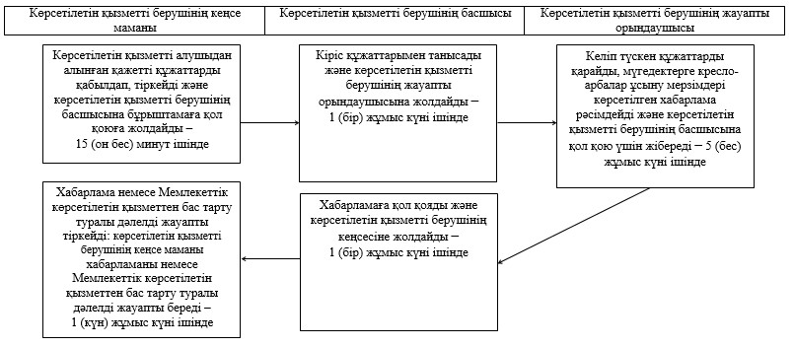

"Мүгедектерге кресло-арбалар беру"
мемлекеттік көрсетілетін қызмет регламентіне
2-қосымша
Мемлекеттік көрсетілетін қызметтің бизнес-үдерістерінің анықтамалығы

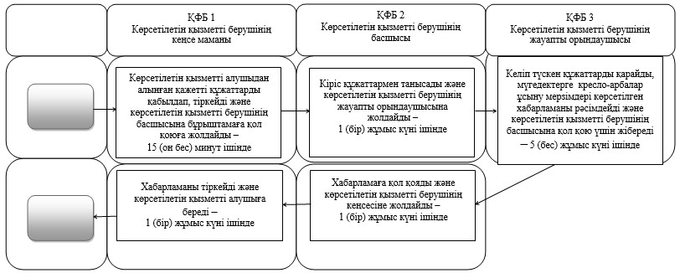

ҚФБ – құрылымдық-функционалдық бірлік: көрсетілетін қызметті берушінің құрылымдық бөлімшелерінің (қызметкерлерінің), халыққа қызмет көрсету орталығының, "электрондық үкімет" веб-порталының өзара әрекеттестігі

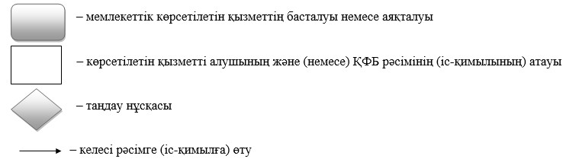

Аcтана қаласы әкімдігінің
2015 жылғы 27 шілдедегі
№ 158-1286 қаулысына
8-қосымша
"Мүгедектерді санаторий-курорттық емдеумен қамтамасыз ету" мемлекеттік көрсетілетін қызмет регламенті 1. Жалпы ережелер
1. "Мүгедектерді санаторий-курорттық емдеумен қамтамасыз ету" мемлекеттік көрсетілетін қызмет (бұдан әрі – мемлекеттік көрсетілетін қызмет) Қазақстан Республикасы Денсаулық сақтау және әлеуметтік даму министрінің 2015 жылғы 28 cәуірдегі № 279 бұйрығымен бекітілген "Мүгедектерді санаторий-курорттық емдеумен қамтамасыз ету" мемлекеттік көрсетілетін қызмет стандарты (бұдан әрі – Стандарт) негізінде "Астана қаласының Жұмыспен қамту, еңбек және әлеуметтік қорғау басқармасы" мемлекеттік мекемесімен (бұдан әрі – көрсетілетін қызметті беруші) көрсетіледі.
Өтініштерді қабылдау және мемлекеттік көрсетілетін қызмет нәтижелерін беру көрсетілетін қызметті беруші арқылы жүзеге асырылады.
Ескерту. 1 – тармаққа өзгерістер енгізілді - Астана қаласы әкімдігінің 08.08.2016 № 158-1423 (алғаш ресми жарияланғаннан кейін күнтізбелік он күн өткен соң қолданысқа енгізіледі) қаулысымен.
2. Мемлекеттік көрсетілетін қызмет нысаны: электрондық (толық автоматтандырылған немесе ішінара автоматтандырылған) және (немесе) қағаз түрінде.
3. Мемлекеттік қызметті көрсету нәтижесі - мүгедектерге санаторий-курорттық емдеуді ұсыну мерзімдері көрсетілген құжаттарды ресімдеу жөніндегі хабарлама.
Мемлекеттік көрсетілетін қызмет нәтижесін ұсыну нысаны: электрондық немесе қағаз түрінде.
2. Мемлекеттік көрсетілетін қызмет үдерісінде көрсетілетін қызметті берушінің құрылымдық бөлімшелерінің (қызметкерлерінің) іс-қимыл тәртібінің сипаттамасы
4. Мемлекеттік көрсетілетін қызмет бойынша рәсімді (іс-қимылды) бастау үшін көрсетілетін қызметті берушіге жүгінген кезде Стандартқа қосымшаға сәйкес нысан бойынша өтініш негіздеме болып табылады.
5. Мемлекеттік көрсетілетін қызмет үдерісінің құрамына кіретін әрбір рәсімнің (іс-қимылдың) мазмұны және оның нәтижесі:
1) көрсетілетін қызметті берушінің кеңсе маманы көрсетілетін қызметті алушы Стандарттың 9-тармағында көрсетілген қажетті құжаттарды тапсырған сәттен бастап 15 (он бес) минут ішінде қабылдайды және олардың тіркелуін жүзеге асырады.
Нәтижесі – құжаттарды көрсетілетін қызметті берушінің басшысына бұрыштама қоюға жіберу;
2) көрсетілетін қызметті берушінің басшысы 1 (бір) жұмыс күні ішінде көрсетілетін қызметті алушының құжаттарымен танысады және көрсетілетін қызметті берушінің жауапты орындаушысын анықтайды.
Нәтижесі – құжаттарды көрсетілетін қызметті берушінің жауапты орындаушысына жолдау;
3) көрсетілетін қызметті берушінің жауапты орындаушысы келіп түскен құжаттарды 5 (бес) жұмыс күні ішінде қарайды, мүгедектерге санаторий-курорттық емдеуді ұсыну мерзімдері көрсетілген хабарламаны рәсімдейді және көрсетілетін қызметті берушінің басшысына қол қою үшін жібереді.
Нәтижесі – хабарламаны көрсетілетін қызметті берушінің басшысына қол қою үшін жіберу;
4) көрсетілетін қызметті берушінің басшысы 1 (бір) жұмыс күні ішінде хабарламаға қол қояды.
Нәтижесі – қол қойылған хабарламаны көрсетілетін қызметті берушінің кеңсесіне жолдау;
5) көрсетілетін қызметті берушінің кеңсе маманы 1 (бір) жұмыс күні ішінде хабарламаны тіркейді және мемлекеттік қызмет нәтижесін көрсетілетін қызметті алушыға береді.
Нәтижесі - хабарламаны көрсетілетін қызметті алушыға беру.
3. Мемлекеттік көрсетілетін қызмет үдерісінде көрсетілетін қызметті берушінің құрылымдық бөлімшелерінің (қызметкерлерінің) өзара іс-қимыл тәртібінің сипаттамасы
6. Мемлекеттік көрсетілетін қызмет үдерісіне қатысатын көрсетілетін қызметті берушінің құрылымдық бөлімшелерінің (қызметкерлерінің) тізбесі:
1) көрсетілетін қызметті берушінің кеңсе маманы;
2) көрсетілетін қызметті берушінің басшысы;
3) көрсетілетін қызметті берушінің жауапты орындаушысы.
7. Әрбір рәсімнің (іс-қимылдың) ұзақтығын көрсете отырып, көрсетілетін қызметті берушінің құрылымдық бөлімшелері (қызметкерлері) арасындағы рәсімдердің (іс-қимылдардың) реттілігін сипаттау Регламентке 1-қосымшаға сәйкес блок-сызбамен сүйемелденеді.
8. Мемлекеттік көрсетілетін қызмет үдерісінде рәсімдердің (іс-қимылдардың) ретін, көрсетілетін қызметті берушінің құрылымдық бөлімшелерінің (қызметкерлерінің) өзара іс-қимылдарының толық сипаттамасы Регламентке 2-қосымшаға сәйкес мемлекеттік көрсетілетін қызметтің бизнес-үдерістерінің анықтамалығында көрсетіледі. Мемлекеттік көрсетілетін қызметтің бизнес-үдерістерінің анықтамалығы "электрондық үкімет" веб-порталында және көрсетілетін қызметті берушінің интернет-ресурсында орналастырылады.
"Мүгедектерді санаторий-курорттық емдеумен
қамтамасыз ету" мемлекеттік көрсетілетін
қызмет регламентіне
1-қосымша
Әрбір рәсімнің (іс-қимылдың) ұзақтығын көрсете отырып, көрсетілетін қызметті берушінің құрылымдық бөлімшелері (қызметкерлері) арасындағы рәсімдердің (іс-қимылдардың) реттілігін сипаттау блок-сызбасы

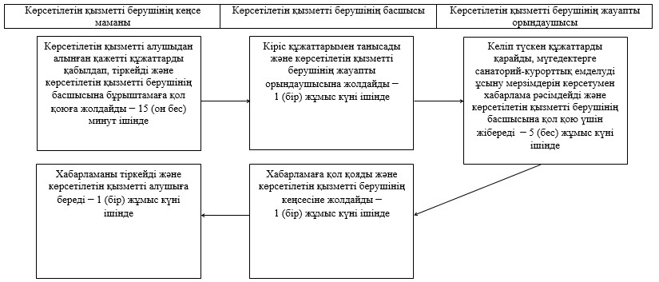

"Мүгедектерді санаторий-курорттық емдеумен
қамтамасыз ету" мемлекеттік көрсетілетін
қызмет регламентіне
2-қосымша
Мемлекеттік көрсетілетін қызмет бизнес-үдерістерінің анықтамалығы

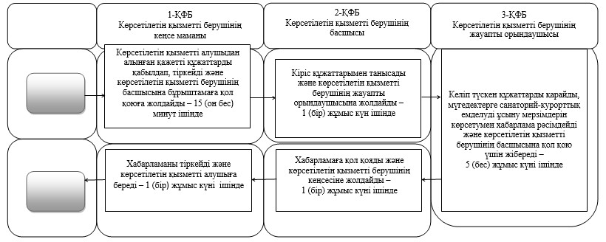

ҚФБ – құрылымдық-функционалдық бірлік: көрсетілетін қызметті берушінің құрылымдық бөлімшелерінің (қызметкерлерінің), халыққа қызмет көрсету орталығының, "электрондық үкімет" веб-порталының өзара іс-қимылы

Аcтана қаласы әкімдігінің
2015 жылғы 27 шілдедегі
№ 158-1286 қаулысына
9-қосымша
"Медициналық-әлеуметтік мекемелерде (ұйымдарда) арнаулы әлеуметтік қызмет көрсетуге құжаттар ресімдеу" мемлекеттік көрсетілетін қызмет регламенті 1. Жалпы ережелер
1. "Медициналық-әлеуметтік мекемелерде (ұйымдарда) арнаулы әлеуметтік қызмет көрсетуге құжаттар ресімдеу" мемлекеттік көрсетілетін қызмет (бұдан әрі – мемлекеттік көрсетілетін қызмет) Қазақстан Республикасы Денсаулық сақтау және әлеуметтік даму министрінің 2015 жылғы 28 сәуірдегі № 279 бұйрығымен бекітілген "Медициналық-әлеуметтік мекемелерде (ұйымдарда) арнаулы әлеуметтік қызмет көрсетуге құжаттар ресімдеу" мемлекеттік көрсетілетін қызмет стандарты (бұдан әрі – Стандарт) негізінде "Астана қаласының Жұмыспен қамту, еңбек және әлеуметтік қорғау басқармасы" мемлекеттік мекемесімен (бұдан әрі – көрсетілетін қызметті беруші) көрсетіледі.
Өтініштерді қабылдау және мемлекеттік көрсетілетін қызмет нәтижелерін беру көрсетілетін қызметті беруші арқылы жүзеге асырылады.
Ескерту. 1 – тармаққа өзгерістер енгізілді - Астана қаласы әкімдігінің 08.08.2016 № 158-1423 (алғаш ресми жарияланғаннан кейін күнтізбелік он күн өткен соң қолданысқа енгізіледі) қаулысымен.
2. Мемлекеттік көрсетілетін қызмет нысаны: электрондық (толық автоматтандырылған немесе ішінара автоматтандырылған) және (немесе) қағаз түрінде.
3. Мемлекеттік қызметті көрсету нәтижесі - медициналық-әлеуметтік мекемелерде (ұйымдарда) арнаулы әлеуметтік қызмет көрсету мерзімі көрсетілген құжаттарды ресімдеу туралы хабарлама немесе Стандарттың 10-тармағында көзделген жағдайларда және негіздер бойынша мемлекеттік қызметті көрсетуден бас тарту туралы дәлелді жауап.
Мемлекеттік көрсетілетін қызмет нәтижесін ұсыну нысаны: электрондық немесе қағаз түрінде.
2. Мемлекеттік көрсетілетін қызмет үдерісінде көрсетілетін қызметті берушінің құрылымдық бөлімшелерінің (қызметкерлерінің) іс-қимыл тәртібінің сипаттамасы
4. Мемлекеттік көрсетілетін қызмет үшін көрсетілетін қызметті берушіге Стандартқа 1 немесе 2-қосымшаға сәйкес нысан бойынша берген жазбаша өтініш негіз болып табылады.
5. Мемлекеттік көрсетілетін қызмет үдерісінің құрамына кіретін әрбір рәсімнің (іс-қимылдың) мазмұны, және оның нәтижесі:
1) көрсетілетін қызметті берушінің кеңсе маманы көрсетілетін қызметті алушының Стандарттың 9-тармағында көрсетілген қажетті құжаттарды берген сәтінен бастап 15 (он бес) минут ішінде қабылдайды және олардың тіркелуін жүзеге асырады.
Нәтижесі – құжаттарды көрсетілетін қызметті берушінің басшысына бұрыштама қоюға жіберу;
2) көрсетілетін қызметті берушінің басшысы 1 (бір) жұмыс күні ішінде көрсетілетін қызметті алушының құжаттарымен танысады және көрсетілетін қызметті берушінің жауапты орындаушысын анықтайды.
Нәтижесі – көрсетілетін қызметті берушінің жауапты орындаушысына құжаттарды жолдау;
3) көрсетілетін қызметті берушінің жауапты орындаушысы келіп түскен құжаттарды 5 (бес) жұмыс күні ішінде қарайды және медициналық-әлеуметтік мекемелерде (ұйымдарда) арнаулы әлеуметтік қызмет көрсету мерзімі көрсетілген хабарлама немесе бас тарту туралы дәлелді жауапты рәсімдейді және көрсетілетін қызметті берушінің басшысына қол қою үшін жібереді.
Нәтижесі – көрсетілетін қызметті берушінің басшысына қол қою үшін хабарлама немесе бас тарту туралы дәлелді жауапты жіберу;
4) көрсетілетін қызметті берушінің басшысы 1 (бір) жұмыс күні ішінде хабарламаға немесе бас тарту туралы дәлелді жауапқа қол қояды.
Нәтижесі – қол қойылған хабарламаны немесе бас тарту туралы дәлелді жауапты көрсетілетін қызметті берушінің кеңсесіне жолдау;
5) көрсетілетін қызметті берушінің кеңсе маманы 1 (бір) жұмыс күні ішінде хабарламаны немесе бас тарту туралы дәлелді жауапты тіркейді және көрсетілетін қызметті алушыға мемлекетік қызмет нәтижесін береді.
Нәтижесі - хабарламаны немесе бас тарту туралы дәлелді жауапты көрсетілетін қызметті алушыға беру.
3. Мемлекеттік көрсетілетін қызмет үдерісінде көрсетілетін қызметті берушінің құрылымдық бөлімшелерінің (қызметкерлерінің) өзара іс-қимыл тәртібінің сипаттамасы
6. Мемлекеттік көрсетілетін қызмет үдерісіне қатысатын көрсетілетін қызметті берушінің құрылымдық бөлімшелерінің (қызметкерлерінің) тізбесі:
1) көрсетілетін қызметті берушінің кеңсе маманы;
2) көрсетілетін қызметті берушінің басшысы;
3) көрсетілетін қызметті берушінің жауапты орындаушысы.
7. Әрбір рәсімнің (іс-қимылдың) ұзақтығын көрсете отырып, көрсетілетін қызметті берушінің құрылымдық бөлімшелері (қызметкерлері) арасындағы рәсімдердің (іс-қимылдардың) реттілігін сипаттау Регламентке 1-қосымшаға сәйкес блок-сызбамен сүйемелденеді.
8. Мемлекеттік көрсетілетін қызмет үдерісінде рәсімдердің (іс-қимылдардың) ретін, көрсетілетін қызметті берушінің құрылымдық бөлімшелерінің (қызметкерлерінің) өзара іс-қимылдарының толық сипаттамасы Регламентке 2-қосымшаға сәйкес мемлекеттік көрсетілетін қызметтің бизнес-үдерістерінің анықтамалығында көрсетіледі. Мемлекеттік көрсетілетін қызметтің бизнес-үдерістерінің анықтамалығы "электрондық үкімет" веб-порталында және көрсетілетін қызметті берушінің интернет-ресурсында орналастырылады.
"Медициналық-әлеуметтік мекемелерде (ұйымдарда)
арнаулы әлеуметтік қызметтер көрсетуге құжаттар
ресімдеу" мемлекеттік көрсетілетін
қызмет регламентіне
1-қосымша
Әрбір рәсімнің (іс-қимылдың) ұзақтығын көрсете отырып, көрсетілетін қызметті берушінің құрылымдық бөлімшелері (қызметкерлері) арасындағы рәсімдердің (іс-қимылдардың) реттілігін сипаттау блок-сызбасы

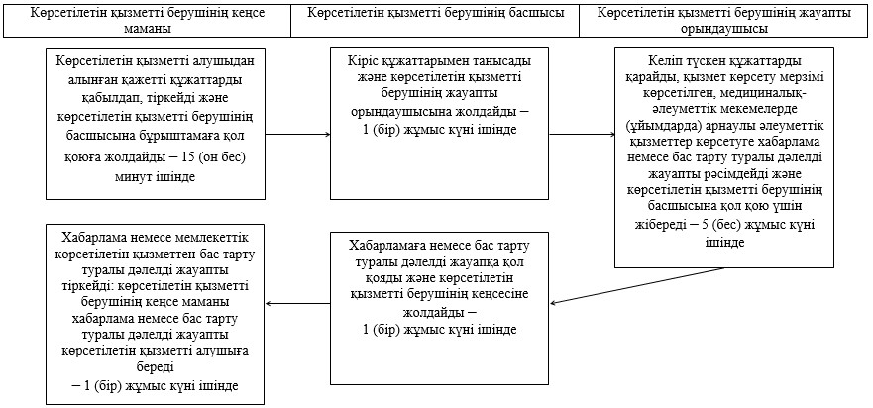

"Медициналық-әлеуметтік мекемелерде (ұйымдарда)
арнаулы әлеуметтік қызметтер көрсетуге құжаттар
ресімдеу" мемлекеттік көрсетілетін
қызмет регламентіне
2-қосымша
Мемлекеттік көрсетілетін қызметтің бизнес-үдерістерінің анықтамалығы

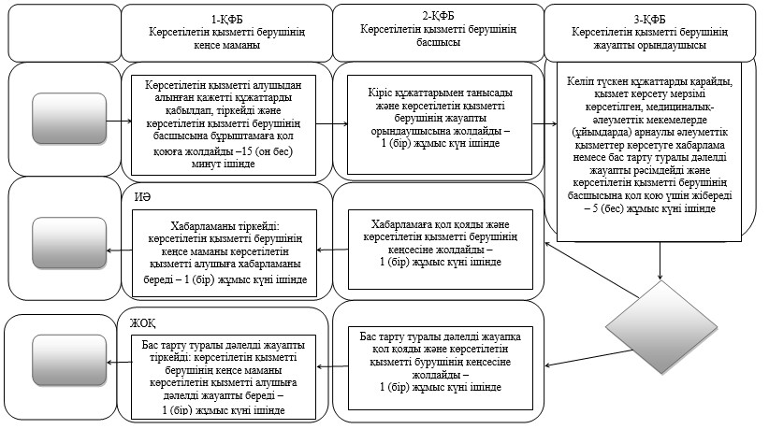

ҚФБ – құрылымдық-функционалдық бірлік: көрсетілетін қызметті берушінің құрылымдық бөлімшелерінің (қызметкерлерінің), халыққа қызмет көрсету орталығының, "электрондық үкімет" веб-порталының өзара әрекеттестігі

Аcтана қаласы әкімдігінің
2015 жылғы 27 шілдедегі
№ 158-1286 қаулысына
10-қосымша
"Үйде күтім көрсету жағдайында арнаулы әлеуметтік қызмет көрсетуге құжаттар ресімдеу" мемлекеттік көрсетілетін қызмет регламенті 1. Жалпы ережелер
1. "Үйде күтім көрсету жағдайында арнаулы әлеуметтік қызмет көрсетуге құжаттар ресімдеу" мемлекеттік көрсетілетін қызмет (бұдан әрі – мемлекеттік көрсетілетін қызмет) Қазақстан Республикасы Денсаулық сақтау және әлеуметтік даму министрінің 2015 жылғы 28 cәуірдегі № 279 бұйрығымен бекітілген "Үйде күтім көрсету жағдайында арнаулы әлеуметтік қызмет көрсетуге құжаттар ресімдеу" мемлекеттік көрсетілетін қызмет стандарты (бұдан әрі – Стандарт) негізінде "Астана қаласының Жұмыспен қамту, еңбек және әлеуметтік қорғау басқармасы" мемлекеттік мекемесімен (бұдан әрі – көрсетілетін қызметті беруші) көрсетіледі.
Өтініштерді қабылдау және мемлекеттік көрсетілетін қызмет нәтижелерін беру көрсетілетін қызметті беруші арқылы жүзеге асырылады.
Ескерту. 1 – тармаққа өзгерістер енгізілді - Астана қаласы әкімдігінің 08.08.2016 № 158-1423 (алғаш ресми жарияланғаннан кейін күнтізбелік он күн өткен соң қолданысқа енгізіледі) қаулысымен.
2. Мемлекеттік көрсетілетін қызмет нысаны: электрондық (толық автоматтандырылған немесе ішінара автоматтандырылған) және (немесе) қағаз түрінде.
3. Мемлекеттік қызметті көрсету нәтижесі – үйде күтім көрсету жағдайында арнаулы әлеуметтік қызмет мерзімі көрсетілген құжаттарды ресімдеу туралы хабарлама немесе Стандарттың 10-тармағында көзделген жағдайларда және негіздер бойынша мемлекеттік қызметті көрсетуден бас тарту туралы дәлелді жауап.
Мемлекеттік көрсетілетін қызмет нысаны: электрондық немесе қағаз түрінде.
2. Мемлекеттік көрсетілетін қызмет үдерісінде көрсетілетін қызметті берушінің құрылымдық бөлімшелерінің (қызметкерлерінің) іс-қимыл тәртібінің сипаттамасы
4. Мемлекеттік қызметті көрсету үшін көрсетілетін қызметті берушіге Стандартқа 1-қосымшаға сәйкес нысан бойынша берген өтініш негіз болып табылады.
5. Мемлекеттік көрсетілетін қызмет үдерісінің құрамына кіретін әрбір рәсімнің (іс-қимылдың) мазмұны және оның нәтижесі:
1) көрсетілетін қызметті берушінің кеңсе маманы көрсетілетін қызметті алушының Стандарттың 9-тармағында көрсетілген қажетті құжаттарды тапсырған сәттен бастап 15 (он бес) минут ішінде қабылдайды және олардың тіркелуін жүзеге асырады.
Нәтижесі – құжаттарды көрсетілетін қызметті берушінің басшысына бұрыштама қоюға жолдау;
2) көрсетілетін қызметті берушінің басшысы 1 (бір) жұмыс күні ішінде көрсетілетін қызметті алушының құжаттарымен танысады және көрсетілетін қызметті берушінің жауапты орындаушысын анықтайды.
Нәтижесі – көрсетілетін қызметті берушінің жауапты орындаушысына құжаттарды жолдау;
3) көрсетілетін қызметті берушінің жауапты орындаушысы келіп түскен құжаттарды 5 (бес) жұмыс күні ішінде қарайды, үйде күтім көрсету жағдайында арнаулы әлеуметтік қызмет мерзімі көрсетілген хабарламаны немесе бас тарту туралы дәлелді жауапты рәсімдейді және көрсетілетін қызметті берушінің басшысына қол қою үшін жібереді.
Нәтижесі – көрсетілетін қызметті берушінің басшысына қол қою үшін хабарламаны немесе бас тарту туралы дәлелді жауапты жіберу;
4) көрсетілетін қызметті берушінің басшысы 1 (бір) жұмыс күн ішінде хабарламаға немесе бас тарту туралы дәлелді жауапқа қол қояды.
Нәтижесі – қол қойылған хабарламаны немесе бас тарту туралы дәлелді жауапты көрсетілетін қызметті берушінің кеңсесіне жолдау;
5) көрсетілетін қызметті берушінің кеңсе маманы 1 (бір) жұмыс күні ішінде хабарлама немесе бас тарту туралы дәлелді жауапты тіркейді және көрсетілетін қызметті алушыға мемлекетік қызмет нәтижесін береді.
Нәтижесі – хабарламаны немесе бас тарту туралы дәлелді жауапты көрсетілетін қызметті алушыға беру.
3. Мемлекеттік көрсетілетін қызмет үдерісінде көрсетілетін қызметті берушінің құрылымдық бөлімшелерінің (қызметкерлерінің) өзара іс-қимыл тәртібінің сипаттамасы
6. Мемлекеттік көрсетілетін қызмет үдерісіне қатысатын көрсетілетін қызметті берушінің құрылымдық бөлімшелерінің (қызметкерлерінің) тізбесі:
1) көрсетілетін қызметті берушінің кеңсе маманы;
2) көрсетілетін қызметті берушінің басшысы;
3) көрсетілетін қызметті берушінің жауапты орындаушысы.
7. Әрбір рәсімнің (іс-қимылдың) ұзақтығын көрсете отырып, көрсетілетін қызметті берушінің құрылымдық бөлімшелері (қызметкерлері) арасындағы рәсімдердің (іс-қимылдардың) реттілігін сипаттау Регламентке 1-қосымшаға сәйкес блок-сызбамен сүйемелденеді.
8. Мемлекеттік көрсетілетін қызмет үдерісінде рәсімдердің (іс-қимылдардың) ретін, көрсетілетін қызметті берушінің құрылымдық бөлімшелерінің (қызметкерлерінің) өзара іс-қимылдарының толық сипаттамасы Регламентке 2-қосымшаға сәйкес мемлекеттік көрсетілетін қызметтің бизнес-үдерістерінің анықтамалығында көрсетіледі. Мемлекеттік көрсетілетін қызметтің бизнес-үдерістерінің анықтамалығы "электрондық үкімет" веб-порталында және көрсетілетін қызметті берушінің интернет-ресурсында орналастырылады.
"Үйде күтім көрсету жағдайында
арнаулы әлеуметтік қызметтер
көрсетуге құжаттар ресімдеу"
мемлекеттік көрсетілетін
қызмет регламентіне
1-қосымша
Әрбір рәсімнің (іс-қимылдың) ұзақтығын көрсете отырып, көрсетілетін қызметті берушінің құрылымдық бөлімшелері (қызметкерлері) арасындағы рәсімдердің (іс-қимылдардың) реттілігін сипаттау блок-сызбасы

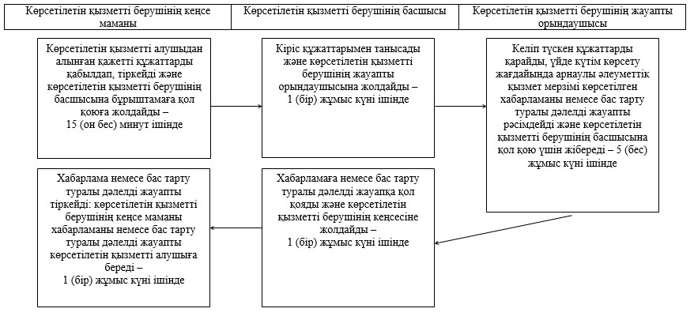

"Үйде күтім көрсету жағдайында
арнаулы әлеуметтік қызметтер
көрсетуге құжаттар ресімдеу"
мемлекеттік көрсетілетін
қызмет регламентіне
2-қосымша
Мемлекеттік көрсетілетін қызметтің бизнес-үдерістерінің анықтамалығы

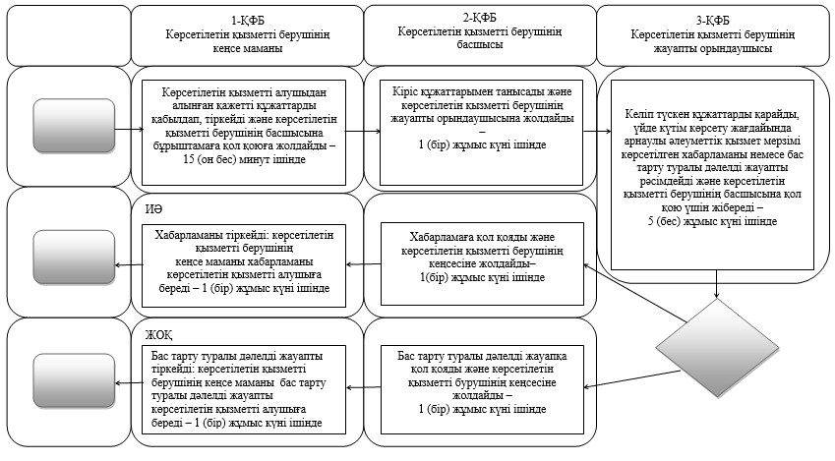

ҚФБ – құрылымдық-функционалдық бірлік: көрсетілетін қызметті берушінің құрылымдық бөлімшелерінің (қызметкерлерінің), халыққа қызмет көрсету орталығының, "электрондық үкімет" веб-порталының өзара әрекеттестігі

Аcтана қаласы әкімдігінің
2015 жылғы 27 шілдедегі
№ 158-1286 қаулысына
11-қосымша
"Жергілікті өкілді органдардың шешімдері бойынша мұқтаж азаматтардың жекелеген санаттарына әлеуметтік көмек тағайындау" мемлекеттік көрсетілетін қызмет регламенті 1. Жалпы ережелер
1. "Жергілікті өкілді органдардың шешімдері бойынша мұқтаж азаматтардың жекелеген санаттарына әлеуметтік көмек тағайындау" мемлекеттік көрсетілетін қызмет (бұдан әрі – мемлекеттік көрсетілетін қызмет) Қазақстан Республикасы Денсаулық сақтау және әлеуметтік даму министрінің 2015 жылғы 28 cәуірдегі № 279 бұйрығымен бекітілген "Жергілікті өкілді органдардың шешімдері бойынша мұқтаж азаматтардың жекелеген санаттарына әлеуметтік көмек тағайындау" мемлекеттік көрсетілетін қызмет стандарты (бұдан әрі – Стандарт) негізінде "Астана қаласының Жұмыспен қамту, еңбек және әлеуметтік қорғау басқармасы" мемлекеттік мекемесімен (бұдан әрі – көрсетілетін қызметті беруші) көрсетіледі.
Өтініштерді қабылдау және мемлекеттік қызметті көрсету нәтижелерін беру:
1) көрсетілетін қызметті беруші;
2) мүгедектер және әлеуметтік жағынан маңызды аурулары бар адамдар - www.egov.kz "электрондық үкімет" веб-порталы (бұдан әрі – портал) арқылы жүзеге асырылады.
Ескерту. 1 – тармаққа өзгерістер енгізілді - Астана қаласы әкімдігінің 08.08.2016 № 158-1423 (алғаш ресми жарияланғаннан кейін күнтізбелік он күн өткен соң қолданысқа енгізіледі) қаулысымен.
2. Мемлекеттік көрсетілетін қызмет нәтижесін ұсыну нысаны: электрондық (ішінара автоматтандырылған) және (немесе) қағаз түрінде.
3. Мемлекеттік көрсетілетін қызмет нәтижесі – әлеуметтік көмек тағайындау туралы хабарлама.
Мемлекеттік көрсетілетін қызмет нәтижесін ұсыну нысаны: электрондық және (немесе) қағаз түрінде.
Портал арқылы өтініш берген кезде мемлекет көрсетілетін қызмет нәтижесі көрсетілетін қызметті берушінің уәкілетті тұлғасының электрондық цифрлық қолтаңбасымен (бұдан әрі – ЭЦҚ) куәландырылған электрондық құжат нысанында көрсетілетін қызметті алушының "жеке кабинетіне" жіберіледі.
2. Мемлекеттік көрсетілетін қызмет үдерісінде көрсетілетін қызметті берушінің құрылымдық бөлімшелерінің (қызметкерлерінің) іс-қимыл тәртібінің сипаттамасы
4. Мемлекеттік қызметті көрсету үшін:
көрсетілетін қызметті берушіге өтініш берген кезде – мемлекеттік қызметті көрсету үшін қажет Стандарттың 9-тармағында көрсетілген құжаттар тізілімінің болуы;
порталда – көрсетілетін қызметті алушының ЭЦҚ-сымен куәландырылған электрондық құжат нысанындағы сұраныс негіздеме болып табылады.
5. Мемлекеттік көрсетілетін қызмет үдерісінің құрамына кіретін әрбір рәсімнің (іс-қимылдың) мазмұны және оның нәтижесі:
1) көрсетілетін қызметті берушінің кеңсе маманы көрсетілетін қызметті алушы Стандарттың 9-тармағында көрсетілген қажетті құжаттарды тапсырған сәттен бастап 15 (он бес) минут ішінде қабылдайды және олардың тіркелуін жүзеге асырады.
Нәтижесі – құжаттарды көрсетілетін қызметті берушінің басшысына бұрыштама қоюға жолдау;
2) көрсетілетін қызметті берушінің басшысы 1 (бір) жұмыс күні ішінде көрсетілетін қызметті берушінің құжаттарымен танысады және көрсетілетін қызметті берушінің жауапты орындаушысын анықтайды.
Нәтижесі – көрсетілетін қызметті берушінің жауапты орындаушысына құжаттарды жолдау;
3) көрсетілетін қызметті берушінің жауапты орындаушысы келіп түскен құжаттарды 4 (төрт) жұмыс күні ішінде қарайды, әлеуметтік көмек көрсету үшін құжаттар жетіспеген немесе олардың бүлінуіне, жоғалуына байланысты өтініш берушінің қажетті құжаттарды беру мүмкіндігі болмаған жағдайда хабарламаны дайындайды - 1 (бір) жұмыс күні ішінде.
Нәтижесі – хабарламаны көрсетілетін қызметті берушінің басшысына қол қою үшін жіберу;
4) көрсетілетін қызметті берушінің басшысы 1 (бір) жұмыс күні ішінде хабарламаға қол қояды.
Нәтижесі – көрсетілетін қызметті берушінің басшысы қол қойылған хабарламаны көрсетілетін қызметті берушінің кеңсесіне жолдайды;
5) көрсетілетін қызметті берушінің кеңсе маманы 1 (бір) жұмыс күні ішінде хабарламаны тіркейді көрсетілетін қызметті алушыға мемлекеттік қызмет нәтижесін береді.
Нәтижесі – хабарламаны көрсетілетін қызметті алушыға беру.
3. Мемлекеттік көрсетілетін қызмет үдерісінде көрсетілетін қызметті берушінің құрылымдық бөлімшелерінің (қызметкерлерінің) өзара іс-қимыл тәртібінің сипаттамасы
6. Мемлекеттік көрсетілетін қызмет үдерісіне қатысатын көрсетілетін қызметті берушінің құрылымдық бөлімшелерінің (қызметкерлерінің) тізбесі:
1) көрсетілетін қызметті берушінің кеңсе маманы;
2) көрсетілетін қызметті берушінің басшысы;
3) көрсетілетін қызметті берушінің жауапты орындаушысы.
7. Әрбір рәсімнің (іс-қимылдың) ұзақтығын көрсете отырып, көрсетілетін қызметті берушінің құрылымдық бөлімшелері (қызметкерлері) арасындағы рәсімдердің (іс-қимылдардың) реттілігін сипаттау Регламентке 1-қосымшаға сәйкес блок-сызбамен сүйемелденеді.
4. "Электрондық үкіметтің" веб-порталымен әрекет жасасу тәртібін, сондай-ақ мемлекеттік қызмет көрсету үдерісінде ақпараттық жүйелерді пайдалану тәртібін сипаттау.
8. Портал арқылы мемлекеттік қызметті көрсету кезінде көрсетілетін қызметті беруші мен көрсетілетін қызметті алушының жүгіну және рәсімдердің (іс-қимылдардың) реттілігі тәртібінің сипаттамасы:
1) жеке сәйкестендіру нөмірі (бұдан әрі – ЖСН), сондай-ақ парольдің (порталда тіркелмеген көрсетілетін қызметті алушылар үшін іске асырылады) көмегімен көрсетілетін қызметті алушы порталға тіркеуді жүзеге асырады;
2) 1-үдеріс – қызметті алу үшін порталда көрсетілетін қызметті алушымен ЖСН және парольді (авторландыру үдерісі) енгізу үдерісі;
3) 1-шарт – ЖСН және пароль арқылы тіркелген көрсетілетін қызметті алушының мәліметтерінің түпнұсқалығын порталда тексеру;
4) 2-үдеріс – порталда көрсетілетін қызметті алушының құжаттарында бұзушылықтардың болуына байланысты, авторландырудан бас тарту жөнінде хабарламаны қалыптастыру;
5) 3-үдеріс – көрсетілетін қызметті алушы Регламентте көрсетілген қызметті таңдауы, қызметті көрсету үшін экранға сұраныстың нысанын шығару және оның құрылымы мен форматтық талаптарын ескере отырып, көрсетілетін қызметті алушының нысанды (мәліметтерді енгізу) толтыруы, Стандарттың 9-тармағында көрсетілген қажетті құжаттар көшірмелерінің электрондық түрінде сұраныс нысанына бекітуі, сондай-ақ сұранысты куәландыру (қол қою) үшін көрсетілетін қызметті алушы ЭЦҚ тіркеу куәлігін таңдауы;
6) 2-шарт – порталда ЭЦҚ тіркеу куәлігінің қолдану мерзімін және қайтарылған (күші жойылған) тіркеу куәліктерінің тізімінде жоқтығын, сондай-ақ сәйкестендіру мәліметтерінің сәйкестігін (сұраныста көрсетілген ЖСН және ЭЦҚ тіркеу куәлігінде көрсетілген ЖСН арасында) тексеру;
7) 4-үдеріс – көрсетілетін қызметті алушының ЭЦҚ түпнұсқалығының расталмауына байланысты, сұралып отырған қызметтен бас тарту жөнінде хабарлама қалыптастыру;
8) 5-үдеріс – көрсетілетін қызметті беруші сұранысты өңдеу үшін "электрондық үкімет" шлюзі (бұдан әрі – ЭҮШ) арқылы көрсетілетін қызметті алушының ЭЦҚ куәландырылған (қол қойылған) электрондық құжатты (көрсетілетін қызметті алушының сұранысын) "Е-собес" ақпараттық жүйесіне (бұдан әрі – "Е-собес" АЖ) жолдау;
9) 3-шарт – көрсетілетін қызметті беруші Стандарттың 9-тармағында көрсетілген қызмет көрсетуге негіз болатын көрсетілетін қызметті алушының қоса берген құжаттарының сәйкестігін тексереді;
10) 6-үдеріс – көрсетілетін қызметті алушының құжаттарында бұзушылықтардың болуына байланысты, сұратылып отырған қызметтен бас тарту туралы хабарлама қалыптастыру;
11) 7-үдеріс – көрсетілетін қызметті алушының порталда қалыптастырылған қызметтің нәтижесін (электрондық құжат нысанындағы хабарламаны) алуы. Мемлекеттік қызметті көрсету нәтижесі көрсетілетін қызметті берушінің уәкілетті тұлғасының ЭЦҚ куәландырылған электрондық құжат түрінде көрсетілетін қызметті алушының "жеке кабинетіне" жолданады.
Портал арқылы мемлекеттік көрсетілетін қызмет кезінде жұмылдырылған ақпараттық жүйелердің функционалдық өзара іс-қимылы Регламентке 2–қосымшада келтірілген.
9. Мемлекеттік көрсетілетін қызмет үдерісінде рәсімдердің (іс-қимылдардың) ретін, көрсетілетін қызметті берушінің құрылымдық бөлімшелерінің (қызметкерлерінің) өзара іс-қимылдарының толық сипаттамасы, сондай-ақ өзге көрсетілетін қызметті берушілермен және мемлекеттік көрсетілетін қызмет үдерісінде ақпараттық жүйелерді пайдалану тәртібінің сипаттамасы Регламентке 3-қосымшаға сәйкес мемлекеттік көрсетілетін қызметтің бизнес-үдерістерінің анықтамалығында көрсетіледі. Мемлекеттік көрсетілетін қызметтің бизнес-үдерістерінің анықтамалығы көрсетілетін қызметті берушінің порталында және интернет-ресурсында орналастырылады.
"Жергілікті өкілді органдардың
шешімдері бойынша мұқтаж азаматтардың
жекелеген санаттарына әлеуметтік
көмек тағайындау" мемлекеттік
көрсетілетін қызмет регламентіне
1-қосымша
Әрбір рәсімнің (іс-қимылдың) ұзақтығын көрсете отырып, көрсетілетін қызметті берушінің құрылымдық бөлімшелері (қызметкерлер) арасындағы рәсімдердің (іс-қимылдардың) реттілігін сипаттау блок-сызбасы

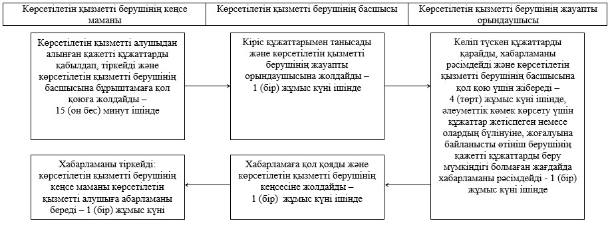

"Жергілікті өкілді органдардың
шешімдері бойынша мұқтаж азаматтардың
жекелеген санаттарына әлеуметтік
көмек тағайындау" мемлекеттік
көрсетілетін қызмет регламентіне
2-қосымша
Портал арқылы мемлекеттік қызметті көрсету кезінде жұмылдырылған ақпараттық жүйелердің функционалдық өзара әрекеттерінің графикалық нысанындағы диаграммасы

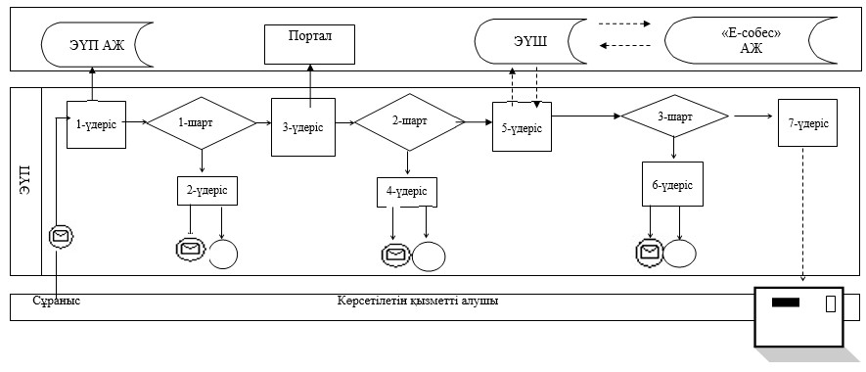

"Жергілікті өкілді органдардың
шешімдері бойынша мұқтаж азаматтардың
жекелеген санаттарына әлеуметтік
көмек тағайындау" мемлекеттік
көрсетілетін қызмет регламентіне
3-қосымша
Мемлекеттік көрсетілетін қызметтің бизнес-үдерістерінің анықтамалығы

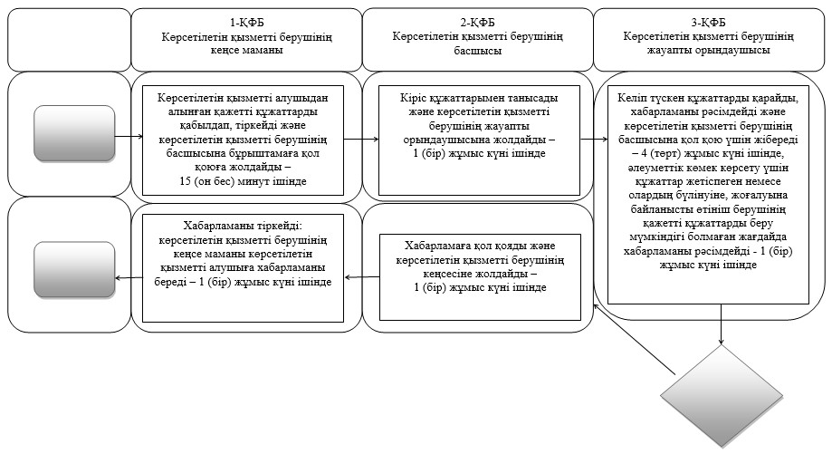

ҚФБ – құрылымдық-функционалдық бірлік: көрсетілетін қызметті берушінің құрылымдық бөлімшелерінің (қызметкерлерінің), халыққа қызмет көрсету орталығының, "электрондық үкімет" веб-порталының өзара әрекеттестігі

Аcтана қаласы әкімдігінің
2015 жылғы 27 шілдедегі
№ 158-1286 қаулысына
12-қосымша
"Өтініш берушінің (отбасының) атаулы әлеуметтік көмек алушыларға тиесілігін растайтын анықтама беру" мемлекеттік көрсетілетін қызмет регламенті
Ескерту. 12-қосымша жаңа редакцияда - Астана қаласы әкімдігінің 08.08.2016 № 158-1423 (алғаш ресми жарияланғаннан кейін күнтізбелік он күн өткен соң қолданысқа енгізіледі) қаулысымен.
1. Жалпы ережелер
1. "Өтініш берушінің (отбасының) атаулы әлеуметтік көмек алушыларға тиесілігін растайтын анықтама беру" мемлекеттік көрсетілетін қызметті (бұдан әрі – мемлекеттік көрсетілетін қызмет) "Әлеуметтік-еңбек саласындағы мемлекеттік көрсетілетін қызмет стандарттарын бекіту туралы" Қазақстан Республикасының Денсаулық сақтау және әлеуметтік даму Министрінің 2015 жылғы 28 cәуірдегі № 279 бұйрығымен бекітілген "Өтініш берушінің (отбасының) атаулы әлеуметтік көмек алушыларға тиесілігін растайтын анықтама беру" мемлекеттік көрсетілетін қызмет стандарты (бұдан әрі – Стандарт) (Нормативтік құқықтық актілерді мемлекеттік тіркеу тізілімінде № 11342 болып тіркелген) негізінде "Астана қаласының Жұмыспен қамту, еңбек және әлеуметтік қорғау басқармасы" мемлекеттік мекемесі (бұдан әрі – көрсетілетін қызметті беруші) жеке тұлғаларға (бұдан әрі – көрсетілетін қызметті алушы) тегін көрсетеді.
Өтініштерді қабылдау және мемлекеттік көрсетілетін қызмет нәтижелерін беру:
1) "Азаматтарға арналған үкімет" мемлекеттік корпорациясы" коммерциялық емес акционерлік қоғамы (бұдан әрі – Мемлекеттік корпорация);
2) көрсетілетін қызметті беруші;
3) www.egov.kz "электрондық үкіметтің" веб-порталы (бұдан әрі – портал) арқылы жүзеге асырылады.
2. Мемлекеттік көрсетілетін қызмет нәтижесін ұсыну нысаны: электрондық (толық автоматтандырылған) және (немесе) қағаз түрінде.
3. Мемлекеттік қызметті көрсету нәтижесі – атаулы әлеуметтік көмек алушыларға көрсетілетін қызметті алушының тиесілігін (немесе тиесілігінің болмауын) растайтын анықтама.
Мемлекеттік көрсетілетін қызмет нәтижесін ұсыну нысаны: қағаз түрінде және (немесе) электрондық.
2. Мемлекеттік көрсетілетін қызмет үдерісінде көрсетілетін қызметті берушінің құрылымдық бөлімшелерінің (қызметкерлерінің) іс-қимыл тәртібін сипаттау
4. Мемлекеттік қызмет көрсету бойынша рәсімдерді (іс-қимылдарды) бастауға көрсетілетін қызметті берушіге немесе Мемлекеттік корпорацияға жүгінген кезде Стандартқа 1-қосымшаға сәйкес нысан бойынша көрсетілетін қызметті алушының өтініші негіз болып табылады.
5. Мемлекеттік көрсетілетін қызмет үдерісінің құрамына кіретін әрбір рәсімнің (іс-қимылдың) мазмұны, оны орындау ұзақтығы:
көрсетілетін қызметті берушіге құжаттардың топтамасын тапсырған сәттен бастап – 15 (он бес) минут;
1) бірінші рәсім (іс-қимыл) – көрсетілетін қызметті берушінің кеңсе маманы көрсетілетін қызметті алушы ұсынған Стандарттың 9-тармағында көрсетілген құжаттар тізбесін қабылдайды және олардың тіркелуін жүзеге асырады;
2) екінші рәсім (іс-қимыл) – көрсетілетін қызметті берушінің басшысы көрсетілетін қызметті алушының құжаттарымен танысады және көрсетілетін қызметті берушінің жауапты орындаушысын анықтайды;
3) үшінші рәсім (іс-қимыл) – көрсетілетін қызметті берушінің жауапты орындаушысы құжаттарды қарайды, атаулы әлеуметтік көмек алушыларға көрсетілетін қызметті алушының тиесілігін (немесе тиесілігінің болмауын) растайтын анықтаманы рәсімдейді және көрсетілетін қызметті берушінің басшысына қол қою үшін жібереді;
4) төртінші рәсім (іс-қимыл) – көрсетілетін қызметті берушінің басшысы атаулы әлеуметтік көмек алушыларға көрсетілетін қызметті алушының тиесілігін (немесе тиесілігінің болмауын) растайтын анықтамаға қол қояды;
5) бесінші рәсім (іс-қимыл) – көрсетілетін қызметті берушінің кеңсе маманы атаулы әлеуметтік көмек алушыларға көрсетілетін қызметті алушының тиесілігін (немесе тиесілігінің болмауын) растайтын анықтаманы тіркейді және көрсетілетін қызметті алушыға мемлекеттік қызмет нәтижесін береді;
6. Келесі рәсімді (іс-қимылды) орындауды бастау үшін негіз болатын мемлекеттік қызмет көрсету бойынша рәсімнің (іс-қимылдың) нәтижелері:
1) бірінші рәсімнің (іс-қимылдың) нәтижесі – көрсетілетін қызметті алушының тіркелген құжаттарын көрсетілетін қызметті берушінің басшысына бұрыштама қоюға жіберу;
2) екінші рәсімнің (іс-қимылдың) нәтижесі – көрсетілетін қызметті алушының құжаттарын көрсетілетін қызметті берушінің жауапты орындаушысына жолдау;
3) үшінші рәсімнің (іс-қимылдың) нәтижесі – көрсетілетін қызметті берушінің атаулы әлеуметтік көмек алушыларға көрсетілетін қызметті алушының тиесілігін (немесе тиесілігінің болмауын) растайтын анықтаманы басшысына қол қою үшін анықтаманы жіберу;
4) төртінші рәсімнің (іс-қимылдың) нәтижесі – қол қойылған атаулы әлеуметтік көмек алушыларға көрсетілетін қызметті алушының тиесілігін (немесе тиесілігінің болмауын) растайтын анықтаманы көрсетілетін қызметті берушінің кеңсесіне жолдау;
5) бесінші рәсімнің (іс-қимылдың) нәтижесі – атаулы әлеуметтік көмек алушыларға көрсетілетін қызметті алушының тиесілігін (немесе тиесілігінің болмауын) растайтын анықтаманы көрсетілетін қызметті алушыға беру.
3. Мемлекеттік көрсетілетін қызмет үдерісінде көрсетілетін қызметті берушінің құрылымдық бөлімшелерінің (қызметкерлерінің) өзара әрекет ету тәртібін сипаттау
7. Мемлекеттік көрсетілетін қызмет үдерісіне қатысатын көрсетілетін қызметті берушінің құрылымдық бөлімшелерінің (қызметкерлерінің) тізбесі:
1) көрсетілетін қызметті берушінің кеңсе маманы;
2) көрсетілетін қызметті берушінің басшысы;
3) көрсетілетін қызметті берушінің жауапты орындаушысы;
8. Әрбір ресімнің (іс-қимылдың) ұзақтығын көрсете отырып, көрсетілетін қызметті берушінің құрылымдық бөлімшелері (қызметкерлері) арасындағы ресімдердің (іс-қимылдардың) реттілігін сипаттау осы Регламентке 1-қосымшаға сәйкес блок-сызбамен сүйемелденеді.
4. Мемлекеттік корпорациямен және (немесе) басқа да көрсетілетін қызмет берушілермен өзара әрекет ету тәртібін, сондай-ақ мемлекеттік көрсетілетін қызмет үдерісінде ақпараттық жүйелерді пайдалану тәртібін сипаттау
9. Мемлекеттік корпорацияға және (немесе) өзге көрсетілетін қызметті берушіге жүгіну тәртібінің сипаттамасы, көрсетілетін қызметті алушының сұрау салуын өңдеудің ұзақтығы:
Мемлекеттік корпорацияда – 3 (үш) жұмыс күні (Мемлекеттік корпорацияда құжаттар қабылданған күн мемлекеттік қызметті көрсету мерзіміне кірмейді);
1) көрсетілетін қызметті алушы өтінішті және Стандарттың 9-тармағында көрсетілген құжаттар тізбесін Мемлекеттік корпорация инспекторына тапсырады, Мемлекеттік корпорация инспекторы көрсетілетін қызметті алушының құжаттарын қабылдайды – 15 (он бес) минут және Мемлекеттік корпорацияның жинақтаушы бөліміне көрсетілетін қызметті берушіге жіберу үшін жолдайды – 1 (бір) жұмыс күн;
2) көрсетілетін қызметті берушінің кеңсе маманы Мемлекеттік корпорациядан келіп түскен көрсетілетін қызметті алушының құжаттарын тіркейді және көрсетілетін қызметті берушінің басшысына бұрыштама қоюға жолдайды;
3) көрсетілетін қызметті берушінің басшысы көрсетілетін қызметті алушының құжаттарымен танысады және көрсетілетін қызметті берушінің жауапты орындаушысына жолдайды;
4) көрсетілетін қызметті берушінің жауапты орындаушысы көрсетілетін қызметті алушының құжаттарын қарайды, атаулы әлеуметтік көмек алушыларға көрсетілетін қызметті алушының тиесілігін (немесе тиесілігінің болмауын) растайтын анықтаманы рәсімдейді және басшыға қол қою үшін жібереді;
5) көрсетілетін қызметті берушінің басшысы атаулы әлеуметтік көмек алушыларға көрсетілетін қызметті алушының тиесілігін (немесе тиесілігінің болмауын) растайтын анықтамаға қол қояды және көрсетілетін қызметті берушінің кеңсесіне жолдайды;
6) көрсетілетін қызметті берушінің кеңсе маманы атаулы әлеуметтік көмек алушыларға көрсетілетін қызметті алушының тиесілігін (немесе тиесілігінің болмауын) растайтын анықтаманы тіркейді және Мемлекеттік корпорация курьеріне жібереді;
7) Мемлекеттік корпорация инспекторы атаулы әлеуметтік көмек алушыларға көрсетілетін қызметті алушының тиесілігін (немесе тиесілігінің болмауын) растайтын анықтаманы көрсетілетін қызметті алушыға береді – 15 (он бес) минут.
Әрбір рәсімнің (іс-қимылдың) ұзақтығын көрсете отырып, көрсетілетін қызметті берушінің құрылымдық бөлімшелері (қызметкерлері) арасындағы рәсімдердің (іс-қимылдардың) реттілігін сипаттау осы Регламентке 2-қосымшаға сәйкес блок-сызбамен сүйемелденеді.
10. Мемлекеттік қызмет көрсетудің нәтижесін Мемлекеттік корпорациясы арқылы алу процесін, оның ұзақтылығын сипаттау:
1) мемлекеттік қызметті алушы Стандартта көрсетілген мерзімі аяқталғаннан соң мемлекеттік қызметті көрсету нәтижесін алуға жүгінеді;
2) мемлекеттік қызмет көрсету нәтижесін алған кезде рұқсат етілетін уақыты – 20 (жиырма) минут.
11. Портал арқылы мемлекеттік қызмет көрсету кезінде көрсетілетін қызметті беруші мен көрсетілетін қызметті алушының жүгіну және рәсімдерінің (іс-қимылдарының) реттілігі тәртібін сипаттау:
1) көрсетілетін қызметті алушы жеке сәйкестендіру нөмірінің (бұдан әрі – ЖСН) көмегімен порталда тіркеуді жүзеге асырады;
2) 1-үдеріс – порталда мемлекеттік қызметті алу үшін көрсетілетін қызметті алушының ЖСН және паролін енгізу үдерісі (авторландыру үдерісі);
3) 1-шарт – порталда ЖСН және пароль арқылы тіркелген көрсетілетін қызметті алушы туралы деректердің түпнұсқалығын тексеру;
4) 2-үдеріс – көрсетілетін қызметті алушының деректерінің сәйкес келмеуіне байланысты авторландырудан бас тарту туралы порталмен хабарламаны қалыптастыру;
5) 3-үдеріс – көрсетілетін қызметті алушының Регламентте көрсетілген қызметті таңдап алуы, мемлекеттік қызмет көрсету үшін экранға сұрату нысанын шығару және оның құрылымдық пен форматтық талаптарын ескере отырып, сауал түріне Стандарттың 9-тармағында көрсетілген электрондық түрдегі қажет құжаттардың көшірмелерін бекітумен көрсетілетін қызметті алушының үлгілерді толтыруы (деректерді енгізу), сондай-ақ сауалды куәландыру (қол қою) үшін көрсетілетін қызметті алушының ЭЦҚ тіркеу куәлігін таңдап алуы;
6) 2-шарт – порталда ЭЦҚ тіркеу куәлігінің қолданыс мерзімін және шақыртып алынған (жойылған) тіркеу куәліктерінің тізімінде жоқтығын, сондай-ақ сәйкестендіру деректерінің сәйкестігін тексеру (сауалда көрсетілген ЖСН мен ЭЦҚ тіркеу куәлігінде көрсетілген ЖСН арасындағы);
7) 4-үдеріс – көрсетілетін қызметті алушының ЭЦҚ түпнұсқалығы расталмауына байланысты сұратып отырған қызметтен бас тарту туралы хабарлама қалыптастыру;
8) 5-үдеріс – көрсетілетін қызметті берушінің сұранымды өңдеуі үшін көрсетілетін қызмет алушының ЭЦҚ куәландырылған (қол қойылған) электрондық құжатты (көрсетілетін қызметті алушының сұранымын) "электрондық үкіметтің" шлюзі арқылы (бұдан әрі – ЭҮШ) "электрондық үкіметтің" өңірлік шлюзінің автоматтандырылған жұмыс орнына (бұдан әрі – ЭҮӨШ АЖО) жолдау;
9) 3-шарт – көрсетілетін қызметті берушінің көрсетілетін қызметті алушы қоса берілген Стандарттың 9-тармағында көрсетілген құжаттарды, мемлекеттік қызмет көрсету үшін негіздерді сәйкестікке тексеруі;
10) 6-үдеріс – көрсетілетін қызметті алушының құжаттарын Стандарттың 9-тармағында көрсетілген құжаттардың тізбесіне сәйкес келмеуіне байланысты сұратылып отырған мемлекеттік көрсетілетін қызметтен бас тарту туралы хабарламаны қалыптастыру;
11) 7-үдеріс – көрсетілетін қызметті алушы порталмен қалыптастырған қызметтің нәтижесін алу (электрондық құжат нысанындағы хабарлама). Электрондық құжат көрсетілетін қызметті алушының уәкілетті тұлғасының ЭЦҚ пайдаланумен қалыптастырылады.
Мемлекеттік көрсетілетін қызмет үдерісінде рәсімдердің (іс-қимылдардың) ретін, көрсетілетін қызметті берушінің құрылымдық бөлімшелерінің (қызметкерлерінің) өзара іс-қимылдарының сипаттамасы, сонымен қатар өзге көрсетілген қызмет берушілермен және (немесе) Мемлекеттік корпорациямен өзара іс-қимыл тәртібі және мемлекеттік көрсетілетін қызмет үдерісінде ақпараттық жүйелерді қолдану тәртібінің сипаттамасы осы Регламентке 3-қосымшаға сәйкес мемлекеттік көрсетілетін қызметтің бизнес-үдерістерінің анықтамалығында көрсетіледі. Мемлекеттік көрсетілетін қызметтің бизнес-үдерістерінің анықтамалығы порталда және көрсетілетін қызметті берушінің интернет–ресурсында орналастырылады. Портал және көрсетілетін қызметті беруші арқылы мемлекеттік қызмет көрсету кезінде іске қосылған ақпараттық жүйелердің функционалдық өзара әрекет етуі Регламентке 4-қосымшаға сәйкес келтірілген.
"Өтініш берушінің (отбасының) атаулы
әлеуметтік көмек алушыларға тиесілігін
растайтын анықтама беру" мемлекеттік
көрсетілетін қызмет регламентіне
1-қосымша
Әрбір рәсімнің (іс-қимылдың) ұзақтығын көрсете отырып, көрсетілетін қызметті берушінің құрылымдық бөлімшелері (қызметкерлері) арасындағы рәсімдердің (іс-қимылдардың) реттілігін сипаттау блок-сызбасы

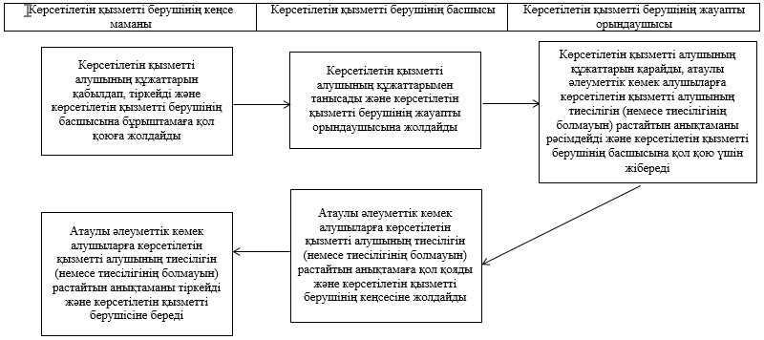

"Өтініш берушінің (отбасының) атаулы
әлеуметтік көмек алушыларға тиесілігін
растайтын анықтама беру" мемлекеттік
көрсетілетін қызмет регламентіне
2-қосымша
Әрбір рәсімнің (іс-қимылдың) ұзақтығын көрсете отырып, көрсетілетін қызметті берушінің құрылымдық бөлімшелері (қызметкерлер) арасындағы рәсімдердің (іс-қимылдардың) реттілігін сипаттау блок-сызбасы

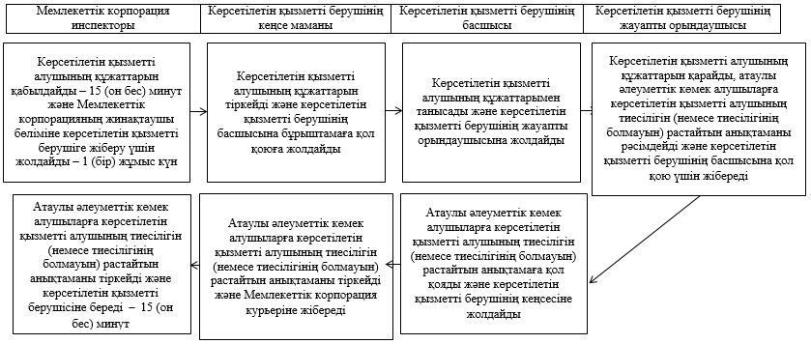

"Өтініш берушінің (отбасының) атаулы
әлеуметтік көмек алушыларға тиесілігін
растайтын анықтама беру" мемлекеттік
көрсетілетін қызмет регламентіне
3-қосымша
Мемлекеттік көрсетілетін қызметтің бизнес-үдерістерінің анықтамалығы

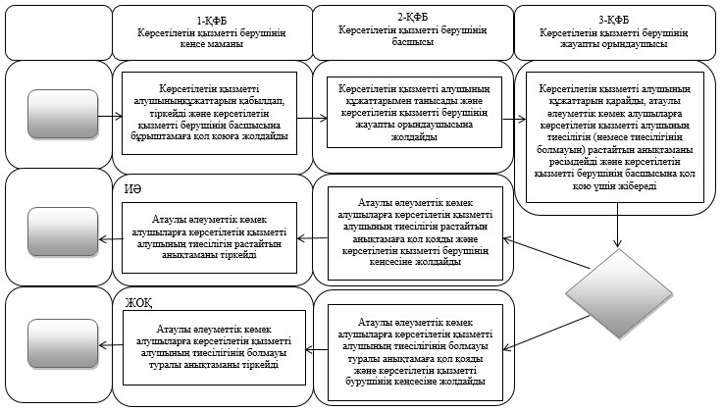

"Өтініш берушінің (отбасының) атаулы
әлеуметтік көмек алушыларға тиесілігін
растайтын анықтама беру" мемлекеттік
көрсетілетін қызмет регламентіне
4-қосымша
Портал арқылы мемлекеттік қызметті көрсету кезінде жұмылдырылған ақпараттық жүйелердің функционалдық өзара әрекеттерінің графикалық нысанындағы диаграммасы

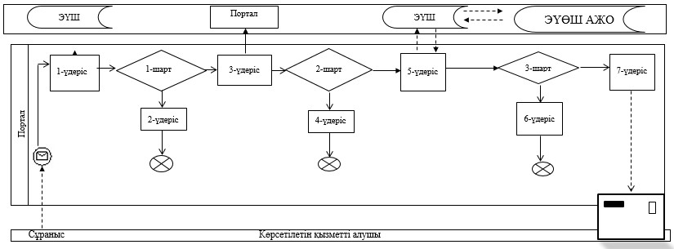

ҚФБ – құрылымдық-функционалдық бірлік: көрсетілетін қызметті берушінің құрылымдық бөлімшелерінің (қызметкерлерінің), мемлекеттік корпорацияның, порталдың өзара әрекеттестігі

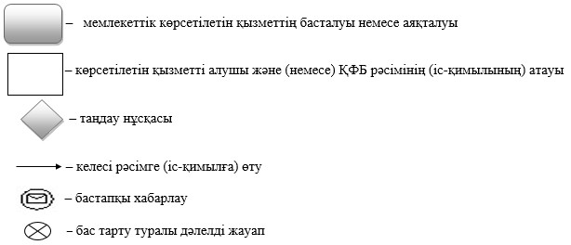

Аcтана қаласы әкімдігінің
2015 жылғы 27 шілдедегі
№ 158-1286 қаулысына
13-қосымша
"Оралман мәртебесін беру" мемлекеттік көрсетілетін қызмет регламенті
Ескерту. 13-қосымша жаңа редакцияда - Астана қаласы әкімдігінің 08.08.2016 № 158-1423 (алғаш ресми жарияланғаннан кейін күнтізбелік он күн өткен соң қолданысқа енгізіледі) қаулысымен.
1. Жалпы ережелер
1. "Оралман мәртебесін беру" мемлекеттік көрсетілетін қызметті (бұдан әрі – мемлекеттік көрсетілетін қызмет) "Әлеуметтік-еңбек саласындағы мемлекеттік көрсетілетін қызмет стандарттарын бекіту туралы" Қазақстан Республикасының Денсаулық сақтау және әлеуметтік даму министрінің 2015 жылғы 28 сәуірдегі № 279 бұйрығымен бекітілген "Оралман мәртебесін беру" мемлекеттік көрсетілетін қызмет стандарты (бұдан әрі – Стандарт) (Нормативтік құқықтық актілерді мемлекеттік тіркеу тізілімінде № 11342 болып тіркелген) негізінде "Астана қаласының Жұмыспен қамту, еңбек және әлеуметтік қорғау басқармасы" мемлекеттік мекемесі (бұдан әрі – көрсетілетін қызметті беруші) жеке тұлғаларға (бұдан әрі – көрсетілетін қызметті алушы) тегін көрсетеді.
Өтініштерді қабылдауды және мемлекеттік көрсетілетін қызмет нәтижелерін беру:
1) "Азаматтарға арналған үкімет" мемлекеттік корпорациясы" коммерциялық емес акционерлік қоғамы (бұдан әрі – Мемлекеттік корпорация);
2) көрсетілетін қызметті беруші арқылы жүзеге асырылады.
2. Мемлекеттік көрсетілетін қызмет нысаны: қағаз түрінде.
3. Мемлекеттік көрсетілетін қызмет нәтижесі: көрсетілетін қызметті алушыға оралман куәлігін беру.
Мемлекеттік көрсетілетін қызмет нәтижесін ұсыну нысаны: қағаз түрінде.
2. Мемлекеттік қызмет көрсету үдерісінде көрсетілетін қызметті
берушінің құрылымдық бөлімшелерінің (қызметкерлерінің)
іс-әрекет тәртібін сипаттау
4. Мемлекеттік қызмет көрсету бойынша рәсімдерді (іс-қимылдарды) бастауға көрсетілетін қызметті берушіге немесе Мемлекеттік корпорацияға жүгінген кезде Стандартқа 1-қосымшаға сәйкес нысан бойынша көрсетілетін қызметті алушының өтініші негіз болып табылады.
5. Мемлекеттік көрсетілетін қызмет үдерісінің құрамына кіретін әрбір рәсімнің (іс-қимылдың) мазмұны, оны орындау ұзақтығы:
1) бірінші рәсім (іс-қимыл) – көрсетілетін қызметті берушінің кеңсе маманы көрсетілетін қызметті алушы ұсынған Стандарттың 9-тармағында көрсетілген құжаттар тізбесін қабылдайды және олардың тіркелуін жүзеге асырады – 30 (отыз) минут;
2) екінші рәсім (іс-қимыл) – көрсетілетін қызметті берушінің басшысы көрсетілетін қызметті алушының құжаттарымен танысады және көрсетілетін қызметті берушінің жауапты орындаушысын анықтайды – 1 (бір) жұмыс күн;
3) үшінші рәсім (іс-қимыл) – көрсетілетін қызметті берушінің жауапты орындаушысы көрсетілетін қызметті алушының құжаттарын қарайды, көрсетілетін қызметті алушының оралман куәлігін рәсімдейді – 2 (екі) жұмыс күн;
4) төртінші рәсім (іс-қимыл) – көрсетілетін қызметті берушінің басшысы көрсетілетін қызметті алушының оралман куәлігіне қол қояды – 1 (бір) жұмыс күн;
5) бесінші рәсім (іс-қимыл) – көрсетілетін қызметті берушінің кеңсе маманы көрсетілетін қызметті алушының оралман куәлігін тіркейді, көрсетілетін қызметті алушыға мемлекетік қызмет нәтижесін береді – 30 (отыз) минут;
6. Келесі рәсімді (іс-қимылды) орындауды бастау үшін негіз болатын мемлекеттік қызмет көрсету бойынша рәсімнің (іс-қимылдың) нәтижелері:
1) бірінші рәсімнің (іс-қимылдың) нәтижесі – көрсетілетін қызметті алушының тіркелген құжаттарын көрсетілетін қызметті берушінің басшысына бұрыштама қоюға жіберу;
2) екінші рәсімнің (іс-қимылдың) нәтижесі – көрсетілетін қызметті алушының құжаттарын көрсетілетін қызметті берушінің жауапты орындаушысына жолдау;
3) үшінші рәсімнің (іс-қимылдың) нәтижесі – көрсетілетін қызметті алушының оралман куәлігін көрсетілетін қызметті берушінің басшысына қол қою үшін жолдау;
4) төртінші рәсімнің (іс-қимылдың) нәтижесі – қол қойылған көрсетілетін қызметті алушының оралман куәлігін көрсетілетін қызметті берушінің кеңсесіне жолдау;
5) бесінші рәсімнің (іс-қимылдың) нәтижесі – көрсетілетін қызметті алушының оралман куәлігін көрсетілетін қызметті алушыға беру.
3. Мемлекеттік көрсетілетін қызмет үдерісінде көрсетілетін қызметті берушінің құрылымдық бөлімшелерінің (қызметкерлерінің) іс-әрекет тәртібін сипаттау
7. Мемлекеттік көрсетілетін қызмет үдерісіне қатысатын көрсетілетін қызметті берушінің құрылымдық бөлімшелерінің (қызметкерлерінің) тізбесі:
1) көрсетілетін қызметті берушінің кеңсе маманы;
2) көрсетілетін қызметті берушінің басшысы;
3) көрсетілетін қызметті берушінің жауапты орындаушысы.
8. Әрбір рәсімнің (іс-қимылдың) ұзақтығын көрсете отырып, көрсетілетін қызметті берушінің құрылымдық бөлімшелері (қызметкерлері) арасындағы рәсімдердің (іс-қимылдардың) реттілігін сипаттау осы Регламентке 1-қосымшаға сәйкес блок-сызбамен сүйемелденеді. Осы Регламентке 2-қосымшаға келтірілегн мемлекеттік көрсетілетін қызметтің бизнес-үдерістерінің анықтамалығын көрсетеді. Мемлекеттік көрсетілетін қызметтің бизнес-үдерістерінің анықтамалығы интернет-ресурсында орналастырылады.
4. Мемлекеттік корпорациямен және (немесе) өзге де көрсетілетін қызметті берушімен өзара әрекет ету тәртібін, сондай-ақ мемлекеттік қызмет көрсету үдерісінде ақпараттық жүйелерді пайдалану тәртібін сипаттау
9. Мемлекеттік корпорацияға және (немесе) өзге көрсетілетін қызметті берушіге жүгіну тәртібінің сипаттамасы, көрсетілетін қызметті алушының сұрау салуын өңдеудің ұзақтығы:
1) көрсетілетін қызметті алушы Стандарттың 9-тармағында көрсетілген өтінішті және құжаттар тізбесін Мемлекеттік корпорация инспекторына тапсырады, Мемлекеттік корпорация инспекторы көрсетілетін қызметті алушының құжаттарын қабылдайды – 15 (он бес) минут және Мемлекеттік корпорацияның жинақтаушы бөліміне көрсетілетін қызметті берушіге жіберу үшін жолдайды – 1 (бір) жұмыс күн;
2) көрсетілетін қызметті берушінің кеңсе маманы Мемлекеттік корпорациядан келіп түскен көрсетілетін қызметті алушының құжаттарын тіркейді және көрсетілетін қызметті берушінің басшысына бұрыштама қоюға жолдайды – 30 (отыз) минут;
3) көрсетілетін қызметті берушінің басшысы көрсетілетін қызметті алушының құжаттарымен танысады және көрсетілетін қызметті берушінің жауапты орындаушысына жолдайды – 1 (бір) жұмыс күн;
4) көрсетілетін қызметті берушінің жауапты орындаушысы көрсетілетін қызметті алушының құжаттарын қарастырады, оралман куәлігін рәсімдейді және көрсетілетін қызметті берушінің басшысына қол қою үшін тапсырады – 2 (екі) жұмыс күн;
5) көрсетілетін қызметті берушінің басшысы көрсетілетін қызметті алушының оралман куәлігіне қол қояды және көрсетілетін қызметті берушінің кеңсесіне жолдайды – 1 (бір) жұмыс күн;
6) көрсетілетін қызметті берушінің кеңсе маманы көрсетілетін қызметті берушінің құжаттарын қабылдап, тіркейді және Мемлекеттік корпорация курьеріне береді – 30 (отыз) минут;
7) Мемлекеттік корпорация инспекторы көрсетілетін қызметті алушыға оралман куәлігін береді – 15 (он бес) минут.
10. Мемлекеттік қызмет көрсетудің нәтижесін Мемлекеттік корпорациясы арқылы алу процесін, оның ұзақтылығын сипаттау:
1) мемлекеттік қызметті алушы Стандартта көрсетілген мерзімі аяқталғаннан соң мемлекеттік қызметті көрсету нәтижесін алуға жүгінеді;
2) мемлекеттік қызмет көрсету нәтижесін алған кезде рұқсат етілетін уақыты – 20 (жиырма) минут.
Мемлекеттік қызмет көрсету үдерісінде рәсімдердің (іс-қимылдардың) реттілігін, көрсетілетін қызметті берушінің құрылымдық бөлімшелерінің (қызметкерлерінің) өзара іс-қимылдарының толық сипаттамасы, сондай-ақ өзгеде көрсетілетін қызметті берушілермен және (немесе) мемлекеттік корпорациямен өзара іс-қимыл тәртібінің және мемлекеттік қызмет көрсету үдерісінде ақпараттық жүйелерді қолдану тәртібінің сипаттамасы осы Регламентке 3-қосымшаға сәйкес блок-сызбамен айқындалады.
"Оралман мәртебесін беру"
мемлекеттік көрсетілетін қызмет
регламентіне
1-қосымша
Әрбір рәсімнің (іс-қимылдың) ұзақтығын көрсете отырып, көрсетілетін қызметті берушінің құрылымдық бөлімшелері (қызметкерлері) арасындағы рәсімдердің (іс-қимылдардың) реттілігін сипаттау блок-сызбасы

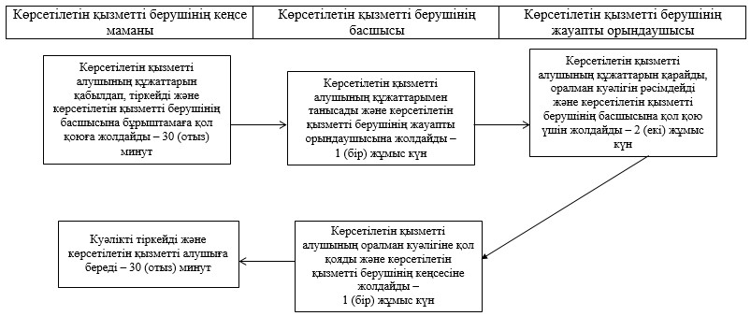

"Оралман мәртебесін беру"
мемлекеттік көрсетілетін қызмет
регламентіне
2-қосымша
Мемлекеттік көрсетілетін қызметтің бизнес-үдерістерінің анықтамалығы

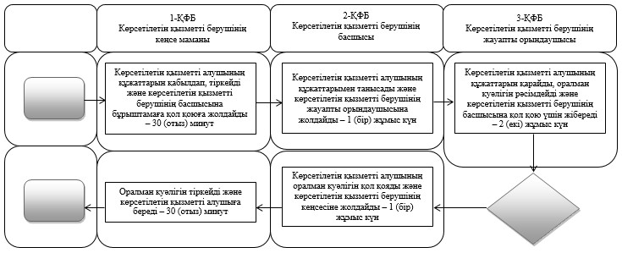

"Оралман мәртебесін беру"
мемлекеттік көрсетілетін қызмет
регламентіне
3-қосымша
Әрбір рәсімнің (іс-қимылдың) ұзақтығын көрсете отырып, көрсетілетін қызметті берушінің құрылымдық бөлімшелері (қызметкерлері) арасындағы рәсімдердің (іс-қимылдардың) реттілігін сипаттау блок-сызбасы

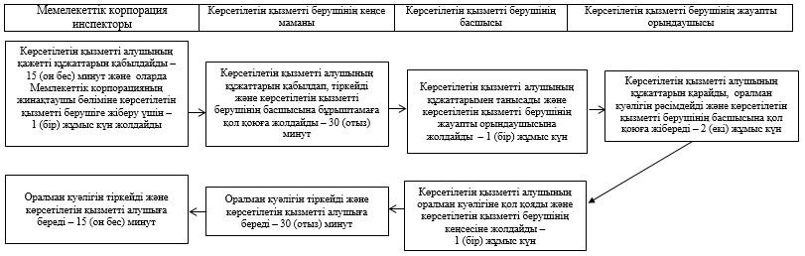

ҚФБ – құрылымдық-функционалдық бірлік: көрсетілетін қызметті берушінің құрылымдық бөлімшелерінің (қызметкерлерінің), Мемлекеттік корпорацияның, "электрондық үкімет" веб-порталының өзара әрекеттестігі

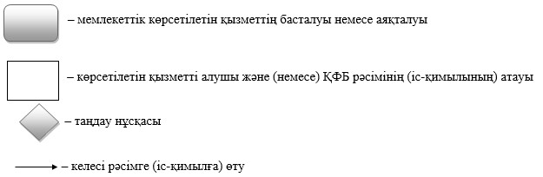

Астана қаласы әкімдігінің
2015 жылғы 27 шілдедегі
№ 158-1286 қаулысына
14-қосымша
"Ақталған адамға куәлік беру" мемлекеттік көрсетілетін қызмет регламенті
Ескерту. Қаулы 14-қосымшамен толықтырылды - Астана қаласы әкімдігінің 01.02.2017 № 158-159 (алғашқы ресми жарияланған күнінен кейін күнтізбелік он күн өткен соң қолданысқа енгізіледі) қаулысымен.
1. Жалпы ережелер
1. "Ақталған адамға куәлік беру" мемлекеттік көрсетілетін қызметті (бұдан әрі – мемлекеттік көрсетілетін қызмет) "Әлеуметтік-еңбек саласындағы мемлекеттік көрсетілетін қызмет стандарттарын бекіту туралы" Қазақстан Республикасының Денсаулық сақтау және әлеуметтік даму министрінің 2015 жылғы 28 cәуірдегі № 279 бұйрығымен бекітілген "Ақталған адамға куәлік беру" мемлекеттік көрсетілетін қызмет стандарты (бұдан әрі – Стандарт) (Нормативтік құқықтық актілерді мемлекеттік тіркеу тізілімінде № 11342 болып тіркелген) негізінде "Астана қаласының Жұмыспен қамту, еңбек және әлеуметтік қорғау басқармасы" мемлекеттік мекемесі (бұдан әрі – көрсетілетін қызметті беруші) жеке тұлғаларға (бұдан әрі – көрсетілетін қызметті алушы) тегін көрсетеді.
Өтініштерді қабылдау және мемлекеттік көрсетілетін қызмет нәтижелерін беру көрсетілетін қызметті беруші арқылы жүзеге асырылады.
2. Мемлекеттік көрсетілетін қызмет нысаны: қағаз түрінде.
3. Мемлекеттік қызметті көрсету нәтижесі: "Ақталған адамға бірыңғай үлгідегі куәлік беру қағидаларын, ақталған адамның куәлігінің үлгісін бекіту және "Саяси қуғын-сүргінге ұшырап ақталған адамдарды куәлікпен қамтамасыз ету тәртібі туралы" Қазақстан Республикасы Министрлер Кабинетінің 1993 жылғы 22 қазандағы № 1055 қаулысының күші жойылды деп тану туралы Қазақстан Республикасы Үкіметінің 2015 жылғы 2 сәуірдегі № 184 қаулысымен бекітілген нысан бойынша куәлік немесе оның телнұсқасы (бұдан әрі – куәлік немесе оның телнұсқасы).
Мемлекеттік көрсетілетін қызмет нәтижесін ұсыну нысаны: қағаз түрінде.
2. Мемлекеттік көрсетілетін қызмет үдерісінде көрсетілетін қызметті берушінің құрылымдық бөлімшелерінің (қызметкерлерінің) іс-қимыл тәртібін сипаттау
1. Мемлекеттік қызметті көрсету бойынша рәсімнің (іс-әрекеттің) басталуы үшін көрсетілетін қызметті алушының Стандартқа 1-қосымшаға сәйкес көрсетілетін қызметті берушіге берілетін өтініші негіз болып табылады.
2. Мемлекеттік қызметті көрсету үдерісінің құрамына кіретін әрбір рәсімнің (іс-қимылдың) мазмұны, оны орындау ұзақтығы:
1-рәсім – көрсетілетін қызметті берушінің кеңсе маманы көрсетілетін қызметті алушы Стандарттың 9-тармағында көрсетілген құжаттар тізбесін ұсынған сәттен бастап қабылдайды және олардың тіркелуін жүзеге асырады – 30 (отыз) минут;
2-рәсім – көрсетілетін қызметті берушінің басшысы көрсетілетін қызметті алушының құжаттарымен танысады және көрсетілетін қызметті берушінің жауапты орындаушысын анықтайды – 1 (бір) жұмыс күн;
3-рәсім – көрсетілетін қызметті берушінің жауапты орындаушысы көрсетілетін қызметті алушының құжаттарын қарайды, куәлік немесе оның телнұсқасын рәсімдейді – 2 (екі) жұмыс күн;
4-рәсім – көрсетілетін қызметті берушінің басшысы куәлік немесе оның телнұсқасына қол қояды – 1 (бір) жұмыс күн;
5-рәсім – көрсетілетін қызметті берушінің кеңсе маманы куәлік немесе оның телнұсқасын тіркейді және көрсетілетін қызметті алушыға мемлекеттік қызмет көрсету нәтижесін береді –30 (отыз) минут;
3. Келесі рәсімді (іс-қимылды) орындауды бастау үшін негіз болатын мемлекеттік қызметті көрсету бойынша рәсімнің (іс-қимылдың) нәтижелері:
1) 1-рәсімнің нәтижесі – тіркелген күні, құжаттарды қабылдаған адамның тегі мен аты-жөні көрсетілген үзбелі талонды көрсетілетін қызметті алушыға беру және көрсетілетін қызметті алушының құжаттарын көрсетілетін қызметті берушінің басшысына бұрыштама қоюға жолдау;
2) 2-рәсімнің нәтижесі – көрсетілетін қызметті алушының құжаттарын мемлекеттік қызметті көрсету үшін көрсетілетін қызметті берушінің жауапты орындаушысына жолдау;
3) 3-рәсімнің нәтижесі – көрсетілетін қызметті берушінің басшысына куәлік немесе оның телнұсқасын қол қою үшін жіберу;
4) 4-рәсімнің нәтижесі – көрсетілетін қызметті берушінің кеңсесіне қол қойылған куәлік немесе оның телнұсқасын жолдау.
5) 5-рәсімнің нәтижесі – куәлік немесе оның телнұсқасын беру.
3. Мемлекеттік көрсетілетін қызмет үдерісінде көрсетілетін қызметті берушінің құрылымдық бөлімшелерінің (қызметкерлерінің) өзара әрекет ету тәртібін сипаттау
1. Мемлекеттік көрсетілетін қызмет үдерісіне қатысатын көрсетілетін қызметті берушінің құрылымдық бөлімшелерінің (қызметкерлерінің) тізбесі:
1) көрсетілетін қызметті берушінің кеңсе маманы;
2) көрсетілетін қызметті берушінің басшысы;
3) көрсетілетін қызметті берушінің жауапты орындаушысы;
2. Әрбір ресімнің (іс-қимылдың) ұзақтығын көрсете отырып, көрсетілетін қызметті берушінің құрылымдық бөлімшелері (қызметкерлері) арасындағы ресімдердің (іс-қимылдардың) реттілігін сипаттау осы Регламентке 1-қосымшаға сәйкес блок-сызбамен сүйемелденеді.
4. "Азаматтарға арналған үкімет" мемлекеттік корпорациясымен және (немесе) басқа да көрсетілетін қызмет берушілермен өзара әрекет ету тәртібін, сондай-ақ мемлекеттік көрсетілетін қызмет үдерісінде ақпараттық жүйелерді пайдалану тәртібін сипаттау
1. Мемлекетік көрсетілетін қызмет "Азаматтарға арналған үкімет" мемлекеттік корпорациясы" коммерциялық емес акционерлік қоғамы және "электрондық үкімет" веб-порталы арқылы көрсетілмейді.
Мемлекеттік көрсетілетін қызмет үдерісінде рәсімдердің (іс-қимылдардың) ретін, көрсетілетін қызметті берушінің құрылымдық бөлімшелерінің (қызметкерлерінің) өзара іс-қимылдарының толық сипаттамасы Регламентке 2-қосымшаға сәйкес мемлекеттік көрсетілетін қызметтің бизнес-үдерістерінің анықтамалығында көрсетіледі. Мемлекеттік көрсетілетін қызметтің бизнес-үдерістерінің анықтамалығы көрсетілетін қызметті берушінің интернет-ресурсында орналастырылады.
"Ақталған адамға куәлік беру"
мемлекеттік көрсетілетін қызмет
регламентіне
1-қосымша
Әрбір рәсімнің (іс-қимылдың) ұзақтығын көрсете отырып, көрсетілетін қызметті берушінің құрылымдық бөлімшелері (қызметкерлері) арасындағы рәсімдердің (іс-қимылдардың) реттілігін сипаттау блок-сызбасы

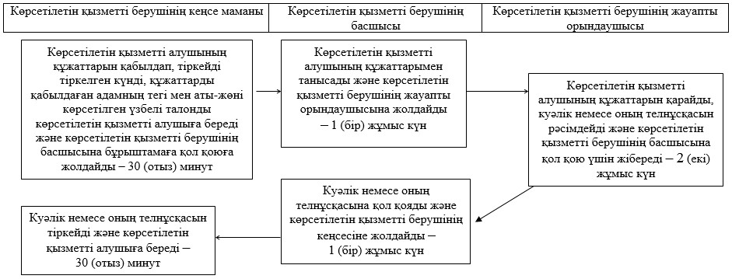

"Ақталған адамға куәлік беру"
мемлекеттік көрсетілетін қызмет
регламентіне
2-қосымша
Мемлекеттік көрсетілетін қызметтің бизнес-үдерістерінің анықтамалығы

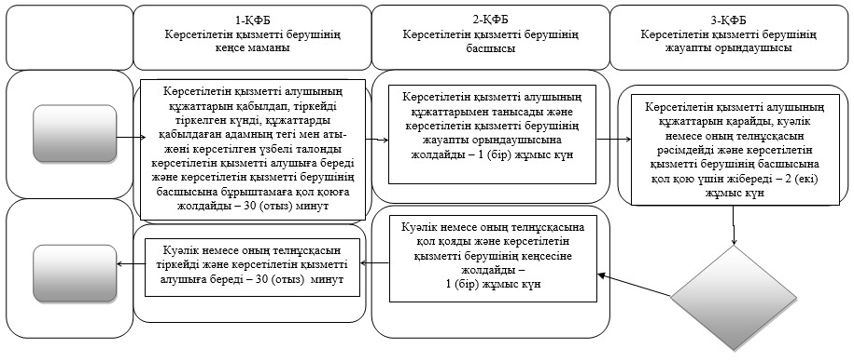

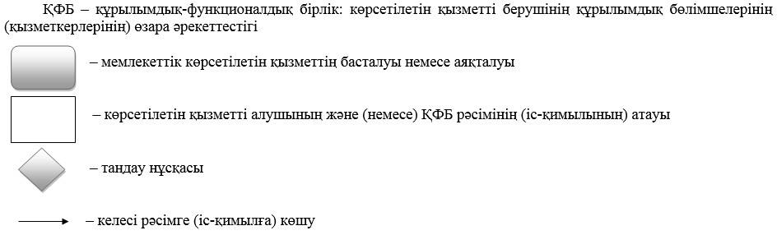

Аcтана қаласы әкімдігінің
2015 жылғы 27 шілдедегі
№ 158-1286 қаулысына
15-қосымша
"Жұмыс берушілерге тиісті әкімшілік-аумақтық бірліктің аумағында еңбек қызметін жүзеге асыру үшін не корпоративішілік ауыстыру шеңберінде шетелдік жұмыс күшін тартуға рұқсат беру және ұзарту" мемлекеттік көрсетілетін қызмет регламенті
Ескерту. Қаулы 15-қосымшамен толықтырылды - Астана қаласы әкімдігінің 02.05.2017 № 158-880 (алғашқы ресми жарияланған күнінен кейін күнтізбелік он күн өткен соң қолданысқа енгізіледі) қаулысымен.
1. Жалпы ережелер
1. "Жұмыс берушілерге тиісті әкімшілік-аумақтық бірліктің аумағында еңбек қызметін жүзеге асыру үшін не корпоративішілік ауыстыру шеңберінде шетелдік жұмыс күшін тартуға рұқсат беру және ұзарту" мемлекеттік көрсетілетін қызметті (бұдан әрі – мемлекеттік көрсетілетін қызмет) "Әлеуметтік-еңбек саласындағы мемлекеттік көрсетілетін қызмет стандарттарын бекіту туралы" Қазақстан Республикасы Денсаулық сақтау және әлеуметтік даму министрінің 2015 жылғы 28 cәуірдегі № 279 бұйрығымен (Нормативтік құқықтық актілерді мемлекеттік тіркеу тізілімінде № 11342 болып тіркелген) бекітілген "Жұмыс берушілерге тиісті әкімшілік-аумақтық бірліктің аумағында еңбек қызметін жүзеге асыру үшін не корпоративішілік ауыстыру шеңберінде шетелдік жұмыс күшін тартуға рұқсат беру және ұзарту" мемлекеттік көрсетілетін қызмет стандарты (бұдан әрі – Стандарт) негізінде "Астана қаласының Жұмыспен қамту, еңбек және әлеуметтік қорғау басқармасы" мемлекеттік мекемесі (бұдан әрі – көрсетілетін қызметті беруші) жеке және заңды тұлғаларға (бұдан әрі – көрсетілетін қызметті алушы) тегін/ақылы көрсетеді.
Көрсетілетін қызметті алушыдан (жұмыс берушіден) өтініштерді қабылдау және мемлекеттік қызмет көрсету нәтижесін беру:
1) көрсетілетін қызметті берушінің кеңсесі;
2) www.egov.kz, www.elicense.kz "электрондық үкімет" веб-порталы (бұдан әрі – портал) арқылы жүзеге асырылады.
2. Мемлекеттік қызметті көрсету нысаны: электрондық (ішінара автоматтандырылған) және (немесе) қағаз түрінде.
3. Мемлекеттік қызмет көрсету нәтижесі: Стандартқа 1-қосымшаға сәйкес нысан бойынша жұмыс берушілерге тиісті әкімшілік-аумақтық бірліктің аумағында еңбек қызметін жүзеге асыру үшін шетелдік жұмыс күшін тартуға берілген қайта ресімделген рұқсат және ұзартылған рұқсат (бұдан әрі – шетелдік жұмыс күшін тартуға рұқсат) не Стандарттың 10, 10-1-тармақтарында көзделген негіздер бойынша мемлекеттік қызметті көрсетуден бас тарту туралы уәждемелі жауап.
Мемлекеттік қызмет көрсетудің нәтижесін беру нысаны – электрондық және (немесе) қағаз түрінде.
2. Мемлекеттік қызмет көрсету процесінде көрсетілетін қызметті берушінің құрылымдық бөлімшелерінің (қызметкерлерінің) іс-қимыл тәртібін сипаттау
1. Мемлекеттік қызмет көрсету бойынша рәсімді (іс-қимылды) бастау үшін:
көрсетілетін қызметті берушіге жүгінген кезде көрсетілетін қызметті алушының шетелдік жұмыс күшін тартуға рұқсат алуы, ұзартуы немесе қайта ресімдеуі үшін – Стандарттың 9-тармағында көрсетілген құжаттардың тізімін және Стандартқа 2-қосымшаға сәйкес нысан бойынша өтініш беруі;
портал арқылы жүгінген кезде – көрсетілетін қызметті алушының электрондық цифрлық қолтаңбасымен (бұдан әрі – ЭЦҚ) куәландырылған өтініш негіздеме болып табылады.
2. Мемлекеттік қызмет көрсету процесінің құрамына кіретін әрбір рәсімнің (іс-қимылдың) мазмұны, оны орындау ұзақтығы:
1) бірінші рәсім (іс-қимыл) – көрсетілетін қызметті берушінің кеңсе маманы құжаттарды қабылдайды және тіркеуді жүзеге асырады – құжаттар түскен күні 20 (жиырма) минут;
2) екінші рәсім (іс-қимыл) – көрсетілетін қызметті берушінің басшысы көрсетілетін қызметті алушының құжаттарымен танысады және көрсетілетін қызметті берушінің жауапты орындаушысын анықтайды – 1 (бір) жұмыс күні;
3) үшінші рәсім (іс-қимыл) – көрсетілетін қызметті берушінің жауапты орындаушысы көрсетілетін қызметті алушының құжаттарын қарайды:
шетелдік жұмыс күшін тартуға рұқсатты беру:
1-кезең: шетелдік жұмыс күшін тартуға рұқсатты беру туралы немесе беруден бас тарту туралы хабарлама – 6 (алты) жұмыс күні;
2-кезең: шетелдік жұмыс күшін тартуға рұқсат беру – 11 (он бір) жұмыс күні, оның 10 (он) жұмыс күні ішінде көрсетілетін қызметті алушы көрсетілетін қызметті берушіге шетелдік жұмыс күшін тартуға рұқсатты бергені үшін алымды енгізгенін растайтын құжаттардың көшірмелерін береді;
шетелдік жұмыс күшін тартуға рұқсатты қайта рәсімдеу – 4 (төрт) жұмыс күні;
шетелдік жұмыс күшін тартуға рұқсатты ұзарту:
1-кезең: шетелдік жұмыс күшін тартуға рұқсатты беру туралы немесе беруден бас тарту туралы хабарлама – 1 (бір) жұмыс күні;
2-кезең: шетелдік жұмыс күшін тартуға рұқсатты беру – 11 (он бір) жұмыс күні, оның 10 (он) жұмыс күні ішінде көрсетілетін қызметті алушы көрсетілетін қызметті берушіге шетелдік жұмыс күшін тартуға рұқсатты бергені үшін алымды енгізгенін растайтын құжаттардың көшірмелерін береді;
корпоративішілік ауыстыру шеңберінде:
шетелдік жұмыс күшін тартуға рұқсатты беру – 6 (алты) жұмыс күні;
шетелдік жұмыс күшін тартуға рұқсатты қайта рәсімдеу – 4 (төрт) жұмыс күні;
шетелдік жұмыс күшін тартуға рұқсатты ұзарту – 4 (төрт) жұмыс күні;
4) төртінші рәсім (іс-қимыл) – көрсетілетін қызметті берушінің басшысы шетелдік жұмыс күшін тарту рұқсатына қол қояды – 1 (бір) жұмыс күні;
5) бесінші рәсім (іс-қимыл) – көрсетілетін қызметті берушінің кеңсе маманы шетелдік жұмыс күшін тартуға рұқсатты тіркейді және көрсетілетін қызметті алушыға мемлекеттік қызмет көрсетудің нәтижесін береді – 20 (жиырма) минут.
3. Келесі рәсімді (іс-қимылды) орындауды бастау үшін негіз болатын мемлекеттік қызмет көрсету бойынша рәсімнің (іс-қимылдың) нәтижелері:
1) бірінші рәсімнің (іс-қимылдың) нәтижесі – көрсетілетін қызметті алушының тіркелген құжаттарын көрсетілетін қызметті берушінің басшысына бұрыштама қоюға жіберу;
2) екінші рәсімнің (іс-қимылдың) нәтижесі – көрсетілетін қызметті алушының құжаттарын көрсетілетін қызметті берушінің жауапты орындаушысына жолдау;
3) үшінші рәсімнің (іс-қимылдың) нәтижесі – шетелдік жұмыс күшін тартуға рұқсатты немесе көрсетілетін қызметті берушінің басшысына қол қою үшін бас тарту туралы уәждемелі жауапты жолдау;
4) төртінші рәсімнің (іс-қимылдың) нәтижесі – шетелдік жұмыс күшін тартуға қол қойылған рұқсатты немесе көрсетілетін қызметті берушінің кеңсесіне бас тарту туралы уәждемелі жауапты жолдау;
5) бесінші рәсімнің (іс-қимылдың) нәтижесі – көрсетілетін қызметті алушыға шетелдік жұмыс күшін тартуға рұқсатты немесе бас тарту туралы уәждемелі жауапты беру.
3. Мемлекеттік көрсетілетін қызмет процесінде көрсетілетін қызметті берушінің құрылымдық бөлімшелерінің (қызметкерлерінің) өзара әрекет ету тәртібін сипаттау
1. Мемлекеттік көрсетілетін қызмет процесіне қатысатын көрсетілетін қызметті берушінің құрылымдық бөлімшелерінің (қызметкерлерінің) тізбесі:
1) көрсетілетін қызметті берушінің кеңсе маманы;
2) көрсетілетін қызметті берушінің басшысы;
3) көрсетілетін қызметті берушінің жауапты орындаушысы.
2. Әрбір рәсімнің (іс-қимылдың) ұзақтығын көрсете отырып, көрсетілетін қызметті берушінің құрылымдық бөлімшелері (қызметкерлері) арасындағы ресімдердің (іс-қимылдардың) реттілігін сипаттау осы Регламентке 1-қосымшаға сәйкес блок-сызбамен сүйемелденеді.
4. "Азаматтарға арналған үкімет" мемлекеттік корпорациясымен және (немесе) өзге де көрсетілетін қызметті берушілермен өзара іс-қимыл тәртібін, сондай-ақ мемлекеттік қызмет көрсету процесінде ақпараттық жүйелерді пайдалану тәртібін сипаттау
1. Портал арқылы мемлекеттік қызмет көрсету кезінде көрсетілетін қызметті беруші мен көрсетілетін қызметті алушының жүгіну және рәсімдердің (іс-қимылдардың) реттілігі тәртібін сипаттау:
1) көрсетілетін қызметті алушы жеке сәйкестендіру нөмірі (бұдан әрі – ЖСН) және бизнес сәйкестендіру нөмірі (бұдан әрі – БСН) көмегімен порталда тіркеуді жүзеге асырады;
2) 1-процесс – мемлекеттік қызметті алу үшін порталда көрсетілетін қызметті алушының ЖСН/БСН және паролді енгізуі (авторландыру процесі);
3) 1-шарт – ЖСН/БСН және пароль арқылы тіркелген көрсетілетін қызметті алушының мәліметтерінің түпнұсқалығын порталда тексеру;
4) 2-процесс – көрсетілетін қызметті алушының деректерінің сәйкес келмеуіне байланысты авторландырудан бас тарту туралы порталмен хабарламаны қалыптастыру;
5) 3-процесс – көрсетілетін қызметті алушының осы Регламентте көрсетілген мемлекеттік қызметті таңдауы, қызметті көрсету үшін экранға сұраныстың нысанын шығару және оның құрылымы мен форматтық талаптарын ескере отырып, көрсетілетін қызметті алушының нысанды толтыруы (мәліметтерді енгізуі), Стандарттың 9-тармағында көрсетілген қажетті құжаттар көшірмелерінің электрондық түрінде сұраныс нысанына қоса беруі, сондай-ақ сұранысты куәландыру (қол қою) үшін көрсетілетін қызметті алушының ЭЦҚ тіркеу куәлігін таңдауы;
6) 2-шарт – порталда ЭЦҚ тіркеу куәлігінің қолдану мерзімін және қайтарылған (күші жойылған) тіркеу куәліктерінің тізімінде жоқтығын, сондай-ақ сәйкестендіру мәліметтерінің сәйкестігін (сұраныста көрсетілген ЖСН/БСН және ЭЦҚ тіркеу куәлігінде көрсетілген ЖСН/БСН аралығында) тексеру;
7) 4-процесс – көрсетілетін қызметті алушының ЭЦҚ түпнұсқалығы расталмағандығына байланысты, сұратылып отырған мемлекеттік қызметтен бас тарту жөнінде хабарламаны қалыптастыру;
8) 5-процесс – көрсетілетін қызметті алушының сұранысын өңдеу үшін "электрондық үкіметтің" шлюзі арқылы (бұдан әрі – ЭҮШ) көрсетілетін қызметті алушының ЭЦҚ куәландырылған (қол қойылған) электрондық құжатты (көрсетілетін қызметті алушының сұранымын) "Е-лицензиялау" мемлекеттік деректер қорына (бұдан әрі – "Е-лицензиялау" МДҚ) жолдау;
9) 3-шарт – көрсетілетін қызметті берушінің көрсетілетін қызметті алушы қоса берген Стандарттың 9-тармағында көрсетілген құжаттарды мемлекеттік қызмет көрсету негіздеріне сәйкестігін тексеру;
10) 6-процесс – көрсетілетін қызметті алушы құжаттарының Стандарттың 9-тармағында көрсетілген құжаттардың тізбесіне сәйкес келмеуіне және өзге де себептерге байланысты сұратылып отырған мемлекеттік көрсетілетін қызметтен бас тарту туралы хабарламаны қалыптастыру;
11) 7-процесс – көрсетілетін қызметті алушының порталмен қалыптастырылған көрсетілетін қызметтің нәтижесін алуы (электрондық құжат нысанындағы хабарлама). Мемлекеттік қызметті көрсету нәтижесі көрсетілетін қызметті берушінің уәкілетті тұлғасының ЭЦҚ куәландырылған электрондық құжат нысанындағы көрсетілетін қызметті алушының "жеке кабинетіне" жолданады.
Портал арқылы мемлекеттік қызметті көрсету кезінде іске қосылған ақпараттық жүйелердің функционалдық өзара әрекет етуі осы Регламентке 2-қосымшада келтірілген.
2. Мемлекеттік көрсетілетін қызмет процесіндегі рәсімдердің (іс-қимылдардың) реттілігін, көрсетілетін қызметті берушінің құрылымдық бөлімшелерінің (қызметкерлерінің) өзара іс-қимылдарының сипаттамасы және мемлекеттік көрсетілетін қызмет процесінде ақпараттық жүйелерді қолдану тәртібінің сипаттамасы осы Регламентке 3-қосымшаға сәйкес мемлекеттік көрсетілетін қызметінің бизнес-процестерінің анықтамалығында көрсетіледі. Мемлекеттік көрсетілетін қызметінің бизнес-процестерінің анықтамалығы порталда және көрсетілетін қызметті берушінің интернет-ресурсында орналастырылады.
"Жұмыс берушілерге тиісті
әкімшілік-аумақтық бірліктің
аумағында еңбек қызметін
жүзеге асыру үшін не
корпоративішілік ауыстыру
шеңберінде шетелдік жұмыс
күшін тартуға рұқсат беру және
ұзарту" мемлекеттік
көрсетілетін қызмет
регламентіне
1-қосымша
Әрбір рәсімнің (іс-қимылдың) ұзақтығын көрсете отырып, көрсетілетін қызметті берушінің құрылымдық бөлімшелері (қызметкерлері) арасындағы рәсімдердің (іс-қимылдардың) реттілігін сипаттау блок-сызбасы

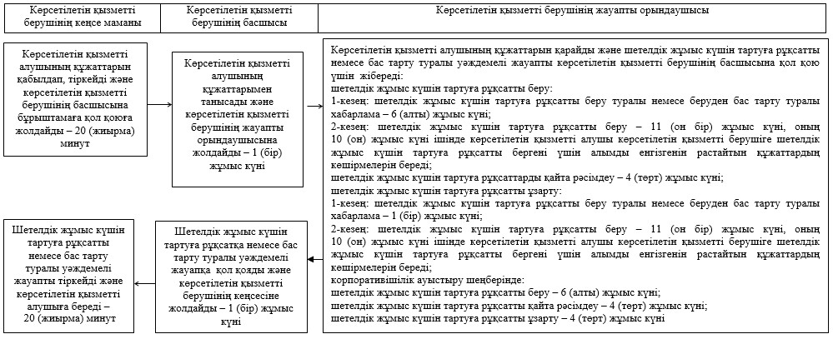

"Жұмыс берушілерге тиісті
әкімшілік-аумақтық бірліктің
аумағында еңбек қызметін
жүзеге асыру үшін не
корпоративішілік ауыстыру
шеңберінде шетелдік жұмыс
күшін тартуға рұқсат беру және
ұзарту" мемлекеттік
көрсетілетін қызмет
регламентіне
2-қосымша
Портал арқылы мемлекеттік қызметті көрсету кезінде жұмылдырылған ақпараттық жүйелердің функционалдық өзара әрекеттерінің диаграммасы

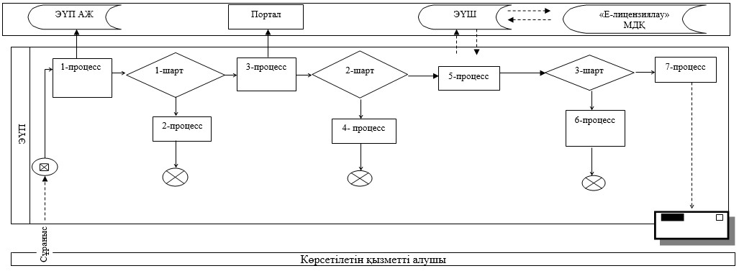

"Жұмыс берушілерге тиісті
әкімшілік-аумақтық бірліктің
аумағында еңбек қызметін
жүзеге асыру үшін не
корпоративішілік ауыстыру
шеңберінде шетелдік жұмыс
күшін тартуға рұқсат беру және
ұзарту" мемлекеттік
көрсетілетін қызмет
регламентіне
3-қосымша
Мемлекеттік қызмет көрсетудің бизнес-процестерінің анықтамалығы

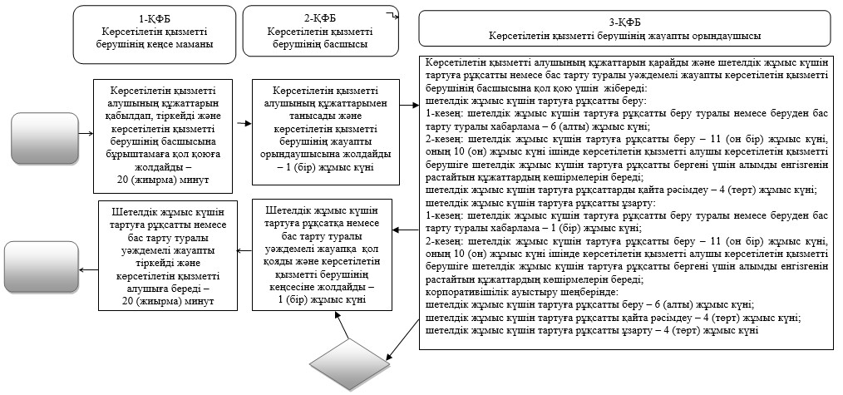

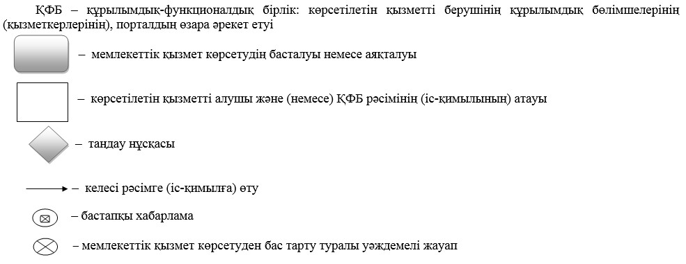

Аcтана қаласы әкімдігінің
2015 жылғы 27 шілдедегі
№ 158-1286 қаулысына
16-қосымша
"Жұмыс іздеп жүрген адамдарды тіркеу" мемлекеттік көрсетілетін қызмет регламенті
Ескерту. Қаулы 16-қосымшамен толықтырылды - Астана қаласы әкімдігінің 12.12.2017 № 158-2561 (алғашқы ресми жарияланған күнінен кейін күнтізбелік он күн өткен соң қолданысқа енгізіледі) қаулысымен.
1. Жалпы ережелер
1. "Жұмыс іздеп жүрген адамдарды тіркеу" мемлекеттік көрсетілетін қызметті (бұдан әрі – мемлекеттік көрсетілетін қызмет) Қазақстан Республикасы Денсаулық сақтау және әлеуметтік даму министрінің 2015 жылғы 28 cәуірдегі № 279 бұйрығымен бекітілген "Жұмыс іздеп жүрген адамдарды тіркеу" мемлекеттік көрсетілетін қызмет стандарты (бұдан әрі – Стандарт) (Нормативтік құқықтық актілерді мемлекеттік тіркеу тізілімінде № 11342 болып тіркелген) негізінде жеке тұлғаларға "Астана қаласы әкімдігінің Халықты жұмыспен қамту орталығы" коммуналдық мемлекеттік мекемесі (бұдан әрі – көрсетілетін қызметті беруші) тегін көрсетеді.
Өтінішті қабылдау және мемлекеттік қызметті көрсету нәтижесін беру:
1) көрсетілетін қызметті берушінің кеңсесі;
2) www.egov.kz "электрондық үкімет" веб-порталы (бұдан әрі – портал) арқылы жүзеге асырылады.
2. Мемлекеттік қызметті көрсету нысаны: электрондық (ішінара автоматтандырылған) және (немесе) қағаз түрінде.
3. Мемлекеттік қызметті көрсету нәтижесі – Стандартқа 1-қосымшаға сәйкес жұмыс іздеп жүрген адам ретінде тіркеу туралы қағаз немесе электрондық түрдегі хабарлама не Стандарттың 10-тармағында көзделген негіздер бойынша мемлекеттік қызметті көрсетуден бас тарту туралы дәлелді жауап.
Портал арқылы өтініш берген кезде мемлекеттік қызметті көрсету нәтижесі көрсетілетін қызметті берушінің уәкілетті тұлғасының электрондық цифрлық қолтаңбасымен (бұдан әрі – ЭЦҚ) куәландырылған электрондық құжат нысанында көрсетілетін қызметті алушының "жеке кабинетіне" жіберіледі.
2. Мемлекеттік көрсетілетін қызмет процесінде көрсетілетін қызметті берушінің құрылымдық бөлімшелерінің (қызметкерлерінің) іс-қимыл тәртібінің сипаттамасы
1. Мемлекеттік қызметті көрсету бойынша рәсімді (іс-қимыл) бастауға негіздеме:
көрсетілетін қызметті берушіге өтініш берген кезде – Стандарттың 2-тармағына сәйкес көрсетілетін қызмет алушының өтініші;
портал арқылы өтініш берген кезде – көрсетілетін қызметті алушының ЭЦҚ-мен куәландырылған электрондық құжат нысанындағы сұрау салуы болып табылады.
2 Мемлекеттік көрсетілетін қызмет процесінің құрамына кіретін әрбір рәсімнің (іс-қимылдың) мазмұны, оны орындау ұзақтығы:
1-рәсім – көрсетілетін қызметті берушінің кеңсе маманы көрсетілетін қызметті алушы Стандарттың 9-тармағында көрсетілген құжаттар тізбесін берген сәтінен бастап қабылдайды және олардың тіркелуін жүзеге асырады – 20 (жиырма) минут.
2-рәсім – көрсетілетін қызметті берушінің басшысы көрсетілетін қызметті алушының құжаттарымен танысады, хабарламаға қол қояды – 1 (бір) жұмыс күні;
3-рәсім – көрсетілетін қызметті берушінің кеңсе маманы хабарламаны тіркейді – 20 (жиырма) минут.
3. Келесі рәсімді (іс-қимыл) орындауды бастауға негіздеме болатын мемлекеттік қызмет көрсету рәсімінің (іс-қимылдың) нәтижесі:
1) 1-рәсімнің нәтижесі – көрсетілетін қызметті алушының құжаттарын көрсетілетін қызметті берушінің басшысына бұрыштама қоюға жолдау;
2) 2-рәсімнің нәтижесі – қол қойылған хабарламаны көрсетілетін қызметті берушінің кеңсесіне жолдау;
3) 3-рәсімнің нәтижесі – көрсетілетін қызметті алушыға хабарламаны беру.
3. Мемлекеттік көрсетілетін қызмет процесінде көрсетілетін қызметті берушінің құрылымдық бөлімшелерінің (қызметкерлерінің) өзара іс-қимыл тәртібінің сипаттамасы
1. Мемлекеттік көрсетілетін қызмет процесіне қатысатын көрсетілетін қызметті берушінің құрылымдық бөлімшелерінің (қызметкерлерінің) тізбесі:
1) көрсетілетін қызметті берушінің кеңсе маманы;
2) көрсетілетін қызметті берушінің басшысы.
2. Әрбір рәсімнің (іс-қимылдың) ұзақтығын көрсете отырып, көрсетілетін қызметті берушінің құрылымдық бөлімшелері (қызметкерлері) арасындағы рәсімдердің (іс-қимылдардың) реттілігінің сипаттамасы Регламентке 1-қосымшаға сәйкес блок-сызбамен сүйемелденеді.
4. "Азаматтарға арналған үкімет" мемлекеттік корпорациямен және (немесе) басқа да көрсетілетін қызмет берушілермен өзара іс-қимыл тәртібін, сондай-ақ мемлекеттік көрсетілетін қызмет процесінде ақпараттық жүйелерді пайдалану тәртібінің сипаттамасы
1. Портал арқылы мемлекеттік қызметті көрсету кезінде көрсетілетін қызметті беруші мен көрсетілетін қызметті алушының жүгіну және рәсімдердің (іс-қимылдың) реттілігі тәртібін сипаттамасы:
1) көрсетілетін қызметті алушы жеке сәйкестендіру нөмірі (бұдан әрі – ЖСН) көмегімен порталда тіркелуді жүзеге асырады;
2) 1-процесс – мемлекеттік көрсетілетін қызметті алу үшін порталда көрсетілетін қызметті алушының ЖСН және паролін (авторландыру процесі) енгізу процесі;
3) 1-шарт – порталда ЖСН және пароль арқылы тіркелген көрсетілетін қызметті алушы туралы деректерінің түпнұсқалығын тексеру;
4) 2-процесс – порталда көрсетілетін қызметті алушының деректерінде бұзушылықтардың болуына байланысты, авторландырудан бас тарту туралы хабарлама қалыптастыру;
5) 3-процесс – көрсетілетін қызметті алушының осы Регламентте көрсетілген мемлекеттік көрсетілетін қызметті таңдап алуы, мемлекеттік қызметті көрсету үшін экранға сұрату нысанын шығару және оның құрылымы мен форматтық талаптарын ескере отырып, сауал түрінде, Стандарттың 9-тармағында көрсетілген электрондық түрдегі құжаттардың қажетті көшірмелерін бекітумен көрсетілетін қызметті алушының үлгілерді толтыруы (деректерді енгізуі), сондай-ақ сауалды куәландыру (қол қою) үшін көрсетілетін қызметті алушының ЭЦҚ тіркеу куәлігін таңдап алуы;
6) 2-шарт – порталда ЭЦҚ тіркеу куәлігінің қолданыс мерзімін және шақыртып алынған (жойылған) тіркеу куәліктерінің тізімінде жоқтығын, сондай-ақ сәйкестендіру деректерінің сәйкестігін тексеру (сауалда көрсетілген ЖСН мен ЭЦҚ тіркеу куәлігінде көрсетілген ЖСН арасындағы);
7) 4-процесс – көрсетілетін қызметті алушының ЭЦҚ түпнұсқалығының расталмағандығына байланысты, сұратылып отырған мемлекеттік көрсетілетін қызметтен бас тарту туралы хабарлама қалыптастыру;
8) 5-процесс – көрсетілетін қызметті берушінің сұранымды өңдеуі үшін көрсетілетін қызметті алушының ЭЦҚ куәландырылған (қол қойылған) электрондық құжатты (көрсетілетін қызметті алушының сұранымын) "Еңбек нарығы" автоматтандырылған ақпараттық жүйесіне "электрондық үкімет" шлюзі арқылы жолдау;
9) 3-шарт – көрсетілетін қызметті берушінің көрсетілетін қызметті алушы қоса берген құжаттарды Стандарттың 9-тармағында көрсетілген талаптарға сәйкестігіне тексеруі;
10) 6-процесс – Стандарттың 9-тармағында көрсетілген немесе Стандарттың 10-тармағымен көзделген негіздер бойынша көрсетілетін қызметті алушының құжаттарында бұзушылықтар болуына байланысты сұратып отырған мемлекеттік қызметтен бас тарту туралы хабарламаны қалыптастыру;
11) 7-процесс – көрсетілетін қызметті алушының порталмен қалыптастырылған көрсетілетін қызметтің нәтижесін алуы (электрондық құжат нысанындағы хабарлама). Мемлекеттік қызметті көрсету нәтижесі көрсетілетін қызметті берушінің уәкілетті тұлғасының ЭЦҚ куәландырылған электрондық құжат нысанында көрсетілетін қызметті алушының "жеке кабинетіне" жолданады.
Портал арқылы мемлекеттік қызметті көрсету кезінде іске қосылған ақпараттық жүйелердің функционалдық өзара іс-қимылы осы Регламентке 2-қосымшасында келтірілген.
Мемлекеттік көрсетілетін қызмет процесіндегі рәсімдердің (іс-қимылдардың) реттілігін, көрсетілетін қызметті берушінің құрылымдық бөлімшелерінің (қызметкерлерінің) өзара іс-қимылдарының сипаттамасы және мемлекеттік көрсетілетін қызмет процесінде ақпараттық жүйелерді қолдану тәртібінің сипаттамасы осы Регламентке 3-қосымшаға сәйкес мемлекеттік көрсетілетін қызметінің бизнес-процесінің анықтамалығында көрсетіледі. Мемлекеттік көрсетілетін қызметінің бизнес-процестерінің анықтамалығы порталда және көрсетілетін қызметті берушінің интернет-ресурсында орналастырылады.
"Жұмыс іздеп жүрген
адамдарды тіркеу" мемлекеттік
көрсетілетін қызмет
регламентіне
1-қосымша
Әрбір рәсімнің (іс-қимылдың) ұзақтығын көрсете отырып, көрсетілетін қызметті берушінің құрылымдық бөлімшелері (қызметкерлері) арасындағы рәсімдердің (іс-қимылдардың) реттілігін сипаттау блок-сызбасы

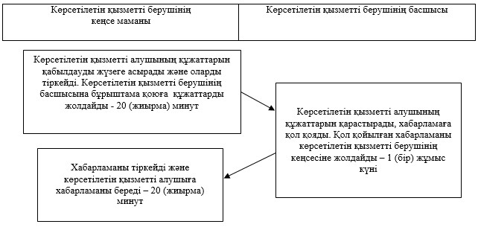

"Жұмыс іздеп жүрген
адамдарды тіркеу" мемлекеттік
көрсетілетін қызмет
регламентіне
2-қосымша
Портал арқылы мемлекеттік қызметті көрсету кезінде жұмылдырылған ақпараттық жүйелердің функционалдық өзара іс-қимылдарының диаграммасы

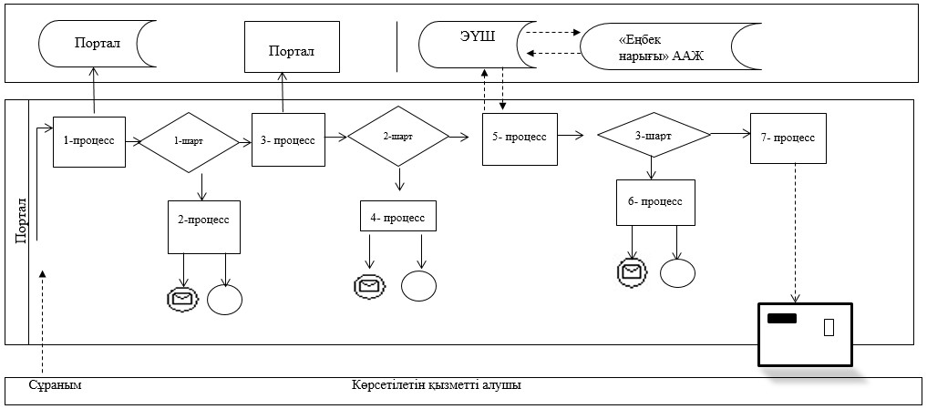

"Жұмыс іздеп жүрген
адамдарды тіркеу" мемлекеттік
көрсетілетін қызмет
регламентіне
3-қосымша
"Жұмыс іздеп жүрген адамдарды тіркеу" мемлекеттік көрсетілетін қызметінің бизнес-процестерінің анықтамалығы

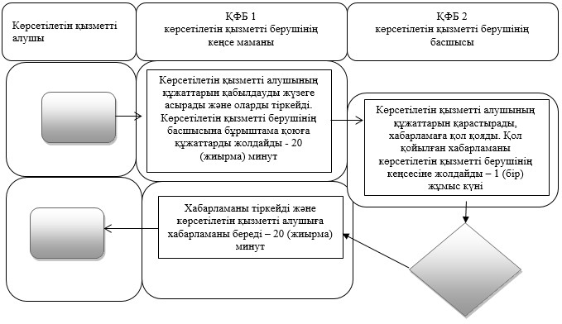

ҚФБ - құрылымдық-функционалдық бірлік: көрсетілетін қызметті берушінің құрылымдық бөлімшелерінің (қызметкерлерінің), "Азаматтарға арналған үкімет" мемлекеттік корпорациясының, порталдың өзара іс-қимылдары

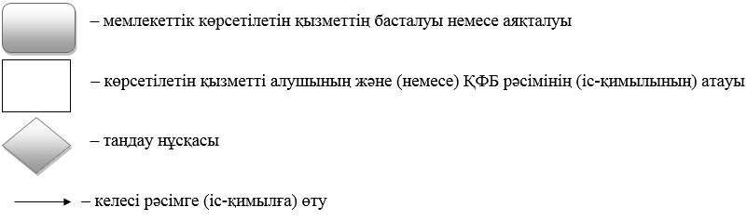

Аcтана қаласы әкімдігінің
2015 жылғы 27 шілдедегі
№ 158-1286 қаулысына
17-қосымша
"Жұмыссыз ретінде жұмыс іздеп жүрген адамдарды тіркеу" мемлекеттік көрсетілетін қызмет регламенті
Ескерту. Қаулы 17-қосымшамен толықтырылды - Астана қаласы әкімдігінің 12.12.2017 № 158-2561 (алғашқы ресми жарияланған күнінен кейін күнтізбелік он күн өткен соң қолданысқа енгізіледі) қаулысымен.
1. Жалпы ережелер
1. "Жұмыссыз ретінде жұмыс іздеп жүрген адамдарды тіркеу" мемлекеттік көрсетілетін қызметті (бұдан әрі – мемлекеттік көрсетілетін қызмет) Қазақстан Республикасы Денсаулық сақтау және әлеуметтік даму министрінің 2015 жылғы 28 cәуірдегі № 279 бұйрығымен бекітілген "Жұмыссыз ретінде жұмыс іздеп жүрген адамдарды тіркеу" мемлекеттік көрсетілетін қызмет стандарты (бұдан әрі – Стандарт) (Нормативтік құқықтық актілерді мемлекеттік тіркеу тізілімінде № 11342 болып тіркелген) негізінде жеке тұлғаларға "Астана қаласы әкімдігінің Халықты жұмыспен қамту орталығы" коммуналдық мемлекеттік мекемесі (бұдан әрі – көрсетілетін қызметті беруші) тегін көрсетеді.
Өтініштерді қабылдау және мемлекеттік көрсетілетін қызмет нәтижеcін беру көрсетілетін қызметті берушінің кеңсесі арқылы жүзеге асырылады.
2. Мемлекеттік көрсетілетін қызмет нысаны: қағаз түрінде.
3. Мемлекеттік қызметті көрсету нәтижесі – Стандартқа 1-қосымшаға сәйкес жұмыссыз адам ретінде тіркеу туралы қағаз және электрондық түрдегі анықтама не Стандарттың 10-тармағында көзделген негіздер бойынша мемлекеттік қызметті көрсетуден бас тарту туралы дәлелді жауап.
Мемлекеттік көрсетілетін қызмет нәтижесін ұсыну нысаны: қағаз түрінде.
2. Мемлекеттік көрсетілетін қызмет процесінде көрсетілетін қызметті берушінің құрылымдық бөлімшелерінің (қызметкерлерінің) іс-қимыл тәртібінің сипаттамасы
1. Мемлекеттік қызметті көрсету бойынша рәсімді (іс-қимыл) бастауға негіздеме:
Көрсетілетін қызметті берушіге өтініш берген кезде – көрсетілетін қызмет алушының Стандарттың 9-тармағында көрсетілген құжаттарды тапсыруы болып табылады.
2. Мемлекеттік көрсетілетін қызмет процесінің құрамына кіретін әрбір рәсімнің (іс-қимылдың) мазмұны, оны орындау ұзақтығы:
1-рәсім – көрсетілетін қызметті берушінің кеңсе маманы көрсетілетін қызметті алушының Стандарттың 9-тармағында көрсетілген құжаттарды берген сәтінен бастап қабылдайды және олардың тіркелуін жүзеге асырады – 20 (жиырма) минут;
2-рәсім – көрсетілетін қызметті берушінің басшысы көрсетілетін қызметті алушының құжаттарымен танысады, жұмыс іздеп жүрген адамның хабарламасына қол қояды – 1 (бір) жұмыс күні;
3-рәсім – көрсетілетін қызметті берушінің кеңсе маманы хабарламаны тіркейді – 20 (жиырма) минут.
3. Келесі рәсімді (іс-қимыл) орындауды бастауға негіздеме болатын мемлекеттік қызмет көрсету рәсімінің (іс-қимылдың) нәтижесі:
1) 1-рәсімнің нәтижесі – көрсетілетін қызметті алушының құжаттарын көрсетілетін қызметті берушінің басшысына бұрыштама қоюға жолдау;
2) 2-рәсімнің нәтижесі – қол қойылған хабарламаны көрсетілетін қызметті берушінің кеңсесіне жолдау;
3) 3-рәсімнің нәтижесі – көрсетілетін қызметті алушыға хабарламаны беру.
3. Мемлекеттік көрсетілетін қызмет процесінде көрсетілетін қызметті берушінің құрылымдық бөлімшелерінің (қызметкерлерінің) өзара іс-қимыл тәртібінің сипаттамасы
1. Мемлекеттік көрсетілетін қызмет процесіне қатысатын көрсетілетін қызметті берушінің құрылымдық бөлімшелерінің (қызметкерлерінің) тізбесі:
1) көрсетілетін қызметті берушінің кеңсе маманы;
2) көрсетілетін қызметті берушінің басшысы.
2. Әрбір рәсімнің (іс-қимылдың) ұзақтығын көрсете отырып, көрсетілетін қызметті берушінің құрылымдық бөлімшелері (қызметкерлері) арасындағы рәсімдердің (іс-қимылдардың) реттілігінің сипаттамасы Регламентке 1-қосымшаға сәйкес блок-сызбамен сүйемелденеді.
4. "Азаматтарға арналған үкімет" мемлекеттік корпорациямен және (немесе) басқа да көрсетілетін қызмет берушілермен өзара іс-қимыл тәртібін, сондай-ақ мемлекеттік көрсетілетін қызмет процесінде ақпараттық жүйелерді пайдалану тәртібін сипаттау
1. "Азаматтарға арналған үкімет" мемлекеттік корпорациясы" коммерциялық емес акционерлік қоғамы арқылы мемлекеттік қызмет көрсетілмейді.
Мемлекеттік көрсетілетін қызмет процесінде, көрсетілетін қызметті берушінің құрылымдық бөлімшелерінің (қызметкерлерінің) өзара іс-қимылының толық сипаттамасы осы Регламентке 2-қосымшаға сәйкес мемлекеттік көрсетілетін қызметінің бизнес-процестерінің анықтамалығында көрсетіледі.
Мемлекеттік көрсетілетін қызмет бизнес-процестерінің анықтамалығы көрсетілетін қызметті берушінің интернет-ресурсында орналастырылады.
"Жұмыссыз ретінде жұмыс іздеп
жүрген адамдарды тіркеу"
мемлекеттік көрсетілетін қызмет
регламентіне
1-қосымша
Әрбір рәсімнің (іс-қимылдың) ұзақтығын көрсете отырып, көрсетілетін қызметті берушінің құрылымдық бөлімшелері (қызметкерлері) арасындағы рәсімдердің (іс-қимылдардың) реттілігін сипаттау блок-сызбасы

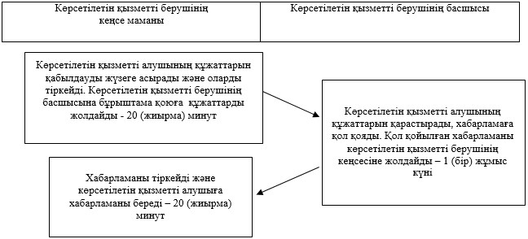

"Жұмыссыз ретінде жұмыс іздеп
жүрген адамдарды тіркеу"
мемлекеттік көрсетілетін қызмет
регламентіне
2-қосымша
"Жұмыссыз ретінде жұмыс іздеп жүрген адамдарды тіркеу" Мемлекеттік көрсетілетін қызметінің бизнес-процестерінің анықтамалығы

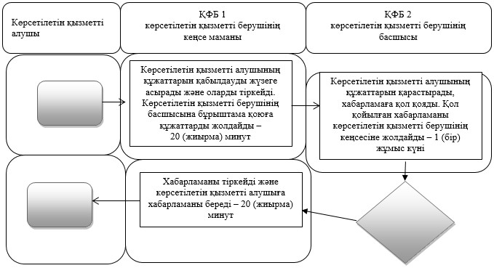

ҚФБ - құрылымдық-функционалдық бірлік: көрсетілетін қызметті берушінің құрылымдық бөлімшелерінің (қызметкерлерінің), "Азаматтарға арналған үкімет" мемлекеттік корпорациясының, порталдың өзара іс-қимылдары

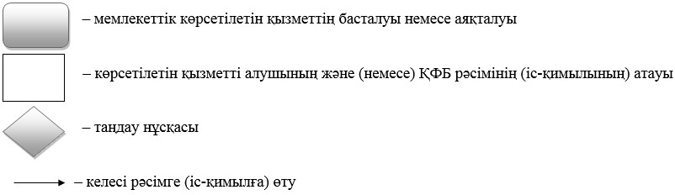

© 2012. Қазақстан Республикасы Әділет министрлігінің «Қазақстан Республикасының Заңнама және құқықтық ақпарат институты» ШЖҚ РМК

